Абай атындағы Қазақ Ұлттық педагогикалық университеті

ӘӨЖ: 574.24:595.142.24 Қолжазба құқығында

СЕРІБЕКҚЫЗЫ ГҮЛЗИНАТ

Іле Алатау экожүйелерінің топырағын бағалаудағы
Lumbricidae тұқымдасы өкілдерінің биоиндикациялық рөлі

6D060700 – Биология

Философия докторы (PhD)
дәрежесін алу үшін дайындаған диссертация

Ғылыми кеңесшілер:
биол. ғыл. канд., доцент
Есимов Б.К.
Шетелдік ғылыми кеңесші:
доктор, профессор
Хасан Коч (Түркия)

Қазақстан Республикасы
Алматы, 2025
МАЗМҰНЫ

НОРМАТИВТІК СІЛТЕМЕЛЕР | 3
АНЫҚТАМАЛАР | 4
БЕЛГІЛЕУЛЕР МЕН ҚЫСҚАРТУЛАP | 7
КІРІСПЕ | 8
1 НЕГІЗГІ БӨЛІМ | 15
1.1 Органикалық заттар ыдырауындағы люмбрицидтер мен топырақ мезофаунасы өкілдерінің рөлі | 15
1.2 Люмбрицид өкілдерінің биоиндикациялық қасиеттері | 27
1.3 Lumbricidae тұқымдасына жалпы сипаттама | 36
1.4 Топырақ биотасының биологиясы және трофикалық құрылымы | 42
2 МАТЕРИАЛДАР МЕН ЗЕРТТЕУ ӘДІСТЕРІ | 56
2.1 Зерттеу барысында қолданылған әдістер | 56
2.2 Мәліметтерді статистикалық өңдеу әдістері | 63
2.3 Зерттелген экожүйелердің орналасу нүктелері | 64
2.4 Зерттеу ауданының физика-географиялық және экологиялық сипаттамасы | 65
3 ЗЕРТТЕУ НӘТИЖЕЛЕРІ ЖӘНЕ ТАЛҚЫЛАУЛАР | 75
3.1 Іле Алатау бөктерінің табиғи және ластанған экожүйелеріндегі люмбрицидтердің түрлік құрамы | 75
3.2 Әр түрлі экожүйелердегі топырақ мезофаунасының сандық және сапалық көрсеткіштерінің арақатынасы | 87
3.3 Топырақ мезофаунасының кеңістікте таралуы және трофикалық құрылымы | 99
3.4 Люмбрицидтердің маусымдық динамикасы | 102
3.5 Топырақ азқылтандылары фаунасы құрылымының және түрлерінің диагностикалық және биоиндикациялық мүмкіндіктері | 107
ҚОРЫТЫНДЫ | 112
ПАЙДАЛАНЫЛҒАН ӘДЕБИЕТТЕР ТІЗІМІ | 114
ҰСЫНЫСТАР | 124
ҚОСЫМША А – Авторлық куәлік | 125
ҚОСЫМША Ә – Өндіріске енгізу туралы актісі | 126
ҚОСЫМША Б – Өндіріске енгізу туралы актісі | 127

НОРМАТИВТІК СІЛТЕМЕЛЕР

Бұл диссертациялық жұмыста келесі нормативтік сілтемелер қолданылды:
№ 407-IV ҚРЗ Қазақстан Республикасының «Ғылым туралы» Заңы. 18.02.2011 ж. Қазақстан Республикасы Білім және ғылым министрінің 2011 жылғы 31 наурыздағы №127 бұйрығымен бекітілген Ғылыми дәрежелерді беру Ережесі.
ҚР МЖМБС 20.06.2022, №2 бұйрық: Қазақстан Республикасының Мемлекеттік жалпыға міндетті білім беру стандарты. Жоғары оқу орнынан кейінгі білім. Докторантура.
МЕМСТ 2.105-95 Конструкторлық құжаттардың бірыңғай жүйесі. Мәтіндік құжаттарға жалпы талаптар.
МЕМСТ 2.11-68 Конструкторлық құжаттардың бірыңғай жүйесі. Норма бақылау.
МЕМСТ 6.38-90 Құжаттаманың сәйкестендірілген жүйесі. Ұйымдық-өнімділік құжаттаманың жүйесі. Құжаттарды рәсімдеу талаптары.
МЕМСТ 7.32-2001. Ғылыми-зерттеу жұмысы туралы есеп. Рәсімдеу құрылымы мен ережелері.
МЕМСТ 7.1-2003. Библиографиялық жазба. Библиографиялық сипаттама. Жалпы құрастыру талаптары мен ережелері.
МЕМСТ 21507-81. Анықтаулар мен терминдер.
Қазақстан Республикасының Экология Кодексі. Қазақстан Республикасының 2021 жылғы 2 қаңтарындағы №400-VI ҚР3 Кодексі [1].

АНЫҚТАМАЛАР

Диссертациялық жұмыста төмендегідей анықтамаларға сәйкес терминдер қолданылды:
Антропогендік жүктеме – адамның шаруашылық немесе өзге де қызметінің табиғи ортаға немесе оның жекелеген компоненттеріне тікелей немесе жанама әсерінің шамасы.
Аэрация – бұл өсімдік тамырларына оттегінің қол жетімділігін қамтамасыз ету мақсатында жерді қопсыту процесі, сонымен қатар топырақтың терең қабаттарына қоректік заттар мен тыңайтқыштардың жақсы енуіне ықпал етеді.
Биоалуантүрлілік (биологиялық алуантүрлілік) — тіршіліктің барлық көріністеріндегі әртүрлілік, сонымен қатар биологиялық жүйелердің күрделілігі мен құрылымының алуантүрлілігінің көрсеткіші.
Биогенді элементтер – организмдердің құрамына кіретін және олардың тіршілік әрекеті үшін қажетті химиялық элементтер.
Биоиндикация – тірі организмдердің тіршілік ету ортасының әсеріне негізделген экологиялық маңызды табиғи және антропогендік жүктемелерді анықтау.
Биомониторинг – биологиялық параметрлер бойынша экожүйелердің жай-күйін биоиндикациялау және биотестілеу әдістерін қоса алғанда, биологиялық бақылау.
Биотоп – белгілі бір биоценоз кеңістігінде (құрлық немесе су қоймасы) абиотикалық орта әсері бойынша салыстырмалы түрде біртекті бөлігі.
Биоценоз – бір-бірімен және қоршаған ортамен байланысқан салыстырмалы түрде біртекті тіршілік кеңістігін (құрлықтың немесе судың белгілі бір бөлігін) мекендейтін жануарлар, өсімдіктер, саңырауқұлақтар мен микроағзалардың тарихи қалыптасқан бірлестігі.
Геобионттар – топырақты мекендеушілер ағзалар
Геоксендер – бұл топыраққа кездейсоқ немесе аз уақытқа ғана енетін жануарлар, оны уақытша тұрағы ретінде пайдаланады.
Геофилдер – даму циклінің бір бөлігі міндетті түрде топырақта өтетін жануарлар. Бұл жәндіктердің көпшілігі белсенді дернәсілдік сатысында топырақта өмір сүреді және ересек түрге айналғанда ол жерді босатады.
Герпетобионттар – топырақ бетінде, түскен жапырақтардың астында органикалық қалдықтар арасында тіршілік ағзалар.
Гранулометриялық құрам – топырақтағы әртүрлі мөлшердегі бөлшектердің жасанды қоспасындағы салыстырмалы құрамы.
Гумификация – топырақтың жоғарғы қабаттарындағы органикалық қалдықтарды қарашіріктерге айналдыру процесін сипаттайтын термин.
Деструкция – aғзаның тіршілік әрекеті кезінде немесе ол тіршілішін жойғаннан кейін жасушалар мен тіндердің бұзылуы.
Детрититофагтар – ірі органикалық молекулаларды құрамдас бөліктерге ыдыратуға қабілетті организмдер.
Доминант – белгілі бірлестікте саны басым түр.
Диапауза (кең мағынада) – маусымдық ырғақ фазасы, ол міндетті (парапауза - parapause) немесе факультативті (нақты диапауза - eu - diapause, сондай-ақ тыныштық күйі - quiescence) онтогенездің бір немесе бірнеше кезеңдері.
Ересек дара (имаго) – бунақденелілердің жеке даму кезеңіндегі ересек сатысы.
Жыртқыштар – қорек ретінде тек жануарларды тұтынатын ағзалар.
Зооиндикация – жануарлар популяциясындағы өзгерістерді бақылауға негізделген қоршаған ортаны бағалау әдісі.
Климат – белгілі бір аймақтағы ауа райының көпжылдық өзгеріс жүйесі.
Копрофагтар – нәжіспен қоректенетін жануарлар. Омыртқасыздар арасында копрофагия көптеген азқылтанды құрттарда, әсіресе жәндіктерде жиі кездеседі.
Ландшафт – даму тарихы және қалыптасуы бойынша бірегей табиғат бірлестігі.
Люмбрицид (лат. Lumbricidae) — жауын құрттарының латынша атауы.
Маусымдық (немесе жылдық) ырғақ ― вегетациялық маусымда (жыл) белсенділік немесе тыныштық кезеңдерінің өзгеруі және онтогенетикалық кезеңдер санының өзгеруі.
Мезофауна – 500 мкм-15 см дейінгі орташа мөлшердегі топырақ жануарлары.
Микроскоп – жай көзге көрінбейтін, ұсақ бейнелерді ұлғайтқыш күрделі линзалар жүйесінен тұратын оптикалық аспап.
Педобионттар – топырақта өмір сүретін және топырақ экожүйесінде шешуші рөл атқаратын организмдер.
Полифаг – қоректену үшін әртүрлі жем түрлерін қолданатын жануар.
Популяция – белгілі бір аумақты тұрақты мекендейтін, генетикалық ұқсас, ұдайы жаңарып отыратын даралар жиынтығы.
Сапрофагтар – топырақтағы тіршілік ететін жануарлардың басым көпшілігін құрайды. Олар өсімдік қалдықтарымен қоректеніп, топырақты қарашірік түзілуіне үлес қосатын организмдер.
Сегменттер – ағзаның құрылымы жағынан ұқсас және дененің бойлық осі бойымен орналасқан дене бөліктері.
Таксон – жануарлардың жүйелік тобы.
Техногендік әсер – өнеркәсіптік және ауыл шаруашылығы технологияларының, көлік және коммуникациялардың әсері.
Трофикалық байланыс – қоректік байланыс.
Топырақ профилі – топырақ түзілу процесінде генетикалық конъюгацияланған және табиғи түрде өзгеретін топырақ горизонттарының жиынтығы.
Фауна – белгілі бір аумақтағы жануарлар түрлерінің жиынтығы.
Фитофаг – өсімдікпен қоректенуші ағзалар.
Эврибионттар – жер бетінің әртүрлі кеңістіктерінде таралған ағзалар.
Экожүйе (экологиялық жүйе) – тірі ағзалар жиынтығының қоректену, өсу және ұрпақ беру мақсатында, белгілі бір тіршілік ету кеңістігін бірлесе пайдалануының тарихи қалыптасқан жүйесі.
Эмиссия – жоғары температураға дейін қыздырылған кезде металдан бос кеңістікке электрондардың сәулеленуі.

БЕЛГІЛЕУЛЕР МЕН ҚЫСҚАРТУЛАР

АҚШ | – | Америка құрама штаттары
ҒЗИ | – | ғылыми-зерттеу институты
Қаз ҰПУ | – | Қазақ ұлттық педагогикалық университеті
ҚР ҒЖБМ | – | Қазақстан Республикасы Ғылым және жоғарғы білім министрлігі
Б.ғ.д. | – | Биология ғылымдарының докторы
Б.ғ.к. | – | Биология ғылымдарының кандидаты
ж. | – | Жыл
ЕО | – | Еуропалық одақ
Мг | – | Миллиграмм
м² | – | шаршы метр
Кг | – | Килограмм
См | – | Сантиметр
т.б. | – | тағы басқалар
% | – | Пайыз

КІРІСПЕ

Жұмыстың жалпы сипаттамасы: Іле Алатауы экожүйелерінің топырақ фаунасындағы Lumbricidae тұқымдасы өкілдерінің басқа педомезобионттармен салыстырмалы түр құрамы есепке алынды. Топырақ мезофаунасының маусымдық динамикасы, трофикалық кешендегі құрылымы анықталып, жауын құрттарының диагностикалық және биоиндикациялық мүмкіндіктеріне баға берілді.
Зерттеу жұмысының өзектілігі. Ғылым мен техниканың дамыған заманында қоршаған ортаның ластану деңгейі де жылдын-жылға артуда. Табиғи қорларды тиімді пайдалану және антпропендік жүктемені азайту арқылы ғана тіршілік ету ортаcын сақтай аламыз. Бұл міндеттерді орындау қоршаған ортаның жай-күйі туралы нақты және толық мәліметтерді анықтап білмейінше жүзеге асырылуы мүмкін емес.
Топырақта экожүйелер мен биосфераның әртүрлі құрылымдық компоненттері арасындағы байланысты жүзеге асыратын және олардың тұрақтылығын анықтайтн заттар айналымы мен миграция сияқты көптеген үдерістер жүреді.
В.И. Вернадский (1939) биосферада топырақ өсімдіктер мен жануарлар үшін субстрат ретінде ғана емес, әртүрлі химиялық реакциялардың ең қарқынды жүретін ортасы ретінде маңыздылығын атап өтті. Топырақтың сіңіру қабілеті жоғары, негізгі қуат көзі, сорбенттер мен токсиканттарды жоюшы болып саналады. Топырақ жамылғысы ластаушы заттардың көшіп-қону жолында геохимиялық тосқауыл ретінде әрекет етеді, қоршаған ортаны техногендік әсерден қорғайды. Алайда, топырақтың буферлік жүйе ретіндегі мүмкіндіктері шектеулі. Осылайша, топырақтағы әртүрлі ластаушы заттардың жинақталуы, оның химиялық, физикалық және биологиялық жағдайының өзгеруіне, деградациялануына және жойылуына әкеледі. Осындай жағымсыз өзгерістер топырақтың, ең алдымен биоалуантүрлілігіне, биотикалық компоненттердің өнімділігіне және тұтастай биоценоздың тұрақтылығына кері әсер етеді [2, 23 б.].
Топырақта жануарлардың әртүрлі экологиялық топтарының өкілдері - таралу аймағы әр түрлі су жануарларынан жер бетінде тіршілік ететін жануарларға дейін тіршілік етеді (Гиляров, 1965, 1985; Криволуцкий, 1994).
Омыртқасыздар – топырақ пен төсеніш қабаттардың мекендеушілері - олардың тіршілік ету ортасының ерекшелігіне байланысты антропогендік жүктемелердің тікелей және жанама әсерлеріне ұшырайтын жануарлар тобы [3, 32 б.].
Топырақ жануарлары антропогендік әсерге ғана емес, сонымен қатар, әртүрлі табиғи факторлардың әсерінен экожүйелер өзгерісіне де сезімтал көрсеткіш болып табылады [4, 16 б.; 5, 121 б.]. Топырақ омыртқасыздары –қоршаған ортаның жағдайы туралы ақпарат беруші ағзалар. Азқылтандылар педофауна өкілдерінің ішінде кең таралған және олардың техногендік әсерлерге сезімталдығы жоғары [6]. Бұл сипаттамалары осы ағзалардың экожүйенің басқа да құрылымдық бөліктерімен өзара әрекеттестігімен және тек топырақ ортасында тіршілік етуімен байланысты [7, 98 б.].
Топырақ мезофаунасы популяция деңгейінде қарастырылады. Сонымен қатар, педофауна өкілдерінің жалпы (биомассасының) тығыздығы, түрлердің алуантүрлілігі, трофикалық және таксономиялық құрылымдық көрсеткіштері, тігіннен таралуы дәстүрлі көрсеткіштер болып саналады [8, 137 б].
Жануарлар популяциясы – топырақ түзілу процесінің бағытын және топырақ құнарлылығының деңгейін анықтайтын топырақ қауымдастықтарының маңызды құрамдас бөлігі болып табылады, олардың ішінде азқылтандылар үлкен рөл атқарады. Жауын құрттары топырақ бетіне өсімдік қалдықтары түрінде түсетін органикалық заттарды пайдаланады. Ас қорыту және метаболизм үдерісінде органикалық және минералды қосылыстар ыдырап, жаңа туындыларын синтездейді. Мезофаунаның осы тобының өкілдері топырақты күл элементтерімен, азотпен, микроэлементтермен молайтады [9].
Олар өсімдік қалдықтарын тікелей өңдеуден өткізіп, микроағзалардың белсенділігін арттырады [10, 245 б.].
Педофаунаның биоалуантүрлілігінің төмендеуі табиғи үдерістердің бәсеңдеуіне және топырақ жамылғысының тозуына әкеледі. Сондықтан, қазіргі жағдайда топырақ фаунасын, ең алдымен, топырақ түзушілерді қорғау мәселесі өзекті болып табылады. Бұл қорғалатын аймақтардағы топырақ омыртқасыздарына ғана емес, сонымен бірге қарқынды антропогендік жүктемелерге ұшырайтын топырақтарда да қарастырылуы керек мәселе. Мұндай зерттеулер қоршаған ортаның экологиялық жағдайын болжау қажеттілігіне байланысты өзектілігін жоғалтпайды.
Көптеген зерттеушілер топырақ омыртқасыздарының тобы әртүрлі факторлардың әсерінен қауымдастықтар құрылымының өзгеру бағыты мен тенденцияларының қосымша өлшемі туралы мәліметтер бере алатындағын растайды (Гиляров, 1965; Дмитриенко, 1981 және т.б.).
Осылайша, антропогендік жүктемелердің табиғи экожүйелерге жоғары дәрежеде әсер етуі жағдайында топырақты диагностикалаудың зоологиялық әдісі арқылы қалалық және табиғи экожүйелерді зерттеу өзекті деп саналады. Оның негізгі бағыттарын М.С. Гиляров (1965) келесідей жіктеді:
- функционалды-биоценотикалық (құрылымы мен биологиялық құрамдас бөліктерінің өзгерісі);
- қауымдастықтар мен жекелеген түрлердің топырақ қасиеттеріне әсерін бақылау;
- экожүйелік индикация [11].
Люмбрицидтер тұқымдасының өкілдері экожүйелердегі антропогендік жүктемелердің ғана емес, топырақ жағдайларының да көрсеткіші (шірінділер қоры, органикалық қалдықтардың көптігі, топырақ түрі жайлы ақпарат беруші) болып табылады. М.С. Гиляровтың (1982) пікірі бойынша, топырақ зоологиясының дамуының негізгі бағыттарының бірі – топырақ түзілу үдерісіндегі топырақ омыртқасыздарының рөлін зерттеу және топырақтың құнарлылығы мен өнімділігін арттыру мақсатында, олардың қызметін жандандыру жолдарын іздеу болды. Топырақта тіршілік ететін жауын құрттарының жоғары биоалуантүрлілігі топырақ құнарлылығын сақтауда маңызды рөл атқарады [12].
1984 жылдан бастап Еуропалық Одақ (ЕО) елдерінде, АҚШ пен Канадада Eisenia fetida жауын құрты жаңа синтезделген заттардың педобионттарға қауіптілігін бағалауда стандартты тест ретінде қолданылады. Кейінгі кезде жыртқыш қоңыздар, коллемболалар, көпаяқтылар, өрмекшілер Германия мен АҚШ-та тест-нысан ретінде қарастырылады. Соңғы 10 жылда ЕО елдері SERAS (Топырақтың экоуыттылық қатерін бағалау жүйесі) және SECOFASE (Топырақ экожүйесінде фаунаға заттардың сублетальдық әсерін бағалау жүйесінің тесті) бағдарламаларын қаржыландырылып, зерттеулердің белсенділігін арттырды [13].
Люмбрицид кешендерінің құрамы мен құрылымы, Іле Алатау экожүйелерінің мезофаунасында басқа топырақ компоненттері сияқты, іс жүзінде толық зерттелмегендігі осы тақырыпты таңдауға негіз болды. Бұл деректер өнеркәсіптік қала маңындағы экожүйелердің өзгеру бағыттарын анықтай алады. Зооценоз – тіршілік ету ортасы өзгеруінің сезімтал көрсеткіші, ал педобионт қауымдастықтары – антропогендік әсер жайлы экожүйелердің қасиеттері мен сипаттамаларының жоғары ақпараттық индикаторлары болып табылады.
Зерттеу мақсаты: Іле Алатау бөктерінің табиғи және антропогендік ластанған экожүйелерінде люмбрицид фаунасы өкілдерінің биоиндикациялық қасиеттерін зерттеу.
Зерттеу міндеттері:
1. Іле Алатау бөктерінің топырақтарында люмбрицидтердің түрлік құрамын басқа мезофауна топтарымен салыстырмалы сандық көрсеткіштерін талдау;
2. Ластанған топырақтарда люмбрицидтердің морфо-экологиялық топтарының арақатынасын және олардың педомезобионттар кешендерінің құрылымындағы орнын анықтау;
3. Lumbricidae тұқымдасы өкілдерінің табиғи және антропогендік экожүйелердегі сандық және сапалық көрсеткіштерінің маусымдық динамикасын айқындау;
4. Топырақ мезофаунасы құрылымының және жеке түрлерінің диагностикалық және биоиндикациялық мүмкіндіктеріне баға беру.
Зерттеу нысаны: Lumbricidae тұқымдасының өкілдері.
Зерттеу пәні: биология, зоология, вермикология.
Ғылыми жаңалығы. Іле Алатау бөктерінің экожүйелерінде алғаш рет люмбрицидтерге кешенді зерттеулер жүргізілді, олардың экологиялық және фауналық құрылымы, әртүрлі экожүйелердегі алуантүрлілігі мен таралуы, соның ішінде табиғи және антропогендік әсерге ұшыраған экожүйелер топырағы зерттелді. Зерттеу нәтижелері бойынша люмбрицидтердің трофикалық ерекшелігі көрсетілген, сонымен қатар, зерттелген экожүйелердің Lumbricidae тұқымдасы өкілдерінің маусымдық динамикасына салыстырмалы талдау ұсынылған. Топырақтың гидротермиялық, химиялық және биологиялық режимдерінің ұқсастық дәрежесі туралы, физико-химиялық қасиеттерінің биоалуантүрлілікпен және топырақ профиліндегі педомезобионттардың басқа өкілдерімен салыстырғанда люмбрицидтердің таралу заңдылықтарымен байланысы туралы қорытынды жасауға мүмкіндік береді.
Ауыр металдармен ластанған топырақтардың биоиндикаторы ретінде Aporrectodea caliginosa, Lumbricus rubellus түрлері ұсынылды, ал табиғи экожүйелерде Octolasion lacteum – калькофил, кальций мөлшерінің индикаторы ретінде анықталды.
Зерттеудің теориялық маңыздылығы.
Іле Алатауының табиғи және антропогендік ластанған экожүйелер топырақтарындағы Lumbricidae тұқымдасы өкілдерінің басқа педомезобионттармен салыстырмалы түр құрамы, маусымдық динамикасы, трофикалық кешендегі құрылымы анықталды. Жауын құрттарының диагностикалық және биоиндикациялық мүмкіндіктеріне баға берілді. Алынған нәтижелер экожүйелерді биоиндикациялау және экологиялық мониторинг жүргізу үшін маңызды болып табылады.
Жұмыстың практикалық маңыздылығы
Люмбрицид кешендерін зерттеу нәтижелері Іле Алатау бөктерінің экожүйелеріндегі педофауна туралы түсінікті кеңейтеді. Оларды табиғи және ластанған экожүйелердің экологиялық бақылау жұмыстарында қолдануға болады.
Топырақтың экологиялық жағдайларының бұзылуын биоиндикациялау мақсатында педомезофаунаның басқа өкілдерімен бірге люмбрицидтерді зерттеу материалдары экологиялық жағдайды болжау үшін пайдаланылады.
Зерттеу нәтижелері болашақта табиғатты қорғау, орман және ауыл шаруашылығы саласындағы қауымдастықтарды басқару шараларын әзірлеу үшін пайдаланылуы мүмкін. Жоғары оқу орындарының жаратылыстану бағытындағы мамандықтардың студенттері үшін, омыртқасыздар зоологиясы бойынша оқу-дала практикаларын өткізуде қолдануға болады.
Зерттеу кезеңдерi: Бiрiншi кезеңде (2018-2019 жж.) экожүйелерде кездесетін Lumbricidae тұқымдасы өкілдерінің зерттелу тарихы, түрлік құрамы, биологиялық ерекшеліктері, органикалық заттар ыдырауындағы люмбрицидтер мен топырақ мезофаунасы өкілдерінің рөлі, олардың трофикалық құрылымын анықтауға арналған ғылыми-əдістемелік құралдар, оқулықтар мен арнайы əдебиеттерге, мақалаларға теориялық шолу жасалынды. Зерттеу әдістері жайында теориялық жəне тəжірибелік материалдар жинақталып, далалық зерттеу жұмыстары жүргізілді, диссертацияның ғылыми аппараты даярланды.
Екiншi кезеңде (2020-2022 жж.) Іле Алатау бөктерінің табиғи және антропогендік ластанған экожүйелеріндегі жауын құрттарының түр құрамы басқа педомезобионттармен салыстырмалы түрде анықталды. Далалық зерттеулер мамыр айының басынан бастап, қыркүйектің соңына дейін жалғасты. Мезофаунаны зерттеу топырақтық-зоологиялық зерттеулерде жалпы қабылданған қазбалық әдісті қолдану арқылы жүргізілді. Топырақ омыртқасыздары 0,25 м² алаңнан топырақ омыртқасыздарының пайда болу тереңдігіне дейін сынама алу арқылы есептелді. Әрбір сегіз экожүйеден 9 сынама алаңы қазылды. Жауын құрттары этил спиртінің ерітіндісімен бекітілді. Материалдарға қазба күні, экожүйе сипаттамасы, сынама нөмірі (топырақ қабаты) жазылып отырды. Әрі қарай жиналған материалдар зертханалық жағдайда түр, отрядқа дейін айқындалды. Люмбрицидтерді анықтау, олардың биологиялық ерекшеліктерін, таралуын нақтылау үшін пайдаланылған әдебиеттер тізімінен қысқаша мазмұны, нұсқаулықтары, мақалалары мен анықтағыш кестелері пайдаланылды. Люмбрицид кешендерін және педофаунасының басқа өкілдерін зерттеумен қатар, топырақтың физика-химиялық параметрлерін анықтау үшін сынама алаңдардан топырақ үлгілері де қоса алынды. Топырақтың физика-химиялық қасиеттерін зерттеу кезінде, ондағы қарашірік құрамы, рН, ылғалдылық, кальций (Са), қорғасын (Pb), кадмий (Cd), мышьяк (As) және сынап (Hg) элементтерінің мөлшері анықталды.
Үшiншi кезеңде (2023-2024 жж.) тәжірибеде алынған нəтижелер мен теориялық бiлiмдердi пысықтау, жиналған материалдарды талдау және саралау негiзiнде диссертациялық жұмыс жүйеге келтіріліп, ғылыми талаптар мен ережелерге сай рəсімделді. Экожүйелерде анықталған Lumbricidae тұқымдасы өкілдерінің биоиндикалық рөлі бойынша теориялық жəне тəжірибелік зерттеулер нәтижесінде алынған негізгі тұжырымдарды өндіріске енгізу туралы ұсыныстарды дайындау жүзеге асырылды.
Қорғауға ұсынылатын негізгі қағидалар:
- табиғи және антропогендік ластанған экожүйелерде кездесетін Lumbricidae өкілдерінің түрлік құрамы, сандық көрсеткіштері, түрлердің таралуы, экологиясының топырақтың физикалық және химиялық көрсеткіштерімен байланысы;
- топырақ омыртқасыздарының негізгі өкілдерінің салыстырмалы сандық көрсеткіштерінің топырақ жағдайының параметрлеріне, экожүйелердегі антропогендік жүктемелерге тәуелділігі;
- педомезобионттардың трофикалық, морфо-экологиялық топтарының құрылымдық арақатынасын топырақ жағдайын бағалау ретінде қолдану;
- люмбрицидтердің топырақта таралуы мен белсенділігі, сол ортадағы органикалық және гидротермиялық жағдайлардың көрінісі болып табылуы;
- ластанған биогеоценоздарда люмбрицидтердің түр құрамының, сандық көрсеткіштерінің ластаушы токсиканттардың әсеріне толық сипаттама бере алатындығы.
Қорғауға ұсынылатын ғылыми зерттеу жұмысының нәтижелерінің орындалуына қосқан диссертанттың жеке үлесі: Жұмыстың авторы зерттеу нысанын таңдауда, жұмыстың мақсатын анықтап, зерттеу міндеттерін қоюға үлкен жауапкершілікпен қарап, біліктілік танытты. 2018-2021 жж. кезеңдерде негізгі далалық зерттеу жұмыстары жүргізіліп, жинақталған далалық материалдарға зертханалық талдау жасалынды. Жүргізілген зерттеулер мен әдеби мәліметтерді жинақтау негізінде Lumbricidae тұқымдасы өкілдерінің түр құрамы, биологиялық ерекшеліктері, трофикалық құрылымы, биоиндикациялық қасиеттері айқындалды, диccepтация мәтінін жазy мeн қoл жазбаны pәcімдey автopдың жeкe қатыcyымeн opындалды.
Жұмыстың апробациясы: Зерттеудің негізгі қағидалары мен нәтижелері халықаралық ғылыми-практикалық конференцияларда ұсынылды және талқыланды:
- «Экология және жануарлар әлемін сақтау» атты ІІ халықаралық ғылыми-практикалық конференциясы (Алматы, 2018 жыл);
- Студенттер мен жас ғалымдардың «Қазіргі заманғы биология әдістемесі, теориясы мен тәжірибесі» атты IV халықаралық ғылыми-тәжірибелік конференциясы (Қостанай, 2019);
- «Заманауи ғылым: жаңа тәсілдер мен өзекті зерттеулер» халықаралық ғылыми-практикалық конференциясы (Прага, 2020).
Зерттеу нәтижелері бойынша жарияланымдар: Диссертация материалдары бойынша 11 ғылыми мақала жарияланды, оның ішінде:
1 мақала Scopus базасына енгізілген басылымда (процентилі 80), 3 мақала ҚР ҒЖБМ Ғылым және жоғары білім саласындағы сапаны қамтамасыз ету комитетімен бекітілген басылымдарда, 3 мақала халықаралық ғылыми-практикалық конференциялар материалдарында және 4 мақала Қазақстан Республикасының ғылыми журналдарында жарияланды. Барлық жарияланымдар жүргізілген зерттеу барысында дайындалған.
Диссертацияның құрылымы: Зерттеу жұмысы кіріспе, үш негізгі бөлім, қорытынды, пайдаланған əдебиеттер тізімі жəне қосымшалардан құрылған. Иллюстрациялық материалдар 19 кесте, 33 сурет, 17 диаграмма және 1 дендрограммамен берілген. Пайдаланған әдебиеттер тізімі 170 атауды қамтиды. Диссертация соңына 3 қосымша бекітілген.
Аталған диссертациялық жұмыстың өзектілігі негізделген, зерттеу нысаны мен пәні, зерттеудің мақсаты мен жетекші идеясы анықталған. Зерттеу әдістері таңдалып, зерттеудің ғылыми жаңалығы мен теориялық, практикалық маңыздылығы анықталған, қорғауға ұсынылған қағидалар негізделген. Зерттеу жұмысының нәтижелеріне сәйкес қорытындылары ұсынылған.
Кіріспеде зерттеу тақырыбының өзектілігі дəлелденіп, ғылыми аппараты: нысаны, пəні, мақсаты, міндеттері, теориялық негіздері, зерттеу көздері, əдістері, негізгі кезеңдері мен базасы, қорғауға ұсынылатын негізгі қағидалары, ғылыми жаңалығы, теориялық жəне практикалық маңыздылығы, нəтижелердің дəйектілігі мен негізділігі көрсетілген.
Негізгі бөлімде жауын құрттарының зерттеу тарихы қарастырылған. Соңғы 20-50 жыл аралығындағы ғылыми басылымдардағы мәліметтер талданып, Lumbricidae тұқымдасы өкілдеріне жалпы сипаттама берілді. Олардың биологиялық және экологиялық ерекшеліктеріне талдау жасалынып, эврибионтты және доминантты түрлері анықталды.
Материалдар мен зерттеу әдістері бөлімінде далалық жағдайда жауын құрттарын зерттеу, тоырақтың физика-химиялық көрсеткіштерін анықтау әдістері жайлы ақпарат берілді. Экскурсияда жиналған материалдарды өңдеуге қолданылған әдістері арқылы мезофаунаға морфологиялық сипаттама жасалынды.
Зерттеу нәтижелері және талқылауда диссертант Іле Алатау бөктерінің табиғи және ластанған экожүйелерінде анықталған жауын құрттары мен педомезофауна өкілдеріне жалпы сипаттама берген. Экожүйелерде кездесетін люмбрицидтердің түрлік құрамын анықтап, олардың топырақ көрсеткіштерімен корреляциялық байланысы келтірілген. Топырақ мезофаунасының кеңістікте таралуы және трофикалық құрылымына, люмбрицидтердің маусымдық динамикасына, азқылтандылар фаунасы құрылымының және түрлерінің диагностикалық, биоиндикациялық мүмкіндіктеріне талдау жасалды.
Қорытынды бөлімінде тақырып бойынша шетелдік, отандық ғалым-зоологтардың еңбектерін теориялық, әдістемелік, әдіснамалық тұрғыда қарастырылып, өз зерттеуінде жиналған материалдарымен салыстырылды. Зерттеу жұмысындағы ұғымдардың мәні ашылып, мазмұны мен құрылымы айқындалады.
Қосымшада тəжірибелік жұмысты қорытындылайтын нәтижелер ұсынылады.
Алғыс: Автор ғылыми кеңесшілері – б.ғ.к., доцент Б.К.Есимовке және доктор, профессор Х.Кочқа осы жұмысты орындау барысындағы ғылыми-әдістемелік көмектері мен кеңестері үшін шексіз алғысын білдіреді. Диссертациялық жұмысты орындау барысында автордың өз суреттерінен басқа ғаламтор желісіндегі басқа да суреттер пайдаланылды, авторлары бар суреттердің авторлары көрсетілді, ал авторлары көрсетілмеген суреттер авторларына да үлкен алғысын білдіреді.

1 НЕГІЗГІ БӨЛІМ

1.1 Органикалық заттар ыдырауындағы люмбрицидтер мен топырақ мезофаунасы өкілдерінің рөлі
Топырақтың маңызды құрамдас бөлігі органикалық заттар болып табылады, бұл ыдыраудың әртүрлі кезеңдеріндегі өсімдіктер мен жануарлардың қалдықтары және қарашірік деп аталатын арнайы топырақтың органикалық заттарының күрделі қосындысы.
Биоценоздың топырақтағы барлық компоненттері (микроорганизмдер, мүктер, қыналар, жануарлар және т.б.) органикалық заттардың потенциалды көзі, бірақ топырақта қарашірік жиналуының негізгі көзі жасыл өсімдіктер, олар жыл сайын топырақта және оның бетінде органикалық заттардың көп мөлшерін жинақтайды. Өсімдіктердің құрғақ органикалық заттарының биологиялық өнімділігі жылына 1-2 тоннадан 30-35 тоннаға (ылғалды субтропиктер) дейін әр түрлі [14, 83 б.].
Өсімдік қалдықтары сандық жағынан ғана емес, сапалық жағынан да ерекшеленеді. Топыраққа түсетін органикалық заттардың химиялық құрамы алуан түрлі және өсімдік шірінділерінің түріне тәуелді. Олардың салмағының көп бөлігін су (75-90 %) құрайды [15]. Құрғақ зат құрамында көмірсулар, ақуыздар, майлар, балауыздар, шайырлар, липидтер, таниндер және басқа да қосылыстар бар. Бұл қосылыстардың басым көпшілігі жоғары молекулалы заттар. Өсімдік қалдықтарының негізгі бөлігі целлюлоза, гемицеллюлоза, лигнин және таниндерден тұрады. Ақуыз бактериялар мен бұршақ дақылдарындағы мөлшері жоғары, ал ағаштарда аз мөлшерде кездеседі [16, 179 б.].
Сонымен қатар, органикалық қалдықтарда күл элементтері болады. Күлдің негізгі бөлігі кальций, магний, кремний, калий, натрий, фосфор, күкірт, темір, алюминий, марганец, қарашіріктің құрамындағы органоминералды кешендер түзеді. Кремний диоксиді (SiO₂) мөлшері 10-70 %-ға дейін, фосфор күл массасының 2-10% - на дейін құрайды [17, 110 б.].
Күлде микроэлементтер – бор, мырыш, йод, фтор, молибден, кобальт, никель, мыс және т.б. өте аз мөлшерде кездеседі. Күлдің ең жоғары мөлшері балдырлар, дәнді дақылдар мен бұршақ дақылдарында, ал ең аз мөлшері қылқан жапырақты ағаштарда байқалады. Органикалық заттардың құрамы сурет 1-де ұсынылған.
Органикалық қалдықтарды қарашірікке айналдыру – бұл топырақтағы микроорганизмдердің, жануарлардың, ауа мен судың, оттегінің тікелей қатысуымен жүретін күрделі биохимиялық үдеріс. Бұл процесте қарашірік пайда болуының барлық кезеңдеріне қатысатын микроорганизмдер басты және шешуші рөл атқарады, бұл топырақтың микрофлорамен толықтырылуна ықпал етеді. Топырақты мекендейтін жануарлар да органикалық қалдықтарды қарашірікке айналдыруға белсенді қатысады. Жәндіктер мен олардың дернәсілдері, жауын құрттары өсімдік қалдықтарын ұсақ бөлшектерге айналдырып, топырақпен араластырады, қорытып өңдейді және пайдаланылмаған бөлігін топырақ қабатына нәжіс ретінде шығарады [18, 19].
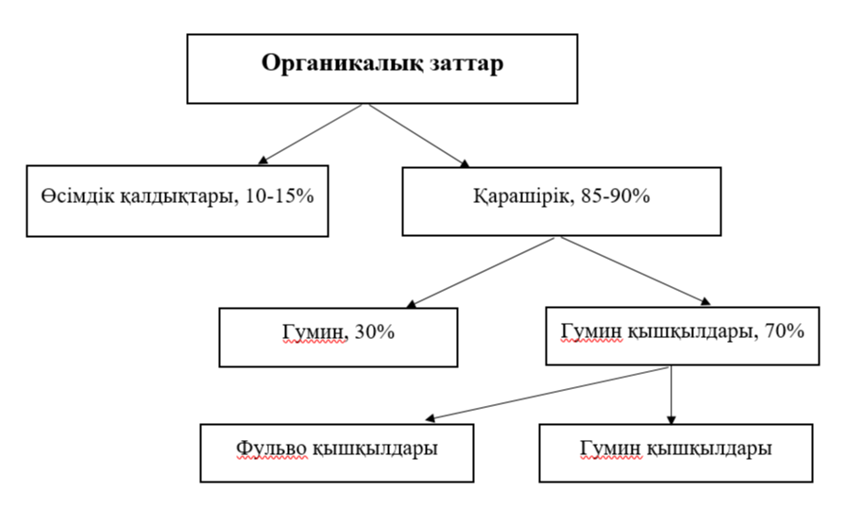
Сурет 1 – Топырақтың органикалық затының құрам бөліктері

Жауын құрттары қорегін қорытқаннан кейін дөңгелектелген немесе ұзартылған пішіндегі кішкене кесектерді шығарады. Құрт копролиттері – бұл егістік үшін ең жақсы тыңайтқыш және өсу стимуляторы болып табылатын өнімдер. Олар топырақта неғұрлым көп болса, егіннің мөлшері соғұрлым артады.
Құртардың копролиттері сыртқы пішіні бойынша 1-5 мм тығыз түйіршіктерге ұқсас (сурет 2). Кесектердің жоғары құндылығы – олардың құрамында гуматтардың (гумин қышқылдарының тұздары) концентрацияланған дозалары бар, олар топырақтың құнарлы қабатында жүретін биохимиялық үдерістің негізі болып табылады [20-112 б.].

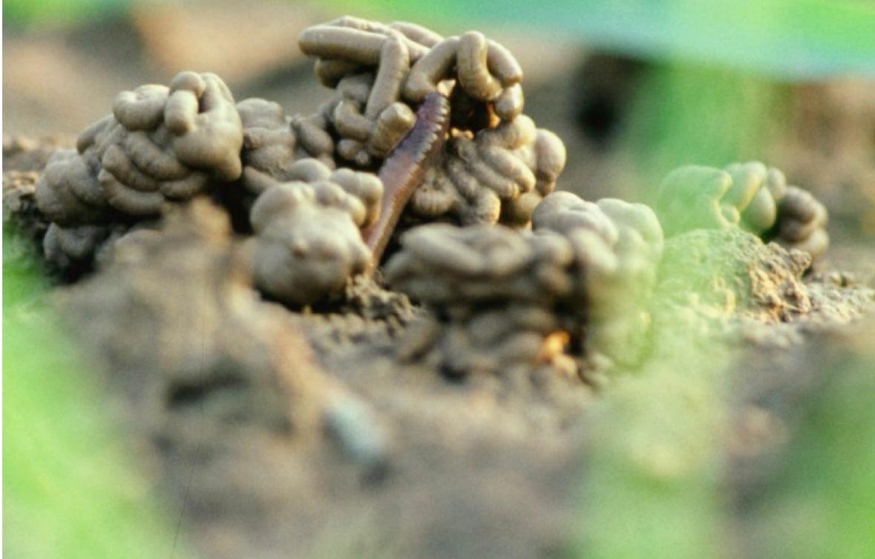
Сурет 2 – Жауын құрттарының копролиттері
Сурет авторы: Otto Ehrmann (D-Creglingen)
Жауын құрттары жыл сайын гектарына 40-100 тонна нәжіс шығарады. Нәжіс құрамында органикалық және бейорганикалық қосылыстар ұсақталып, қоректік заттар қолжетімді және байытылған түрде болады.
Копролиттерде табиғи орта топырағына қарағанда шамамен 5 есе азот, 7 есе фосфор және 11 есе жоғары мөлшерде калий кездеседі. Азоттың өсімдіктерге қолжетімділігі жоғарылайды [21, 7 б.].
Барлық өсімдіктер мен жануарлар организмдері тіршілігі тоқтағанда қарапайым қосылыстарға дейін ыдырау үдерістерінен өтеді, олардың соңғы сатысы органикалық заттардың толық минералдануы болып табылады. Алынған бейорганикалық заттарды өсімдіктер қоректік заттар ретінде пайдаланады. Әр түрлі қосылыстардың ыдырау және минералдану үдерістерінің жылдамдығы бірдей емес. Еритін қанттар, крахмал қарқынды минералданады; ақуыздар, гемицеллюлозалар және целлюлоза өте жақсы ыдырайды; лигнин, шайырлар, балауыздар ыдырамайды [22, 238 б.]. Ыдырау өнімдерінің басқа бөлігін микроорганизмдердің өздері (гетеротрофты) жаңа буындарының плазмасын құрайтын қайталама ақуыздарды, майларды, көмірсуларды синтездеу үшін тұтынады, тіршілігін тоқтаттан кейін көмірсу қайтадан ыдырау үдерісіне ұшырайды. Микробтық жасушада органикалық заттарды уақытша ұстау процесі микробтық синтез деп аталады. Ыдырау өнімдерінің бір бөлігі ерекше күрделі жоғары молекулалық заттарға – қарашірік заттарына айналады. Қарашірік түзетін органикалық заттардың күрделі биохимиялық және физика-химиялық үдерістерінің жиынтығы гумификация деп аталады. Барлық үш процесс топырақта бір уақытта жүреді және бір-бірімен тығыз байланысты. Органикалық заттардың трансформациясы микроорганизмдер, өсімдік тамырлары бөлетін ферменттердің қатысуымен жүреді, олардың әсерінен гидролиз, тотығу, тотықсыздану, ашыту және т.б. биохимиялық реакциялар жүзеге асырылады [23].
Қарашіріктің пайда болуының бірнеше теориялары бар. Бірінші болып 1952 жылы М. М. Кононова жасаған конденсация теориясы пайда болды. Осы теорияға сәйкес қарашіріктің түзілуі органикалық заттардың ыдырауындағы аралық өнімдерінің полимерленуінің бір үдерісі ретінде жүреді (алдымен фульвоқышқылдар түзіліп, олардан гумин түзіледі) деп көрсеткен. Биохимиялық тотығу тұжырымдамасын ХХ ғасырдың 70-жылдарында Л.Н.Александрова ұсынған. Оның пікірінше, ыдырау өнімдерінің баяу биохимиялық тотығу реакциялары гумификация үдерісінде маңызды рөлге ие, нәтижесінде өзгермелі элементтік құрамдағы жоғары молекулалық гумус қышқылдарының жүйесі пайда болады. Гумус қышқылдары минералдану үдерісінде шығарылған өсімдік қалдықтарының күл элементтерімен, сондай-ақ топырақтың минералды бөліктерімен әрекеттесіп, гумус қышқылдарының әртүрлі органо-минералды туындыларын түзеді. Бұл жағдайда қышқылдардың бірыңғай жүйесі ерігіштік дәрежесі мен молекулалық құрылымы бойынша әртүрлі бөліктерге бөлінеді. Кальций және оксидтермен суда ерімейтін тұздар түзетін аз дисперсті бөлігі гумин қышқылдарының тобы ретінде қалыптасады. Көбінесе еритін тұздармен өндірілетін дисперсті бөлігі фульвоқышқылдар тобын құрайды. Қарашірік пайда болуының биологиялық тұжырымдамалары гумустық заттар әртүрлі микроорганизмдердің синтезі болып табылады деп болжайды. Бұл көзқарасты В.Р. Уильямс алға тартты, ол Ф.Ю. Гельцер, С.П.Лях, Д.Г.Звягинцев және басқа ғалымдардың еңбектерінде қарастырылды.
Әр түрлі табиғи жағдайларда қарашіріктің пайда болу сипаты мен жылдамдығы бірдей емес және топырақ жағдайларына: топырақтың су-ауа және жылу режимдері, оның гранулометриялық құрамы мен физикалық-химиялық қасиеттері, өсімдік қалдықтарының құрамы мен түсу сипаты, микроорганизмдердің тіршілік әрекетінің түрлері мен қарқындылығына байланысты [24].
Қалдықтардың өңделуі су-ауа режиміне байланысты аэробты немесе анаэробты жағдайда жүреді. Аэробты жағдайда топырақта жеткілікті ылғал, қолайлы температура және оттегі (O₂) қолжетімділігімен органикалық қалдықтардың ыдырау процесі аэробты микроорганизмдердің қатысуымен қарқынды дамиды. Ең оңтайлы жағдайлар – температура 25-30 °C және ылғалдылық-топырақтың толық ылғал сыйымдылығының 60% көрсеткіштері. Бірақ, дәл осы жағдайларда аралық ыдырау өнімдерінің де, қарашірік заттарының да минералдануы жылдамдап, топырақтағы қарашірік мөлшері салыстырмалы түрде азаяды.
Анаэробты жағдайларда (ылғал мөлшерінің жоғарылауы, температура төмендеуі, оттегі жеткіліксіздігі) қарашіріктің пайда болу процестері, негізінен, анаэробты микроорганизмдердің қатысуымен баяу жүреді. Бұл жағдайда микроорганизмдердің тіршілік әрекетін тежейтін көптеген төмен молекулалық органикалық қышқылдар мен қалпына келтірілген газ тәрізді өнімдер (CH₄, H₂S) түзіледі. Ыдырау процесі біртіндеп бәсеңдейді, ал органикалық қалдықтар шымтезекке айналады. Топырақта аэробты және анаэробты жағдайлардың ауыспалы кезеңдермен құрғауы мен ылғалдануы қарашірік жинақталуы үшін қолайлы. Бұл режим қара топырақтарға тән [25].
Топырақ микроорганизмдерінің түрлік құрамы және олардың тіршілік белсенділігінің қарқындылығы қарашірік түзілуіне де әсер етеді. Белгілі бір гидротермиялық жағдайлардың нәтижесінде Солтүстіктің сортаң топырақтарында түрлердің алуантүрлілігі мен тіршілік әрекеті төмен микроорганизмдердің мөлшері төмендеуімен сипатталады. Мұның салдары – өсімдік қалдықтарының баяу ыдырауы және нашар ыдыраған шымтезектің жинақталуы. Ылғалды субтропиктер мен тропиктерде микробиологиялық белсенділіктің қарқынды дамуы және осыған байланысты қалдықтардың белсенді минералдануы байқалады. Әр түрлі топырақтардағы қарашірік қорларын, олардағы микроорганизмдердің әр түрлі мөлшерімен салыстыру нәтижесінде топырақтың әлсіз не жоғары биогенділігі қарашірік жиналуына әсер етпейтіндігі анықталды. Қарашіріктің ең жоғары мөлшері микроорганизмдердің мөлшері орташа топырақта жинақталады (қара топырақтар).
Топырақтың гранулометриялық құрамы мен физика-химиялық қасиеттері топыраққа бірдей әсер етеді. Құмды және құмды-сазды қыздырылған және газдалған топырақтарда органикалық қалдықтардың ыдырауы тез жүреді, олардың едәуір бөлігі минералданады, гумустық заттар мөлшері аз және олар құм бөлшектерінің бетіне жақсы бекітілмейді. Сазды топырақтарда органикалық қалдықтардың ыдырау процесі баяу жүреді (O₂ жетіспеушілігіне байланысты), қарашірік заттар минералды бөлшектердің бетіне бекітіліп, топырақта жиналады [26].
Топырақтың химиялық және минералдық құрамы микроорганизмдерге қажетті қоректік заттардың мөлшерін, қарашірік түзілетін ортаның реакциясын және топырақтағы гумустық заттарды бекіту шарттарын анықтайды. Кальциймен қаныққан топырақтардың реакциясы бейтарап, ол бактериялардың дамуына және гумин қышқылдарының суда ерімейтін кальций гуматтары түрінде бекітілуіне қолайлы жағдай жасап, қарашірікпен байытады. Қышқыл ортада топырақ сутегі мен алюминиймен қаныққан кезде еритін фульвоқышқылдары түзіледі, олар қозғалғыштығын арттырып, қарашіріктің көп мөлшерде жиналуына әкеледі. Топырақтағы қарашіріктің бекітілуіне вермикулит сияқты сазды минералдар да ықпал етеді.
Қарашіріктің пайда болуына әсер ететін факторлардың айырмашылығына байланысты әр түрлі топырақтарда қарашіріктің мөлшері, сапасы мен қоры өзгеріп отырады. Қарапайым қара топырақтардың жоғарғы горизонттарында –10-14 % қарашірік, күңгірт-сұр орманда – 4-9 %, шымтезекті-сортаң топырақтарда – 2-3%, қара-қызғылт, сары топырақтарда – 4-5 %, қоңыр және сұрғылт-қоңыр жартылай шөлейтті топырақтарда – 1-2 % болады. Табиғи аймақтардағы органикалық заттардың қоры да әртүрлі. И.В. Тюриннің айтуынша, ең үлкен қорлары қара топырақ түрлеріне, шымтезек, орманның сұрғылт топырақтарында, қара-қызғылт топырақтарға, сортаң, шымтезекті-сортаң, сұрғылт топырақтарға тән [27, 293 б.].
Топырақ түзілу үдерісінде жауын құрттардың рөлін қарастырған алғашқы ғылыми зерттеулер Ч. Дарвинге тиесілі (Перель, 1979). Содан бері жақын және алыс шет елдерде топырақ түзілуіндегі топырақ мезофауналарының рөлі туралы көптеген зерттеу жұмыстары пайда бола бастады.
М.С. Гиляровтың (1982) пікірінше, топырақ зоологиясының пайда болуынан бастап негізгі бағыттарының бірі – топырақ құнарлылығы мен өнімділігін арттыру мақсатында, топырақ түзілу үдерістеріндегі топырақ омыртқасыздарының рөлін зерттеу. XIX ғасырда олардың қызметі өсімдік қалдықтарының ыдырауы және топырақтың қарашірік профилінің қалыптасуының маңызды факторы ретінде қарастырылды. Топырақ түзілу үдерісіндегі жануарлардың биокос денесі ретіндегі қызметін В.В. Докучаев (1882) байқаған, дегенмен, топырақ түзудегі жануарлардың рөлін бағалау үшін мәліметтер жеткіліксіз болған. Кейінірек А.П. Костычев зертханалық бақылауларға сүйене отырып, шіріген жапырақтардың аморфты қарашірікке айналуына ықпал ететін жануарлардың белсенділігі туралы қорытынды жасады. Өсімдік қалдықтарын тек саңырауқұлақтар мен бактериялар ыдыратқанда ғана, жапырақ түсімдері ұзақ жылдар бойы өзіндік құрылымдық қасиетін сақтап қалады (Криволуцкий, 1994).
Топырақ мезофаунасы көптеген маңызды қызметтер атқара отырып, популяцияның негізгі бөлігін құрайды. Педобионттар, биомасса мен түр құрамы бойынша, ормандар мен шалғындарда 90-95 %-ды құрайды. Оларға егістіктер биомассасының 99 % үлесі тиесілі (Горлова, 2000).
Люмбрицидтер мен көпаяқтылар өсімдік қалдықтарын тұтына отырып, топыраққа жапырақ қалдықтарын енгізеді және оның гумификациясына қолайлы жағдай жасайды. Ас қорыту үдерісінде құрттардың ішегінде талшықтардың ыдырауы мен өсімдік ұлпаларының ішінара минералдануы жүреді. Сонымен қатар, қарқынды түрде қарашірік заттарының қалыптасуы байқалады (Криволуцкий, 1985). Жауын құрттары микроорганизмдердің бірқатар топтарының дамуын ынталандырады. М.С.Гиляров пен Д.А.Криволуцкийдің (1985) мәліметтері бойынша, құрттар нәжісіндегі микроорганизмдердің саны қоршаған ортадағы топыраққа қарағанда әлдеқайда жоғары. Азқылтандылар арқасында топырақ ферменттермен байытылады, ол өсімдіктердің бірқатар маңызды қоректік элементтерін белсендіреді [28].
Сондай-ақ, топырақ омыртқасыздары топырақты шіріген жануарлар мен өсімдік қалдықтарынан тазартып қана қоймай, олардың көпшілігі шаруашылықтарда кеңінен қолданылатын алуан түрлі органикалық пестицидтерді ыдырата алады (Криволуцкий, 1994).
Өсімдік шірінділерінің ыдырауына жәндіктердің топырақтағы дернәсілдері (жұпқанаттылардың дернәсілдері) де ықпал етеді. Алайда, жәндіктердің қоректену көзі тек ыдырау өнімдері ғана емес, сонымен қатар өсімдіктердің жаңадан пайда болған тамырлары да болып табылады. Жәндіктердің діңгектерді, құлаған және жуан бұтақтарды жоюдағы қызметі ерекше, оларды жойып, бактериялар мен саңырауқұлақтарға жол ашады [29, 16 б.; 30, 193 б.].

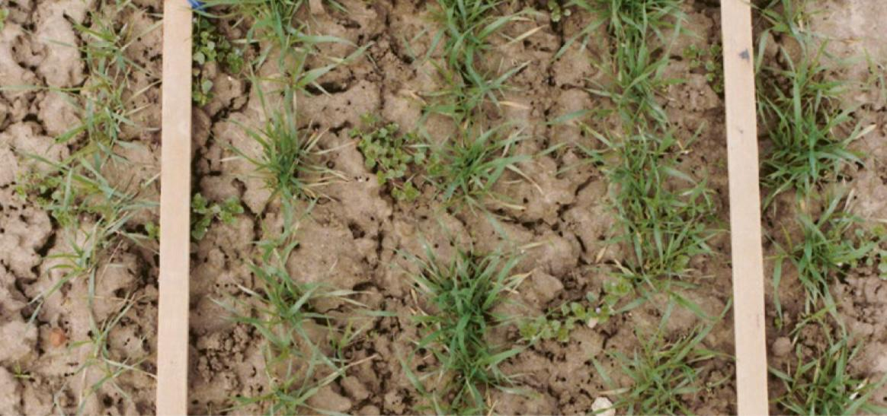
Cурет 3 – Жауын құрттарының жоғары белсенділігін көрсететін топырақтың бетіндегі көптеген құрт іздері
Сурет авторы: Otto Ehrmann (D-Creglingen)

Люмбрицидтердің топыраққа әсер етуінің әртүрлі қызметтерінің ішінде, ең алдымен, олардың қопсытушылық және құрылымдық қасиеттерін ерекше атап өткен жөн. Жауын құрттары қозғалу арқылы топырақтың ұсақ бөлшектерін араластырады. Осындай топырақтардың толассыз жауған жаңбырдан соң лайлануы екіталай. Жауын құрттары жылына шамамен 50-350 т/га-ға дейінгі топырақты өңдеуге қабілетті. 3-ші және 4-суреттерде жауын құрттарымен қопсытылған және қопсытылмаған топырақ бетіндегі айырмашылықтары көрсетілген.

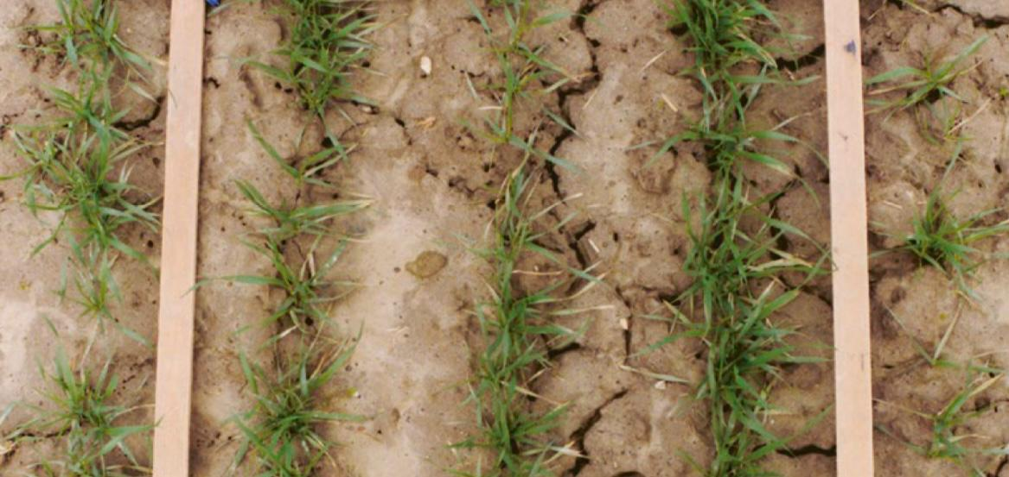
Сурет 4 – Бұл топырақ бетінде жауын құрттарының іздері аз, олардың белсенділігінің төмендігін көрсетеді
Сурет авторы: Otto Ehrmann (D-Creglingen)

Люмбрицидтердің, сондай-ақ, басқа да омыртқасыздардың қопсыту белсенділігі топырақта ылғал мен оттегінің жеткілікті мөлшерін алуға ықпал ететін қасиеттерінің жоғарылауына әкеледі. Қозғалу арқылы топырақтың минералды бөліктерімен тікелей байланыса отырып, механикалық құрамына және агрегаттық күйіне біркелкі әсер етпейді (Гиляров, 1978).
Топырақ омыртқасыздарының суға төзімді, агрономиялық құнды агрегаттарды құрудағы маңызы зор. Өсімдік түсінділерімен қоректеніп, топырақ фаунасының әртүрлі өкілдерінің ішектерінде кездесетін топырақ бөлшектерінің белгілі бір мөлшерін жұтады. Нәтижесінде өңделген өсімдік қалдықтарымен және ішек бөлінділерімен араласқан ұсақ топырақтар агрегацияға және деструкциялық төзімділікке ие болады (Горлова, 2000).
Қарашіріктің жинақталуы топырақ түзілу үдерісінің нәтижесі, сонымен бірге, гумустық заттардың өзі топырақ түзілу үдерісінің кейінгі бағытына және топырақтың қасиеттеріне әсер етеді. Топырақтағы қарашіріктің қызметтері алуан түрлі:
1) топырақтың ерекше бейінін қалыптастыру (А көкжиегінде), топырақ құрылымын қалыптастыру, топырақтың су-физикалық қасиеттерін жақсарту, топырақтың сіңіру қабілеті мен буферлілігін арттыру;
2) өсімдіктерге қажетті минералды қоректік заттардың (N, P, K, Ca, Mg, S, микроэлементтер), гетеротрофты топырақ организмдерінің органикалық қоректену көзі және атмосфераның беткі қабатындағы СО₂ қоры. Өсімдіктердің өсуі мен дамуын тікелей ынталандырып, қоректік заттарды жинақтаушы, топырақтың биологиялық белсенділікке әсер ететін топырақтағы биологиялық белсенді қосылыстар.
3) санитарлық-қорғау қызметтерін атқарады – пестицидтердің жойылуын жылдамдатады, ластаушы заттарды төмендетеді, олардың өсімдіктерге түсуін шектейді.
Топырақ құнарлылығындағы органикалық заттардың әртүрлі рөліне байланысты егістік топырақтары қарашірігінің балансы мәселесі өзекті болып табылады. Кез-келген тепе-теңдік сияқты, қарашіріктің тепе-теңдігін сақтау (органикалық қалдықтардың түсуі және оларды гумификациялау) және ағындық (минералдану және басқа шығындар) баптары кіреді. Табиғи жағдайда топырақ неғұрлым көп мөлшерде болса, соғұрлым құнарлы болады: тепе – теңдік оң немесе нөлге тең, егістіктер топырағында көбінесе теріс болады. Орташа алғанда, егістік топырақтары жылына шамамен 1 т/га қарашірік жоғалтады. Қарашірік мөлшерін реттеу үшін көң түрінде органикалық заттардың жеткілікті мөлшерін жүйелі түрде енгізу (1 тонна көңнен ≈ 50 кг қарашірік түзіледі), шымтезек компосттары, көпжылдық шөптерді отырғызу, жасыл тыңайтқыштарды (жасыл көң) қолдану, қышқыл топырақты әктеу және сілтілі гипс қолданылады. Топырақтың гумустық күйі құнарлылықтың маңызды көрсеткіші ретінде қызмет етеді және органикалық заттардың құрамы мен қорларының деңгейін, оның бейіндік таралуын, азотпен (С:N) және кальциймен байытылуын, гумификация дәрежесін, гумус қышқылдарының түрлерін және олардың арақатынасын қамтитын көрсеткіштер жүйесімен анықталады. Оның жеке параметрлері қоршаған ортаны бақылау нысаны ретінде қызмет етеді [29, 142 б.].
Омыртқасыздардың топырақтың ферментативті белсенділігін құруда атқаратын рөлі ерекше. Топырақ мезофаунасы өсімдік қалдықтарын ыдыратуға арналған ферменттер (протеаза, липаза, целлюлаза және т.б.) кешеніне бай, ол топырақтың ферменттік белсенділігімен байланысты (Курчева, 1971).
Аталған қызметтерімен қатар, мезофауна топырақты ауру тудырушы микроорганизмдерден тазартады, олардың дамуы омыртқасыздардың ферменттерімен және әртүрлі микрофлорамен тежеледі.
Любрикофаунаның ыдыратушылық қызметі орман экожүйелерінде кеңінен байқалады. Орман топырақтарының бетіне жыл сайын 3-5 т/га өсімдік шірінділері түседі, оны жануарлар мен микроорганизмдер тұтынады. Топырақ мезофаунасының тіршілік әрекеті нәтижесінде топырақ зат алмасу өнімдерімен байытылады. Жануарлардың экскрециясы микроорганизмдердің көбею ошағына айналады. Жауын құрттары індерін қаза отырып, топырақтың астыңғы қабатын жоғарғы бетіне көтеріп, қопсытып араластырады. Олар қарашірік түзілу процесінің үдеткіші ретінде әрекет етеді, топырақты оның бетіне түсетін органикалық заттардың үлкен массасынан тазартады [31].
Жауын құрттар індерінің 90 %-дан астамы өсімдік тамырларымен толтырылады. Құрттар қоректік заттарға бай бөлінділерінің көп бөлігін өз індерінде қалдырады. Бұл өсімдік тамырларының өсуіне қолайлы жағдай жасайды. Азқылтандылар қозғалыстарының арқасында өсімдік тамырлары топырақтың терең қабаттарына оңай еніп, судың және ауаның қоректік заттарға қаныққан бөлінділерін пайдаланады. Жауын құрттарының қозғалысы топыраққа әк және тыңайтқыштардың енуіне көмектеседі [32].
Атап айтқанда, терең қабатта тіршілік етуші құрттардың тұрақты тік жолдары (сурет 5) топырақтың инфильтрация және суды сіңіру қабілетін, сондай-ақ, оның кеуектілігін жақсартады. Осылайша, жер үсті ағыны мен топырақ эрозиясы азаяды.

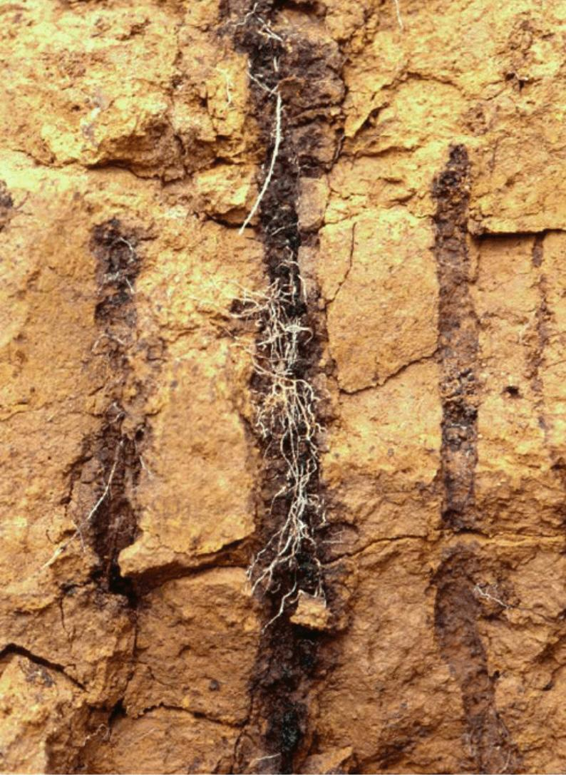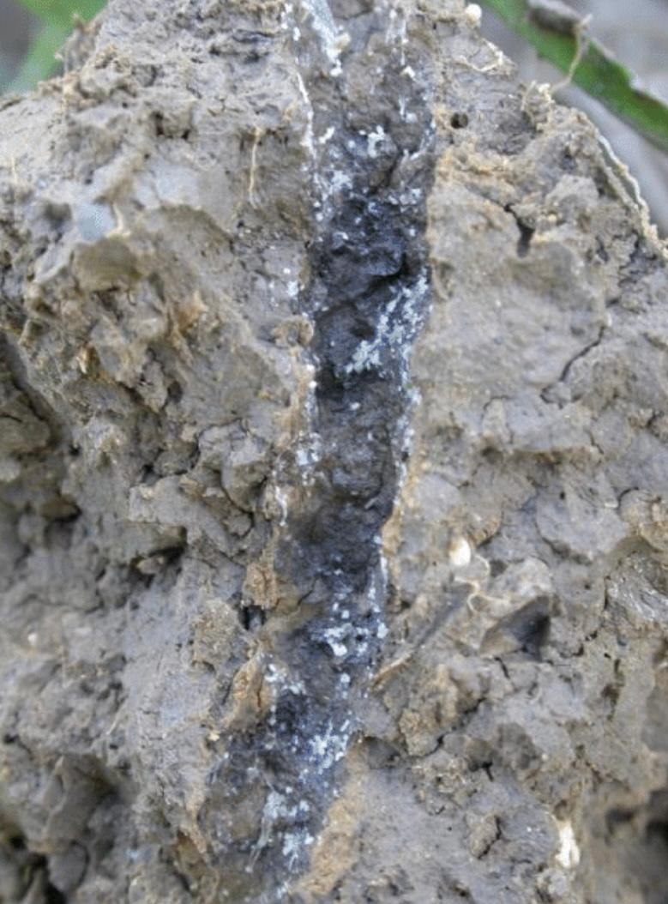
Сурет 5 – Топырақтың терең қабаттарында мекендеуші құрттардың
қазған індері
Сурет авторы: Otto Ehrmann (D-Creglingen)

Жауын құрттары тіршілік ететін топырақтарда, басқа топырақтарға қарағанда, судың ағыны 10 есе жылдам болады.
Шырышпен тұрақтандырылған тік індерін терең топырақтарда 3 м-ге дейін, ал қара топырақтарда 6 м-ге дейін қаза алады. Жақсы дамыған бұлшықеттерінің арқасында терең ін қазып тіршілік етуші құрттар тығыздалған топыраққа еніп, дренажды жақсартады.
Жыртылмаған топырақта 1 м² көлемде 150 ін немесе шаршы метрге/ тереңдігіне 900 метр індерін кездестіруге болады. Люмбрицид популяциясы жоғары өңделген топырақтарда су өткізгіштігі, өңделмеген топыраққа қарағанда, 6 есе жоғары [21, 8 б.].
Жауын құрттары өсімдік қалдықтары, көң, қоқыс сияқты органикалық заттарды топыраққа енгізеді. Өсімдік қалдықтарын физикалық және химиялық өңдеулерден өткізіп қорытады. Бұл өсімдік шірінділерінің ыдырауын жылдамдатып, топырақ-өсімдік жүйесіндегі қоректік заттардың айналымын белсендіреді [33].
Люмбрицидтер өсімдік шикізаттарын індеріне тасығанда, олар құнды қоректік заттарды бүкіл топыраққа, әсіресе оның терең қабаттарына тасымалдайды.
Органикалық заттардың ыдырау жылдамдығын анықтайтын негізгі фактор – бұл жер бетіндегі жоғары қуаттылығымен және топырақ тереңдігіндегі салыстырмалы тұрақтылықпен сипатталатын микроклиматтық жағдайлар (Топырақ ағзалары биоценоз элементтері ретінде, 1984). Органикалық заттардың ыдырау жылдамдығы субстраттың химиялық құрамына да байланысты. Онда көптеген ыдыратушыларға қолжетімсіз шайырлар мен фенолдардың болуы – ыдырау процесін баяулатады. Б.Р.Стриганованың (1980) зерттеулеріне сәйкес, қылқан жапырақты шірінділер ең баяу ыдырайды. Бірінші болып шөпті өсімдіктердің ыдырауы, содан кейін қайың, көктерек, қарақат және басқа да жапырақты дақылдардың ыдырауы жүреді, ең соңында ғана қылқан жапырақты шірінділер пайда болады [34, 70 б.].
Қоректену белсенділігінің деңгейі шірінді мөлшерімен анықталмайды. Оның бірінші себебі, метаболиттік белсенділік деңгейі мен жануарлардың өсу қарқынына, екіншіден субстраттың қол жетімділігін анықтайтын қоршаған ортаның гидротермиялық жағдайларына байланысты деп саналады. Сондықтан, педобионттардың ең жоғары белсенділік кезеңдері ылғалдылық пен температура арасындағы ең қолайлы қатынас уақытына сәйкес келеді [35, 142 б.].
Топырақтың әр түрлі көкжиектеріндегі топырақ жануарларының тығыздығы температура, тұздылық, ылғал жағдайларына және топырақ профиліндегі органикалық заттарға тәуелді. Топырақ популяциясының көп бөлігі жапырақ түсімдерінің төменгі қабаттарында және жоғарғы көкжиектерінде шоғырланған. Сол себепті, топырақ профилінің әртүрлі бөліктеріндегі органикалық заттардың өзгеру қарқыны біркелкі емес. Топырақ профиліндегі биомасса ылғалдылықпен тығыз байланысты. Кейбір мәліметтерге сәйкес, көпаяқтылар саны ылғалдылық пен төсеніш қабаттың қуаттылығына қарай өзгереді (Залесская, Тихомирова, 1985).
Педофауналар топырақтың жинақталған көкжиектерінде тіршілік етеді. Олардың қозғалысы топырақты оттегімен байытады және топырақтың түйіршікті құрылымын жасайды (Горбунова, 1976; Бисова, 1987).
Люмбрицидтер және басқа да педобионттардың топырақтың су өткізгіштігіне әсері мол. Г.А. Безбородов пен Р.И. Халбаеваның (1983) мәліметтері бойынша, жауын құрттарының қатысуымен топырақтың су өткізгіштік қасиеті 2-4 есе артады.
Топырақта кең таралуы мен белсенді қозғалысына қарамастан, педобионттар белгілі бір орынға сәйкес тұрақтылықты сақтайды. Мысалы, жер асты, жер үсті және терең қабаттағы жауын құрттарын бөліп қарасақ, олардың көпшілігі өсімдіктердің тамыр жүйелеріне қарай тартылады [36].
Орман экожүйелерінің маңызды және ерекше бөліктерінің бірі – топырақ құнарлылығы, орман фитоценоздарының өнімділігіне әсер ететін орманның төсеніш қабаты (Сукачев, 1964; Дылис, 1983). А.А. Захаров (1983) топырақтың төсеніш қабаты, ценоздың жер үсті және топырақ деңгейлері арасындағы шекаралық аймақ ретінде, ормандағы омыртқасыздардың алуан түрлілігі болып табылатынын атап өткен. Ол омыртқасыздардың 4 тобын осы аймақты пайдалану және мекендеу мерзімінің ерекшелігіне қарай ажыратады:
а) Шекара аймағының тұрақты мекендеушілері;
б) Топырақта тек тыныштық кезеңдерін өткізетін жер үсті деңгейінің мекендеушілері;
в) Қанатты жәндіктердің дернәсілдері;
г) Шекара аймағында қоректенетін, бірақ топырақтың төменгі көкжиегін тұрақтайтын омыртқасыздар [37].
Төсеніш қабаты жақсы дамыған топырақтарда омыртқасыздардың сапрофагтар тобы басым болады. Олардың қызметі заттардың айналу жылдамдығы мен топырақта өсімдіктердің қоректік элементтерінің шығарылуын анықтау болып табылады (Гиляров, Стриганова, 1973).
Орман экожүйелерінде төсеніш қабат ластаушы заттарды жинақтаушы және биотаға жоғары мөлшердегі жүктемелер түсіретін қабат болып табылады (Гришина, Копцик, Моргун, 1991), сондықтан оның жағдайын мұқият бақылап тұру қажет. Төсеніш қоры және оның ыдырау жылдамдығы топырақ омыртқасыздары қауымдастығының және тұтастай экожүйенің бұзылуының маңызды көрсеткіштері болып табылады (Степанов, 1991).
Көптеген зерттеулер топырақ сапрофагтарының өсімдік шірінділерінің бастапқы ыдыратушылары ретіндегі жетекші рөлін көрсетеді. Топырақ популяциясының қызметі мен топырақ құнарлылығы, экожүйелердің өнімділігі мен тұрақтылығы арасындағы байланысы айқындалды.
Топырақ омыртқасыздары микроорганизмдермен тығыз байланысты, олардың симбиозында органикалық заттардың өзгерісі жүреді. Біріншіден, ортаға органикалық заттардың көп мөлшері түскен кезде омыртқасыздар жылдам өсетін микробтық популяцияларға іріктеу жүргізеді; екіншіден, микробтардың биохимиясына жанама түрде әсер етеді, экскрециялар мен ішектердегі микроорганизмдердің белгілі бір топтарының өсуін белсендіреді; үшіншіден, микроорганизмдерге қол жетімді болуы үшін органикалық заттарды ұсақтайды (Горлова, 2000). Топырақ омыртқасыздары мен микроорганизмдердің симбиозы нәтижесінде органикалық заттардың өзгеруі жүреді.
Сонымен қатар, топырақ омыртқасыздары топырақты патогендік микрофлорадан тазартуға қатысады, оның дамуы омыртқасыздардың ферменттерімен, сондай-ақ, басқа микроорганизмдермен тежеледі [38, 105 б.].
Өсімдік шірінділерін ыдырату сипаты мен бағытын анықтайтын микроорганизмдермен қарым-қатынасы тұрғысынан Л.С.Козловская (1976) омыртқасыздардың екі тобын ажыратады: карбо- және нитролиберанттар. Карболиберанттар көміртектің трансформациясына қатысады, оны күрделі қосылыстардан босатады, талшық, пектин, крахмалды ыдыратады. Бұл топқа кейбір қосжұпаяқтылар, қоңыздар дернәсілдері мен ересек даралары жатады [39, 11 б.]. Олар жанама түрде азот айналымына қатысып, оның топырақтың екінші омыртқасыздар тобына қол жетімділігін арттырады. Нитролиберанттар азот айналымына қатысады, осы циклдің микроорганизмдерін белсендіреді және күрделі қосылыстардан азоттың шығарылуын белсендіреді. Бұл топтың барлық өкілдері сапрофагтар болып табылады. Нитролиберанттар гумус түзушілер мен прогумустүзушілер болып жіктеледі. Прогумустузушілерге қосқанаттылар сапрофагтарының дернәсілдері жатады (Tipulidae және Lycoriidae). Бұл дернәсілдердің ішектерінде және экскрецияларында аммонификациялаушы микроорганизмдер дамиды, нәтижесінде органикалық заттар минералданады. Сондай-ақ, нитролиберанттарға жауын құрттары мен энхитреидтер жатады [40].
Топырақ мезофаунасы қоректену тізбегінің негізін құрайды. Себебі, жауын құрттары – жыртқыштардың негізгі қоректік нысаны.
Топырақ биотасының табиғатта атқаратын үлкен рөліне қарамастан, оның адам үшін кейбір зиян тұстары да бар. Құрттарды кейбір үй жануарлары паразиттерінің тасымалдаушысы және таратушысы ретінде қарастыруға болады. Осылайша, люмбрицидтер – шошқалардың, құстардың, нематод класындағы құрттардың паразиттерінің аралық иесі болып табылады (Metastrongylus тұқымдасының үш түрі) (Чекановская, 1960). Топырақта өмір сүретін дернәсілдерінің арасында өсімдіктердің тамырларын, соның ішінде дақылды өсімдіктермен қоректенетін көптеген зиянкестер де бар [41].
XIX ғасырда аздқылтандылар топырақ зиянкестері ретінде саналды. Бұл көзқарас өзгергенімен, оларға ауылшаруашылығында әлі де жеткілікті көңіл бөлінбейді. Люмбрицидтердің дамуына белсенді түрде үлес қосатын фермерлер де санаулы. Оның орнына, көптеген жерлерде техникалық машиналар мен пестицидтерді кеңінен қолдану жауын құрттарының популяциясын жойып, сандық мөлшерін азайтуда. Керісінше, табиғи басқарылатын шалғынды топырақта 1 гектардан 3 миллионға дейін жауын құрттарын табуға болады.
Соңғы жылдардағы республикамыздың және шетелдік топырақ жамылғысын зерттеген ғалымдар мәліметтеріне сүйене отырып, топырақтану саласындағы жетекші ғылыми мекеме Ө.Оспанов атындағы Қазақ топырақтану және агрохимия ҒЗИ топырақ ғылымының үш ірі басым бағытын анықтады:
1) Топырақ ресурстарының шығу тегі, географиясы;
2) Топырақ құнарлылығының көбею теориясы;
3) Антропогендік әсер ету жағдайындағы топырақтың экологиялық қызметтері.
Топырақтағы жауын құрттарының саны, биомассасы және әртүрлілігі оның құнарлылығының маңызды критерийі болып саналады, өйткені жауын құрттары көптеген экожүйелік қызметтерге қолайлы және топырақтың дамуына, сондай-ақ ауылшаруашылық жүйелерінің климаттың өзгеруіне төзімділігі мен бейімделуіне ықпал етеді. Агроэкожүйелердің тұрақтылығын арттыруға қосқан жан-жақты үлестерін ескере отырып, жауын құрттарына тұрақты ауыл шаруашылығын дамыту аясында, әсіресе органикалық егіншілік жағдайында көбірек назар аударуы керек.
Люмбрицидтер мен педофаунаның басқа өкілдерінің органикалық заттарды түрлендіруге қатысуы туралы әдеби мәліметтерді қорытындылай келе, топырақ мезофаунасының бірқатар негізгі қызметтерін бөліп көрсетуге болады:
1. Өсімдік жамылғысы мен ағаш шірінділерін механикалық жолмен ыдырату;
2. Органикалық заттардың ыдырауы мен өзгеруіне қатысатын топырақ микроорганизмдерінің қызметін белсендіру және реттеу;
3. Органикалық заттардың минералдануы және гумификациясы;
4. Қопсыту және құрылымды қалыптастыру рөлі (органикалық және минералды бөлшектерді араластыру және оттегі алмасу жағдайларын жақсарту, топырақтың кеуектілігі мен су өткізгіштігіне әсер ету);
5. Өсімдік ұлпаларының ыдырауы кезінде қышқыл өнімдерді бейтараптандыру;
6. Патогендік микрофлорадан тазарту;
7. Кейбір пестицидтердің ыдырауына қатысу.

1.2 Люмбрицид өкілдерінің биоиндикациялық қасиеттері
Табиғи экожүйелердің қалыпты жағдайын қамтамасыз ету үшін қоғам өміріндегі табиғи факторлар мен ресурстардың маңыздылығын және әртүрлі антропогендік әсерлердің нақты ауқымын анықтау қажет. Бұл, әсіресе, табиғи ортаның ластану қаупі жоғары деңгейге жеткен және жаһандық сипатта болып жатқан қазіргі жағдайда өте маңызды. Қазіргі маңызды мәселелердің бірі – табиғи ортаның жағдайын биологиялық тұрғыдан бағалау және болжау. Қоршаған ортаны бағалаудың биологиялық аспектісі биологиялық жүйелердің құрамын, құрылымын, қызметін және өзгеруін сипаттайтын көрсеткіштердің күрделі жүйесі ретінде ұсынылған.
Биодиагностика мен топырақты индикациялаудың мақсаты организмдердің жекелеген түрлерін немесе олардың қауымдастықтарын, сондай-ақ, биологиялық белсенді метаболиттерді тіршілік ету ортасын сипаттау үшін пайдалану болып табылады. Табиғи және антропогендік ластанған экожүйелердің жағдайын бақылау кезіндегі маңызды әдістері – топырақты биологиялық зерттеуді қамтитын кешенді тәсілдері [42].
Антропогендік жүктеменің күшеюі табиғи экожүйелердің антропогендік тозуын уақытылы анықтауға, әртүрлі және көбінесе бір мезгілде әсер ететін ластаушы факторларға қатысты биологиялық жүйелердің ұзақ мерзімді тенденциялары мен буферлік қабілетін анықтауға мүмкіндік беретін әдістерді әзірлеу қажеттілігіне әкелді (Безкоровайная, 2001). Антропогендік әсерді диагностикалаудың биологиялық әдістерін белсенді қолдану, ең алдымен, организмдердің қоршаған ортадағы кез-келген ауытқуларға жылдам әсер етуімен байланысты.
Топырақ «табиғи денелер» санатына жатады, олар Вернадскийдің (1939) пікірі бойынша биокосқа, яғни барлық қасиеттері бейорганикалық компоненттерге және климаттық жағдайларға ғана емес, сонымен бірге оларды мекендейтін организмдерге де байланысты [43, 23 б.]. Сондықтан, топырақ ағзалары арқылы топырақтың табиғаты мен қасиеттерін бағалауға болады. Топырақтың түрін, оның режимінің қасиеттерін анықтауда топырақ организмдерінің индикациялық мәні өте үлкен (Гиляров, 1978; Криволуцкий, 1994; Безкоровайная, 2001). Бұл ретте ескеретін жайт, бір түр әр түрлі орындарда мекендеп, таралу аймағын өзгерте алады және сәйкесінше, әр түрлі жағдайлардың индикаторы ретінде қызмет ете алады.
Көптеген жағдайларда педобионттар физикалық және химиялық көрсеткіштермен салыстырғанда, топырақ режимі мен қасиеттерінің өзгеруінің анағұрлым сезімтал көрсеткіштері болып табылады. Биологиялық көрсеткіштер ақпараттық және техникалық тұрғыдан күрделі емес, өйткені олар антропогендік әсерге ұшырайтын аймақтардағы экожүйелердің жағдайы туралы жылдам және еш шығынсыз ақпарат алуға мүмкіндік береді [44, 19 б.]. Алайда, топырақты зерттеу тәжірибесінде топырақты анықтау мен диагностикалаудың биологиялық әдістері жиі қолданылмайды. Бұл, бір жағынан, жаппай қол жетімді әдістердің кең таралмауынан, екінші жағынан, олардың маңыздылығы мен болашағы туралы түсініктің жеткіліксіздігіне байланысты. Топырақ пен педобионттар арасындағы байланыстарды ескермей, топырақты дұрыс зерттеу, анықтау және жүйелеу мүмкін емес [45, 168 б.].
Зерттеудің осы саласының негізін қалаушы М.С.Гиляров (1939, 1965) өз еңбектерінде топырақ типтері мен оларға тән топырақ түзуші жануарлар арасындағы байланыстар негізінде топырақ диагностикасының мүмкіндігін негіздейді. Көпжылдық бақылаулар негізінде автор, топырақтың зоокешендерін зерттеу деректері топырақ диагностикасы мен генезисінің даулы мәселелерін шешуге, топырақ жағдайларының өзгеруін және топырақ түзілу процесінің бағытын анықтауға тартылуы мүмкін деген қорытындыға келді [46].
Ірі омыртқасыздар топтары, мысалы, сыртылдақтар мен олардың дернәсілдері, ірі жыртқыш барылдақ қоңыздары, есекқұрттар мен диплоподтардың кейбір түрлері, ал аридтік экожүйелерде тарақандар мен қаратүсті қоңыздар және олардың дернәсілдері сияқты педобионт өкілдері ішіндегі жауын құрттары – биоиндикацияның ең ыңғайлы нысаны болып табылады (Криволуцкий, 1994).
Бұл топтардың отырықшылығының жоғары дәрежесі, қоректік базасының кеңдігі, экологиясының жақсы зерттелуі, таралу аймағының әртүрлілігі осы топтардың түрлерін топырақ биотасының жай-күйін экологиялық бақылаудың негізгі объектілері ретінде ұсынуға мүмкіндік береді. Белгілі бір экологиялық топты құрайтын түрлер топырақтың жеке қасиеттеріне қатысты әр түрлі әрекет етеді [47].
Педобионттарға топырақтың гранулометриялық құрамы және топырақтың бітімі, өсімдік қалдықтарының құрамы мен сипаты, қарашірік мөлшері, рН мөлшері, карбонаттар мөлшері, гидрометриялық және тұзды режимдер сияқты қасиеттері әсер етеді (Сurry, 2004). Сонымен қатар, жауын құрттарының кең таралуы мен санының жоғарылығына тек топырақ сапасы ғана емес, климаттық жағдайлар, оның басқа педофауна өкілдерімен экологиялық қарым-қатынасы, қорек көзінің қолжетімділігі және т.б. жағдайлар әсер етеді (сурет 6) [48].

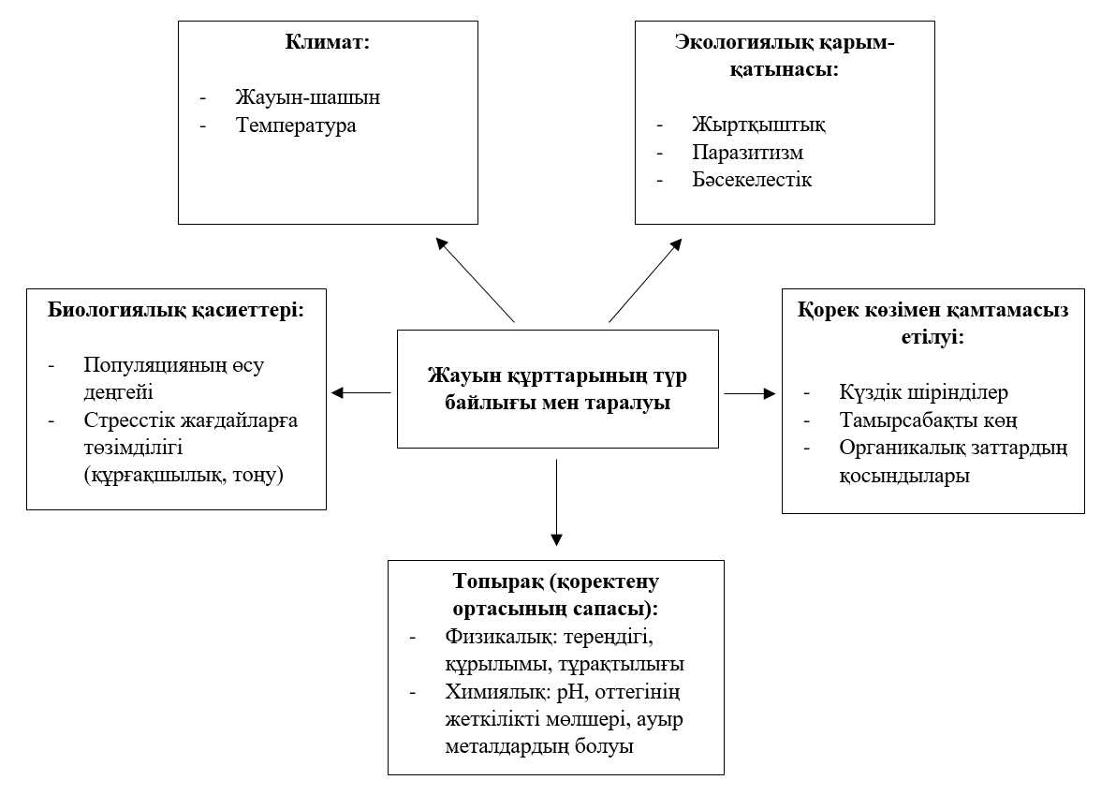
Сурет 6 – Дала жағдайында жауын құрттарының саны мен таралуына әсер ететін факторлар

Сонымен, педобионттардың механикалық құраммен байланысы бірқатар факторлармен анықталады. Біріншіден, топырақтың субстрат ретіндегі механикалық ерекшеліктеріне жануарлардың мөлшері, сыртқы және морфологиялық ерекшеліктері арқылы диагноз қоюға болады (ұсақ формалар жеңіл топырақтарға тән, жеңіл топырақ мекендеушілерінің жамылғысы жылтыр, ал күңгірт, жәндіктер дернәсілдерінің бас капсуласында шұңқырлар, өсінділер мен омыртқалардың болмауы ауыр топырақтарды мекендейтін омыртқасыздарға тән) [49]. Елдің еуропалық бөлігіндегі Polyphylla тұқымдасының дернәсілдері тек жеңіл құмды топырақтарда кездеседі (Гиляров, 1978). Екіншіден, механикалық құрам аэрацияны, топырақтың гидротермиялық режимінің ерекшеліктерін анықтайды (Безкоровайная, 2001).
Жауын құрттары топыраққа байланысты қоршаған орта өзгеруінің көрсеткіштері болып табылады. (Hinton and Veiga, 2002; Mahmoud, 2008; Tondoh et al., 2007). Жауын құрттарының ауыр металдар, пестицидтер, табиғи және антропогендік жүктемелер әсерінен ластанған топырақтардағы биоиндикаторлық рөлін анықтауға бағытталған бірқатар зерттеу жұмыстары бар. Азқылтандылар топырақтағы ауыр металдарды өз денесіне жинақтау қабілетіне ие, сондықтан оларды топырақты қалпына келтіру жұмыстарында жиі қолданылады. Нәтижелерге сәйкес, жауын құрттарының ұлпалары мен ішектерінде Hg, Cd, Pb, Zn және Fe сияқты ауыр металдардың айтарлықтай мөлшері айқындалды [50, 51, 52].
Ауыр металдардың жиналу концентрациясы люмбрицидтер түріне және олардың биологиясына байланысты өзгеруі мүмкін (H. Frund, S.Tischer, 2024) (сурет 7).
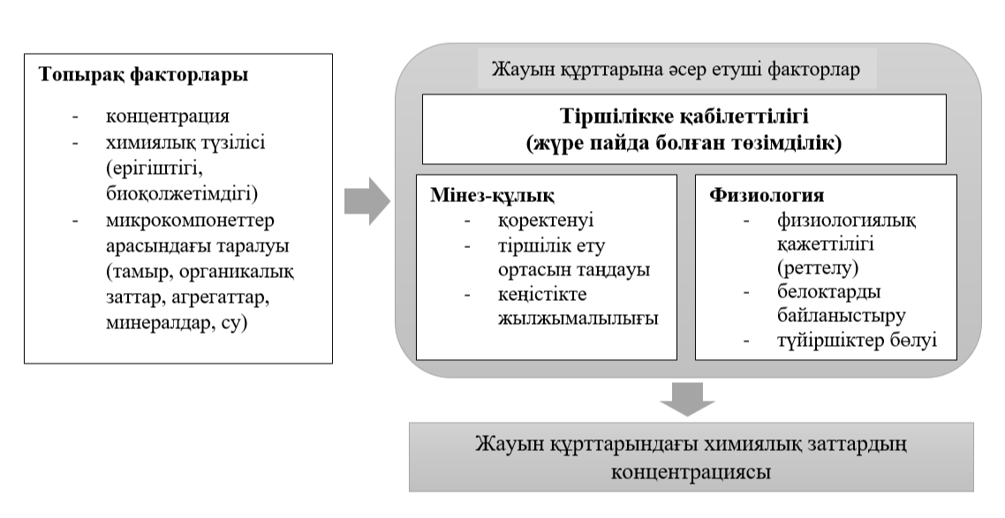
Сурет 7 – Дала жағдайында жауын құрттардағы қоршаған ортаның химиялық заттар концентрациясын анықтаушы факторлар

Температура жауын құртының тіршілік әрекетіне, метаболизміне, тыныс алуына, өсуіне және көбеюіне үлкен әсер етеді. Температура мен ылғалдылық әдетте кері пропорционалды, ал жер бетінің жоғары температурасы, құрғақ топырақтар, төменгі температура мен батпақты топырақтарға қарағанда жауын құрттарының мүмкіндіктерін әлдеқайда шектейді (Nordstrom және Rundgren,1974). Топырақ құнарлылығына әр түрлі температура әсер етеді. Жауын құрттарының саны және олардың белсенділігі жылдық цикл барысында айтарлықтай өзгереді. Үндістан сияқты тропикалық елдерде жауын құрттарының белсенділігі қысқа мерзіммен шектеледі (әдетте жаңбырлы маусымда және одан кейін). Гейтс (1961) жауын құрттары, негізінен, мамырдан қазан айына дейін белсенді болатынын анықтады. Жапонияның шалғындарында жауын құрттарының ең жоғары саны күзде, әсіресе қазан айында, ал қыста, әсіресе қаңтар мен ақпанда олардың санының күрт төмендеуі байқалады [53].
Люмбрицидтер топырақтағы органикалық қалдықтардың көптігі мен қарашіріктің жинақталу сипатының көрсеткіші ретінде қызмет ете алады. Жапырақ шірінділерінің қышқыл қарашірігі пайда болатын шырша орманының қатты сортаң топырақтарында құрттардың тек бір түрі - Dendrobaena octaedra Sav кең таралған. Шымтезектің даму үдерісін сипаттайтын күрделі шырша ормандарынан құрттардың басқа түрлерін (Octolasium lacteum және т.б.) кездестіруге болады, ол әлсіз сортаң топырақты сипаттайды (Гиляров, 1975).
М.C.Гиляров (1965) топырақтағы қарашіріктің құрамы мен педофауна кешенінің саны арасында нақты анықталған корреляция, сонымен қатарғ топырақтың омыртқасыздар кешенінің топырақ профиліне сәйкес өсімдіктердің белсенді өсу кезеңінде орташа қарашіріктің таралуы арасында жеткілікті сенімді корреляция бар екенін айтады. Сондай-ақ, қарашірік құрамы мен педобионттардың биомассасы арасында да корреляциялық байланыс бар [54, 72 б.].
Люмбрицидтердің арасында топырақтағы әк құрамы жайлы ақпарат беруші түрлері де кездеседі. Олар жер асты суларында және су тасқынында кальцийдің жоғары мөлшерінің көрсеткіші болып табылады (Гиляров, 1975).
Топырақ мезофаунасы топырақ тұздылығының көрсеткіштері ретінде де қызмет ете алады. Әдетте, олардың кездесуі мен саны рН-қа тікелей байланысты емес. Сондықтан, құрттарға рН мөлшері емес, тиісті қышқыл анионы әсер ететіні белгілі болды. Жауын құрттарының саны су ерітіндісінің рН мөлшеріне қышқылдан әлсіз сілтілі реакцияға дейін тура пропорционал екендігі туралы да деректер бар (Безкоровайная, 2001).
Топырақ омыртқасыздары – топырақтың ылғалдылық режимінің сезімтал көрсеткіштері. Гигрофильді организмдер тобына жататын люмбрицидтер үшін топырақ жағдайларының бұл көрсеткіші өте маңызды, өйткені қолайсыз гидротермиялық жағдайлар кезінде ұзақ уақыт құрғақшылық немесе ылғалдың шамадан тыс болуы, олардың таралуы үшін қолайсыз (Гиляров, 1975; Матвеева, Носова, 1983). Сол ортаға тән емес қандай да бір түрлердің пайда болуы ылғалдылықтың немесе құрғақ тіршілік ету ортасының көрсеткіші болуы мүмкін.
Алайда, белгілі бір түрлердің пайда болуы бойынша гидротермиялық режимнің сипаттамалары салыстырмалы, географиялық тұрғыдан анықталған сипатқа ие және кең диапазонның әртүрлі бөліктеріндегі бір түрдің популяциясы көбінесе гидротермиялық жағдайларға қатысты әртүрлі талаптармен сипатталады [55, 79 б.].
Мезофауна өкілдері топырақты өзі төтеп бере алатын ауытқулардың белгілі бір амплитудасымен толтырады. Сонымен қатар, кейбір түрлер топырақтың механикалық құрамына, басқалары тұз режиміне, басқалары қарашіріктің құрамына және т.б. жағдайларға сезімтал. Ең тиімдісі – организмдердің барлық кешенін зерттеу, олардың кейбіреулері ылғалдылыққа, басқалары температураға, өзге түрлері механикалық немесе химиялық құрамға арналған индикаторлар болуы мүмкін. Салыстырмалы жерлерде топырақ жануарларының жалпы түрлері неғұрлым көп болса, соғұрлым олардың режимдерінің ұқсастығын, зерттелетін топырақтардың айырмашылықтарын, топырақ түзілу процесінің біртұтастығын бағалауға болады [56]. Салыстырмалы мәлімет ретінде педобионттардың қоректенуіне қатысты деректерді ескеру маңызды. Мұндай мақсаттар үшін ең қолайлы нысандар – сапрофагтар мен жыртқыштар. Сапрофагтар мен фитофагтардың жалпы арақатынасы топырақтың кейбір жағдайларының немесе процестерінің көрсеткіші бола алады. Педобионттар құрамындағы фитофагтардың басымдығы төмен, деградацияға жиі ұшыраған топырақтарда кездеседі.
Топырақ экожүйелердің маңызды бөлігі бола отырып, заттарды түрлендірудің көптеген маңызды процестеріне белсенді қатысады. Жаңа экологиялық факторлардың әсерінен топырақ омыртқасыздарына зиян келтіретін немесе тіпті олардың арасындағы ценотикалық қатынастар жүйесін өзгертетін жүктемелер бар (Пшеничникова, 2004). Топырақтың ластануы негізінен екі әсерден болады: физикалық және химиялық. Физикалық ластану кезінде топырақ параметрлерінің өзгеруі, ең алдымен, топырақтың бітімі мен құрылымына, мысалы, оның кеуектілігі мен көкжиектердің тығыздығына қатысты, бұл желдету мен дренаждың төмендеуіне әкелуі мүмкін. Топырақтың физикалық ластануының себептері:
1) Тікелей механикалық әсерлер – топырақ бетіне жоғары қысым (тасымалдау, таптау) және агротехникалық іс-шаралар;
2) Топырақ қозғалысымен байланысты процестер — су эрозиясы, эол шөгінділері (әсіресе, өнеркәсіптік шығарындылар) [57-19 б.].
Топырақтың химиялық ластануы физикалық жүктемелермен салыстырғанда сандық жағынан да, сапалық жағынан да жоғары. Бұл жағдайда жанама және тікелей ластану барлық кезде ажыратылмайды. Химиялық ластаушы заттарға топырақты табиғи және антропогендік жолмен ластайтын ауыр металдар жатады [58, 43 б.].
Соңғы уақытта топырақ омыртқасыздары бойынша мәліметтер тіршілік ету ортасының өнеркәсіптік қалдықтармен және радионуклидтермен ластану көрсеткіштері ретінде жиі пайдаланылады (Гиляров, Криволуцкий, 1971; Мигранов, 2000; Бутовский, 2001). Көптеген тәжірибелік зерттеулер (Freedman B., Hutchinson T., 1980; және т. б.) топырақтың ауыр металдармен ластануы органикалық заттардың ыдырау процесінің баяулауына әкелетінін көрсетеді. Атмосфераға бөлінетін барлық ауыр металдар (мырыш пен кадмийден басқа) төсеніш қабаттарда жиналып, оның ыдырауын жүзеге асыратын организмдердің тіршілігін бұзады.
Д. А. Криволуцкий (2005) және басқа зерттеушілер қоршаған ортаның радиоактивті ластануы зооценоздың қайта құрылуын тудырады, бұл түр байлығының азаюымен, ірі топырақ омыртқасыздары санының салыстырмалы төмендеуімен көрінеді. Алайда, уақыт өте келе қауымдастықтардың бастапқы құрылымдық параметрлері біртіндеп қалпына келеді. Топырақ мезофаунасының әртүрлі топтары радионуклеотидті ластану мен топырақтың механикалық бұзылысына бірдей реакция қайтармайды. Мұндай өзгерістер, әсіресе, төсеніш қабат пен топырақтың жоғарғы қабаттарын мекендеуші және аз қозғалмалы педобионттар санына әсер етеді. Олардың арасында мекен ету аймағы шектеулі және топырақ ортасындағы өзгерістердің әсеріне сезімталдығы төмен жауын құрттарын бөліп көрсетуге болады. Көпаяқтылар, барылдауық қоңыздар және қысқақанаттылар (ересек даралар мен дернәсілдер) сияқты жыртқыш омыртқасыздар жағдайында басқаша көрініс байқалады. Жыртқыштардың саны мен алуантүрлілігі олардың белсенділігінің жоғарылауына байланысты ластанған экожүйелерде көрсеткіші жоғарылауы мүмкін [59].
Сонымен, топырақта табиғи және антропогендік шығу тегі әртүрлі қосылыстар жиналады, бұл оның ластануы мен уыттылығын анықтайды. Алайда, осы екі ұғымды бөліп алу керек. Ластану дегеніміз – қандай да бір ортада жаңа, оған тән емес физикалық, химиялық және биологиялық агенттердің пайда болуы немесе қарастырылып отырған уақытта аталған агенттердің қоршаған ортаға шоғырлануының табиғи орташа көпжылдық деңгейінен асып кетуі. Уыттылық – бұл кейбір химиялық заттардың организмдерге зиянды әсер ету қабілеті. Осыған сүйене отырып, топырақтың ластану деңгейі жоғары, бірақ улы емес болуы мүмкін немесе төмен уытты және керісінше, ешқандай ластанбаған болуы да мүмкін [60].
Топырақ омыртқасыздарының арасында техногендік фактордың тікелей немесе жанама әсеріне реакциясы арқылы Е.П. Бессолицин (2001) оларды үш топқа бөлуді ұсынады.
1. Сезімтал, техногендік заттың орташа мөлшеріне оң әсер ететін (люмбрицидтер және қосжұпаяқтылар).
2. Сезімтал, теріс әсер ететін (метабиоморфты көпаяқтылар және герпетобионтты жәндіктер)
3. Индифферентті, индикациялық мәні жоқ (дамуы топырақта жүретін жәндіктердің көпшілігі) [38, 126 б.].
Осылайша, педофаунаның құрылымы, атап айтқанда омыртқасыздардың саны, олардың трофикалық топтары, түрлердің құрамы және топырақ жануарларының жекелеген топтарындағы түрлердің сандық комбинациясы сияқты көрсеткіштер аймақтарды ландшафтық сипаттау үшін сенімді критерий бола алады (Гиляров, 1949).
Л. Оливериусова (1964) әр түрлі жүйелік деңгейлердегі фито- және зооиндикаторлардың жиынтығынан тұратын биоиндикациялық кешенді әдіс ұсынды. Оның әдістемесі бірнеше дәйекті кезеңдерден тұрады:
1) Физикалық-географиялық және экономикалық-географиялық факторлар бойынша аумақтың құрылымын, адамдар әсерінен болатын жүктемелерді айқындау;
2) Негізгі аймақтар мен олардың сипаттамаларын анықтау;
3) Табиғи индикаторлардың жай-күйін ғана емес, сонымен қатар оларды дұрыс таңдау және бір жылда үш мезгіл - көктем, жаз және күзде үш жыл бойы сезімтал ағзалар бойындағы өзгерістерді бақылау;
4) Адамдар әсері, топырағы, суы және шаруашылық қызметі туралы қосымша деректер жинау;
5) Қоршаған ортаның жай-күйіне баға беру.
Биоиндикациялық бақылаулар популяция және жеке түрлер деңгейінде жүргізіледі. Л. Оливериусова (1964) популяция деңгейінде зерттелетін нысанның жалпы саны, түр саны, биомассасы, қоректік топтары, экологиялық индексі (мысалы, қауымдастықтың алуантүрлілік индексі, доминанттылық индексі, екі қауымдастықтың ұқсастық индексі) сияқты көрсеткіштік белгілерді қолдануды ұсынды. Жеке түр деңгейінде: зерттелетін нысанның тіршілікке маңызды факторлармен тығыз байланысы; ағза бойындағы өзгерістерді көрсету мүмкіндігі; нысанның әсер етуші факторға бейімделуі немесе оның әсер етпеуіне байланысты өзгерісті қоздыратын фактордың әртүрлі күші мен сапасын көрсету мүмкіндігі сынды критерийлер анықталады [56].
М.С.Гиляровтың (1965) зерттеулері бойынша зоодиагностикада бірқатар жағдайларды ескеру қажет. Топырақтың барлық қасиеттеріне байланысты ірі топырақ омыртқасыздары (мезофауна) ең үлкен диагностикалық құндылыққа ие. Сонымен қатар, Степанов (1991) және Криволуцкий (1994) биоиндикация мен биомониторингке ең ыңғайлы нысан – топырақ мезофаунасы деп санайды. Өйткені, люмбрицидтер бүкіл топырақ ортасында тіршілік етеді. Педобионттардың ірі өкілдерінің топырақ жағдайлары, ондағы ерітінділерінің химиялық күйі, қарашірік өзгерісімен байланысы ұсақ түрлерге қарағанда, осы азғаларда әлдеқайда жоғары деңгейде және анық байқалады. Макрофауна ішінде полифагтардың өсімдіктер мен жануарлардың нақты бір тобымен қоректік байланысы төмен. Сонымен қатар, мезофауна өкілдерінің таралуы аймағы дәлелді тұжырымдар мен топырақты-климаттық жағдайлардың белгілі бір кешенімен сипатталады (Безкоровайная, 2001).
Бірқатар зерттеу жұмыстарының нәтижелері бойынша, топырақ мезофаунасы экожүйелердің ластану деңгейінің нақты көрсеткіштері екені дәлелденді, себебі олар элементтердің тек жылжымалы түрлерін сіңіреді. Сонымен қатар, төсеніш қабатында кездесетін түрлерге емес, топырақтық түрлерге көп назар аудару керек, өйткені бірқатар адамдар қоныстанған жерлерде төсеніш қабаты жойылып кетеді [61, 62].
Топырақ қарапайымдылары және басқа да микроскопиялық жануарлар түрлер деңгейінде, ең алдымен, сан жағынан ауытқуы жоғары болуына байланысты бақылауға жарамсыз [63, 234 б.]. Сонымен қатар, олардың көпшілігі өсімдіктердің белгілі бір түрлерімен байланысты, тіршілік ету диапазоны тар және олардың түрлерін тек микрофаунаның нақты бір түрін зерттеуші мамандар ғана анықтай алады.
Топырақ зоодиагностикасында белгілі бір түрлердің болуы немесе болмауы топырақтың белгілі бір қасиеттерін ғана анықтайтынын ескеру қажет, бұл топырақ түрінің сипаттамаларының жиынтығын тек түрлер кешені көрсете алады (Гиляров, 1965). Алайда, белгілі бір топырақта диагностикалық түрдің болуы оның санының маңызды екенін нақты анықтай алмайды, өйткені жеке даралардың саны түрдің тіршілік ету жағдайларына жоғары реакциясы болып табылады.
Люмбрицидтер, топырақ фаунасының басқа өкілдері сияқты, әртүрлі антропогендік жүктемелерге сезімтал. Сондықтан, оларды экожүйелер өзгеруінің индикаторы ретінде пайдаланудың болашағы зор (Воробейчик және т.б., 1994). Педобионттар кешенін жою органикалық материалдың ыдырау жылдамдығының баяулауына, топырақ бетінде өңделмеген қалдықтардың жиналуына және биогендік циклдердің шектелуіне әкеледі.
Осылайша, Lumbricus тұқымдасы топырақтың жай-күйін, оның өзгеру дәрежесін (оның саны, түрлер саны, биомасса, экологиялық көрсеткіштер) нақты көрсетеді (Оливериусова, 1991). Жауын құрттарын топырақ құнарлылығын бағалау, мысалы жайылымдық жерлер үшін пайдалануға болады (Sears, Evans, 1953). Топырақта мекендейтін азқылтандылар түрлерінің сандық қатынасының құрамын білу ылғалдылық режимін сипаттау үшін жиі қолданылады, сонымен қатар, топырақ қышқылдығы, өсімдік қалдықтарының ыдырау сипаты туралы мәлімет береді (Перель, 1979).
Энхитрейдтердің сандық және сапалық көрсеткіштері топырақ түрлерін анықтауда дәлелді нәтижелер береді, олардың қызметі шикізаттардың ыдырау сипатына және топыраққа таралуына байланысты болады. Бұл топырақтың маңызды диагностикалық қасиеттеріне байланысты, мысалы, топырақ бітімі, кеуектілігі, құрылымы, көкжиектердің дамуы, қарашіріктің жинақталу сипаты. Органикалық заттары нашар топырақтан органикалық заттарға бай топыраққа дейін энхитреидтер санының өсуі байқалады. Кейбір түрлердің топырақ профильдерінің белгілі бір түрлеріне сәйкестігі анықталды (Abrahamsen, 1972, Гиляров бойынша; Залесская, 1978).
Энхитреидтердің түрлері қолайлы жағдайлы мекендерде жақсы таралады және оларда тиісті сипаттамалық қауымдастықтар құрайды. Белгілі бір дәрежеде олар тіршілік ету ортасының ылғалдылығының көрсеткіші бола алады, энхитреидтердің көп болуы қалдықтың ылғалдылығын көрсетеді, бұл оның омыртқасыздармен жойылуын қамтамасыз етеді (Горлова, 2000). Көптеген түрлер үшін қолайлы ылғалдылық толық ылғалдылықтың 40%-ын құрайды. Ылғалдылығы 25% болатын топырақтарда энхитреидтердің саны едәуір төмендейді, ал 13% ылғалдылықта олар тіршілігін тоқтатады.
Азқылтандылардың осы тобының өкілдері табиғи қауымдастықтарда адамдардың шаруашылық қызметтерінің белсенділігіне сезімталдығы жоғары. Органикалық және минералды тыңайтқыштарды қолдану кезінде олардың саны артады, алайда, тек минералды тыңайтқыштарды қолданса, саны күрт төмендейді. Өсімдіктерді шабу жағдайында бұл көрсеткіш жоғарылайды, ал орман мен төсеніш қабат өртенсе төмендейді. Энхитреидтер саны қарағайлы және жапырақты ормандарда жоғары, себебі бұл ағзалар топырақтағы қоректік заттар құрамына тікелей тәуелді [64].
Топырақтың ірі фаунасының дене пішіні субстраттағы қозғалысқа бейімделгенін айғақтайды. Жануарлар ұйымдасуы арқылы топырақтың механикалық құрамы, бітімі, құнарлылығы және т. б. көптеген физикалық қасиеттерін бағалауға болады.
Барылдауық қоңыздар – топырақтағы органикалық қалдықтардың жоғары мөлшері мен қарашіріктің жиналу сипатының көрсеткіші, гранулометриялық құрамды анықтауға ыңғайлы нысан болып табылады (Гельцер, 1982).
Негізінен, ылғалдылық пен температураға тәуелді көпаяқтылардың саны мен биомассасы табиғи және жасанды экожүйелердегі топырақ түзілу үдерістері мен ондағы құнарлылық мөлшерін анықтайды. Көпаяқтылар сыртқы қабаттарында көп мөлшерде көмірқышқыл кальцийін, радиоактивті элементтер (радиоактивті стронций, уран) мен ауыр металдарды (қорғасын) жинақтайды, сол себептен оларды да қоршаған ортаның ластануын анықтаушы биоиндикаторлар қатарына жатқызады (Гиляров, 1965).
Бірқатар зерттеулер топырақтың қышқылдануы деструктивті процестерге тежегіштік әсер ететіндігін көрсетеді, бұл, ең алдымен, топырақ биотасының тіршілік белсенділігінің деңгейін төмендетеді. Сондықтан, қоршаған ортаның қышқыл реакциясы люмбрицидтердің тіршілік жағдайына қолайсыз, ал энхитреидтер санының төмендеуіне әкеледі (Гришина, Копцик, Моргун, 1991). Топырақ қышқылдығы ауыр металдардың жинақталу мөлшерімен сәйкес келсе, педобиоттардың барлық топтарының саны күрт азаяды (Дончева, 1978).
Алайда, топырақ популяциялары мен педофауна түрлерінің кешендері экожүйелердегі өте қолайсыз өзгерістерге де тұрақты. Сондықтан, антропогендік әсер қарқынды түрде жүретін топырақтарда педобионттар адамның биотаға әсер ету дәрежесін бағалауға болатын негізгі топ болып есептеледі. Оған топырақтың негізгі тіршілік ортасы ретіндегі келесідей ерекшеліктері ықпал етеді:
- Көптеген антропогендік ландшафттарда топырақтың құрылымдық, морфологиялық, химиялық қасиеттері мен топырақ түзілу үдерісінің сипаты өзгермей сақталады;
- Зиянды антропогендік әсер (өнеркәсіптік ластану) тікелей ауадағы тірі ағзаларға қарағанда, топырақты мекендеушілерге төмен деңгейде әсер етеді;
- Антропогендік жүктемеге ұшыраған топырақ жануарларының трофикалық құрылымының өзгергіштігі шөптік шалғындарға қарағанда төмен, себебі ін қазып тіршілік етуші құрттар мен микроорганизмдердің ыдырау өнімдері педобионттардың қоректенуінде басты рөл атқарады [65, 66].
Осылайша, люмбрицидтер мен басқа да педомезобионттар топырақ түзілу процесінде үлкен рөл атқара отырып, қоршаған ортаның биоиндикация объектісі бола алады. Топырақ организмдерінің осы тобының жекелеген популяциялары мен түрлерінің кешендерін бақылау белгілі бір факторлардың әсерінен биотаның жай-күйі және оның өзгеруі туралы құнды ақпарат бере алады.

1.3 Lumbricidae тұқымдасы өкілдеріне жалпы сипаттама
Буылтық құрттар типі – Annelida
Белбеулілер тип тармағы – Clitellata
Азқылтандылар класы – Oligochaeta
Жоғары азқылтандылар отряды – Lumbricomorpha
Жауын құрттары – буылтық құрттар типіне жататын омыртқасыз жануарлар. Олар топырақ биотасының маңызды бөлігі болып табылады. Қарапайым «түнгі жорғалаушы» жауын құрты (Lumbricus terrestries) және көң құрты (Eisenia fetida) жауын құрттарының кең тараған танымал түрлері. Басқа түрлері жеке ерекшелік белгілерін қоспағанда, биологиялық жағынан ұқсас. Кішкентай жауын құрттарының ұзындығы 1-2 см-ге жетеді, ал ең алып түрі Мegascolides australis (Австралия) диаметрі 2,5 см, ұзындығы 3 метрге дейін жетеді [67].
Азқылтандылар бүкіл әлемде кең таралған. Олар тұщы және тұзды суда, сондай-ақ, ылғалдылығы жеткілікті топырақтарда тіршілік етеді. Бұл класта 3100-ден астам түрі бар [68, 133 б.]. Жауын құрттарының бірнеше түрі өнеркәсіптік және ауылшаруашылық мақсатта қолдануда үлкен сұранысқа ие.
Жауын құрттарының Қазақстанда және жақын шетелдерде 100-ге жуық түрі анықталып, 2 түрі – жылантәрізді аллолобофора (Allolobophora (Perelia) ophiomorpha Perel, 1977)) және ерекше эйзения (Eisenia magnifica Svetlov, 1957) Қазақстанның Қызыл кітабына енгізілген [69, 51 б.]. Қазақстан аумағының көп бөлігінде люмбрицидтердің 10-15 түрлері барлық облыстарда жаппай таралады. Lumbricidae тұқымдасының барлық түрлері 8 туысқа топтастырылған, олардың ішінде ең көп тарағандары: Apporrectodea, Eiseniella, Eisenia, Lumbricus, Octolasium, Dendrobaena, Dendrodrilus (Чекановская, 1969).
Жауын құрттарының дене пішіні ұзарған және құрт тәрізді болып келеді. Көлденең кесіндісі дөңгелек пішінді. Кейде алдыңғы және артқы ұштары үлкейіп, құрсақ бөлігі тегістеледі. Люмбрицидтердің өлшемі, ұзындығы мен диаметрінің аса таксономиялық мәні жоқ, өйткені олар бір түрдің ішінде айтарлықтай өзгере береді. Регенерация үдерістері де дене өлшемдеріне айтарлықтай әсер етуі мүмкін. Жауын құрттарының денесі сыртынан ойық сегменттерге бөлінеді, олар дененің ішкі бөлімдердің орналасуына сәйкес келеді. Кейбір сегменттерін екінші реттік ойықтармен екі, үш немесе одан да көп сақиналарға бөлуге болады. Дененің бірінші және соңғы сегменттері асетальды, оларды перистомиялар мен пигомерлер деп атайды. Сегменттердің саны түр ішінде өзгереді. Егер әр түрдің өзгеру шегі нақты анықталған болса, любрикофаунаның бұл қасиеті де таксономиялық мәнге ие болуы мүмкін [70].
Люмбрицидтер денесінің алдыңғы үштен бір бөлігіндегі жуандаған бөлігі белбеу деп аталады. Белбеу – жыныстық жетілген құрттардың белгілі бір сегменттерімен шектелген эпидермистің ісінген бөлігі, онда без жасушалары піллә түзу үшін материал бөледі. Ол сақина (бүкіл дене бойына созылған) немесе седла тәрізді (денесінің дорсальді және бүйір бөліктерімен шектелген). Белбеудің орналасуы мен дәрежесі буылтық құрттардың басқа тұқымдастары мен түрлерінде әртүрлі болуы мүмкін, бірақ Lumbricidae тұқымдасында ерекше маңыздылыққа ие [71, 96 б.].
Денесінің ішкі және бүйір бөлімдерінде серпімді және қысқа қылшықтар дамиды, олар тартылып, созылуы мүмкін. Бұл құрттың субстратпен байланысын күшейтеді және оның қозғалуына ықпал етеді. Жауын құрттарының ішкі құрылысы сурет 8- де келтірілген.
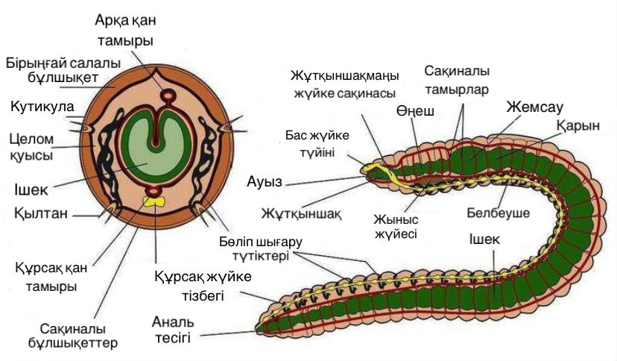
Сурет 8 – Жауын құртының ішкі құрылысы (тік және көлденең кесіндісі)
Сурет авторы: Holvaa2.0000

Эпителийдің безді жасушалары топырақтағы қозғалысын және газ алмасуды жеңілдететін шырыш бөледі. Сақина және бойлық бұлшықеттердің жиырылуының арқасында жауын құрттарының денесі ұзарып-қысқарып, топырақта қозғалады.
Асқорыту жүйесі ауыз қуысынан басталады, содан кейін жұтқыншақ, өңеш, жемсау, бұлшықетті асқазаны, ішек және аналь тесігі. Әк бездері бар, олардың түтіктері өңешке ашылады. Бездердің секрециясы гумин қышқылдарын бейтараптандыру арқылы топырақтың артық қышқылдығын жояды. Ортаңғы ішектің жоғарғы бөлігінде ішек қуысына созылатын бойлық қатпар бар, ол сорғыштығын ұлғайтуға қызмет етеді [72, 194 б.].
Ас қорыту жолдарының негізгі таксономиялық маңызды элементтері – ішек, әк бездері, ішектің басталуы, ішек бездері және тифлозол. Ішектерінің саны мен орналасуы жауын құрттарының ерекше белгілері болып саналады және олардың орналасуын мұқият анықтап алу керек, өйткені олар өте жұқа болғандықтан құртты ашқанда зақымдалу қаупі бар. Құрамында кальций бар бездер өңешпен байланысады. Олар ішінен әк бездерімен толтырылған ақшыл тамырлы мүшелер. Пішіні, саны, сегменттердің орналасуы, сондай-ақ олар отырықшы, жұптасқан немесе жұптаспаған, сыртқы (экстрамуральды) немесе өңеш қабырғасының ішінде (интрамуральды) орналасуы маңызды ақпарат береді. Ішектің басталуы әр түр өкілдерінде тұрақты болады. Ішектің артқы қабырғасында бірнеше жұп бездер бар, кейде тифлозолдың артқы жағындағы тізбекті сегменттерде орналасады (мысалы, ішек бездері) [73].
Қан айналым жүйесі жабық. Ол денесінің әр сегментіндегі сақиналы көпірлі тамырлармен байланысқан дорсальды және ішек қуысының қан тамырларынан тұрады. Өңештің айналасында «жүрек» қызметін атқаратын үлкен сақиналы тамырлар орналасқан. Бүйір тармақтары үлкен тамырлардан шығып, капиллярлар желісін құрайды. Қаны қызыл түсті, құрамында плазмада еріген тыныс алу пигменті – гемоглобин бар.
Зәр шығару мүшелері: нефридийлер – жауын құрттарындағы зәр бөлудің негізгі мүшелері. Олар әр сегментте бір жұптан (холонефридия) немесе бірнеше жұптан (меронефридий) орналасуы мүмкін. Нефридийлердің нефростомалары сақталса ашық (стоматальды) түрі және нефростомалар болмаса жабық (астоматозды) түрі болады. Олардың түтіктері сыртқа (экзонефральды) немесе ішек жолына (энтеронефральды) ашылуы мүмкін, бірақ жауын құрттарында астоматозды энтеронефриялық холонефридиялар әлі анықталмаған. Меронефридийлер өте ұсақ (микромеронефридий) немесе мегамеронефридийге дейін салыстырмалы түрде ұлғаюы мүмкін. Холонефридий түтіктерінің эктальды ұштары әртүрлі пішінде болады, нефридиальды көпіршіктерге немесе везикулаларға кеңейеді. Кейбір түрлерінде алдыңғы сегменттерде қылшық нефридиялар болады [74].
Нефридиопоралар: нефридийлердің сыртқы саңылаулары нефридиопоралар деп аталады. Олар өте ұсақ және мезонефрикалық түрлерінде байқалмайды, бірақ холонефрикалық түрлерде айқын көрінуі мүмкін. Бұл жағдайда олардың осьтік орналасуы маңызды айрықша белгілерді қамтамасыз етеді.
Жүйке жүйесі периофарингеальды жүйке сақинасынан және құрсақ жүйке тізбегінен тұрады. Құрт денесінің бас бөлімінде, жұтқыншақ маңайында екі жұп жүйке түйіні бар, олардың жоғарғы екеуі – жұтқыншақүсті жүйке түйіні немесе «миы» және астыңғы екеуі – жұтқыншақасты түйіні деп аталады. Жұтқыншақүсті және жұтқыншақасты жүйке түйіндері бір-бірімен сақина тәрізді жалғасқан. Әр буылтықтарындағы жүйке түйіндерінен дене бойы мен мүшелеріне жүйкелер тармақталып таралған.
Люмбрицидтерде сезім мүшелері дамымаған. Сыртқы ортадағы тітіркендіргіштерді (температура, жарық, химиялық тітіркендіргіштер, механикалық тітіркену) қабылдаушы сезімтал жасушалары ғана бар.
Дорсальды саңылаулары: олар целомдық қуысқа апаратын ортаңғы дорсальды сызықтағы сегменттік ойықтарда орналасқан ұсақ тесіктер. Олар жауын құрттарының көпшілігінде кездеседі, бірақ су асты немесе суды мекендейтін құрттарда болмайды [75].
Жауын құрттары дене температурасын өздігінен реттей алмайды. Сондықтан, өте құрғақ және ыстық болған кезде, көптеген құрттар жазғы диапауза үшін топырақтың терең қабаттарына орын ауыстырады [76]. Қыстың төмен температурасында құрттар індерінің аязсыз бөліктеріне шегінеді және олардың метаболизмі ең аз деңгейге дейін баяулайды. Қыста аязсыз күндерде олар қайтадан белсенді болады. Көктем және күз мезгілдерінде жауын құрттарының ең жоғары белсенділігі байқалады. Азқылтандылар құрғақшылыққа шыдай алмайды. Олар топырақ ылғалды болған кезде ғана белсенді, ал құрғақ болған кезде белсенді емес. Любрицидтер күн сайын дене салмағының 20 %-на дейін шырыш пен секреция түрінде жоғалтуы мүмкін болғандықтан, тіршілігі үшін ылғалдың маңызды зор [77].
Жауын құрттарының түрлік құрамын анықтау үшін анатомиялық белгілеріндегі ерекшеліктері қолданылады. Негізінен, нефридиальды көпіршіктердің құрылымы мен формасы, белбеулерінің орналасу сегменті арқылы ажыратылады. Жауын құрттарының морфологиясындағы тағы бір маңызды таксономиялық белгі – бұл түрлер арасында әртүрлі болатын простомиум пішіні. И.И.Малевич және Т.С. Всеволодова-Перель өз еңбектерінде простомиумның бірнеше түрін бөліп көрсетті (сурет 9) [78, 8 б.].
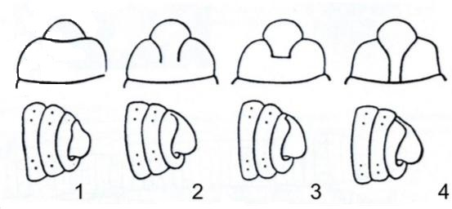
Сурет 9 – Простомиум пішіні (Т.С. Всеволодова-Перель бойынша, 1997).
1-пролобты, 2-эпилобты ашық, 3- эпилобты жабық,
4-танилобты
Сурет авторы: Ермолов С.А., Держинский Е.А.

Жауын құрттары – гермафродиттер (қосжыныстылар). Алайда, олардың ұрықтануы айқаспалы: бұл үдеріске екі құрт қатысады. Белбеулерінен бөлінетін шырыштың көмегімен екі құрт бір-біріне вентральды бөліктерімен жабысады. Бір жауын құртының жыныс саңылауларынан сперматозоидтар шығарылады, олар серіктестерінің аналық жасушаларына еніп кетеді. Сперма алмасқаннан кейін құрттар бөлінеді. Белбеудегі шырыштан муфта пайда болады, ол бұлшықет жиырылған кезде денесінің алдыңғы бөліміне қарай жылжиды. Ол аналық жыныс жүйесінің саңылауларынан өтіп бара жатқан, оған жұмыртқа салынады. Әрі қарай, муфта аналық без тесіктерінің жанынан өтіп, оған басқа құрттың ұрығы енеді. Сырттай айқаса ұрықтандыру осылай жүзеге асырылады. Содан кейін муфта құрттың денесінен сырғып кетеді, оның шеттері жабылып, күңгірттеніп қатаяды, нәтижесінде піллә түзеді. Құрт оны денесінің алдыңғы бөлігі арқылы тастайды. Пілләнің ішінде ұрықтанған жұмыртқалардан ересек түрге ұқсас құрттар (сурет 10) дамып шығады (тура даму) [71, 83 б.].

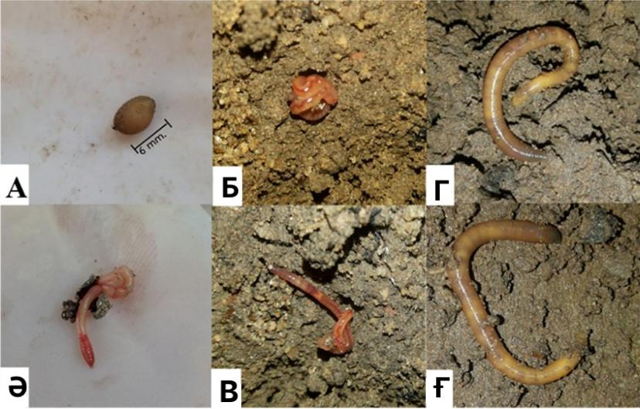

Сурет 10 – Жауын құрттарының даму сатылары: А-піллә; Ә-құрттың пілләдан шығуы; Б, В-толық жетілмеген түрлері; Г, Ғ- ересек түрлері.
Сурет авторы: Pimphan Wasunan

Жауын құрттары, буылтық құрттардың басқа өкілдері сияқты, зақымдалған дене бөліктерін қалпына келтіре алады. Бірақ, олардың қалпына келу мүмкіндіктері шектеулі: регенерация үшін бас немесе құйрық бөлігі және жеткілікті сегменттері қажет.
Қазақстанда жауын құрттарын зерттеуді А.А. Соколов (1956) [79] бастаған. Кеңес заманында маңызды экологиялық және фауналық жұмыстар жүргізілген және қазіргі уақытта да белсенді жүргізілуде. Сондай зерттеуші ғалымдар қатарында А.И. Новак (2005) [80], В.С. Абукенова (2018) [81], А.Д.Байботаева (2021) [82], А.В. Куровский, А.С. Бабенко (2022) [83] бар. Зерттеулер нәтижесінде люмбрицидтердің түрлік құрамдары анықталып, сипаттама жасалды.
Қорытындылай келе, жауын құрттары бір-бірінен анатомиялық және морфологиялық ерекшеліктері бойынша ажыратылады. Түр арасындағы негізгі ерекшеліктері белбеудің орналасу сегменті, жыныс бездерінің орналасуы, простомиум пішіні және денесінің пигметтелуі бойынша байқалады. Олардың регенерациялық қабілеттері зақымдалған бөліктерінің орналасу сегментіне байланысты.

1.4. Топырақ биотасының биологиясы және трофикалық құрылымы
ХХ ғасырдың ортасына дейін люмбрицидтер экологиялық біртұтас топ болып саналды, бірақ олардың биологиялық ерекшеліктері жайлы мәліметтер жауын құрттарының таксондық жіктелуімен қатар, экологиялық топтарын да ажыратуға болады деген қорытындыға келді. Топырақ омыртқасыздарын жіктеудің әртүрлі авторлар ұсынған критерийлері бар.
Солардың ішінде М.С.Гиляров (1965) ұсынған топырақ омыртқасыздарының жіктемесі кеңінен қолданылады:
- нанофауна – мөлшері 2-10 мкм аралығындағы бір жасушалы топырақ қарапайымдылары;
- микрофауна – жануарларға тән қасиеттері бар микроскопиялық ағзалардың жиынтығы (топырақ микроартроподтары);
- мезофауна – ірі мөлшердегі топырақ омыртқасыздары (энхитреидтер, жауын құрттары, көпаяқтылар);
- макрофауна – топырақтағы омыртқалы жануарлар (бақалар, кесірткелер, жыландар, кеміргіштер және т.б.).
Әдебиеттердегі «мезофауна» термині топырақ сынамаларын қолмен бөлшектеу кезінде дала жағдайында оңай анықталатын ірі омыртқасыздарға қатысты бұрыннан қолданылған (Гиляров, 1965). Дегенмен, кейбір шетелдік ғалымдар (Dunger, 1990) бұл түрлерді «макрофауна» ұғымына біріктіреді. Кейбір Ресейлік зерттеушілер жауын құрттары, көпаяқтылар сынды топырақ омыртқасыздарын, жәндіктер дернәсілдерін макрофауналар тобына жатқызады [2, 203 б.; 84].
Сонымен, мезофауна – орташа мөлшердегі топырақ ағзалары (Гиляров, 1965). Оларға топырақта тіршілік ететін – люмбрицидтер мен энхитреидтер, көпаяқтылар, жәндіктер (негізінен дернәсілдері), моллюскалар жатады (Горлова, 2000).
Бұл зерттеу жұмысында үлкен индикациялық мәні бар Lumbricidae тұқымдасының саны мен алуан түрлілігін зерттеуге басты назар аударылады. Педомезобионттардың осы тобын зерттеу топырақтағы омыртқасыздар кешендерінің сапалық және сандық көрсеткіштерінің арақатынасын, сондай-ақ, педомезобионттардың трофикалық құрылымындағы люмбрицидтердің маңыздылығын және биоиндикациялық рөлін зерттеу мақсатында топырақ мезофаунасының басқа өкілдерімен бірге жүргізілді.
Топырақтың мезофауналық түрлері ішінде жауын құрттарының қызметі көбірек зерттелген. 1943 жылы Э. Майр төсенішті-топырақтық қарашіріктер пайда болуының себебі – жауын құрттардың ішектерінде пайда болатын органикалық және бейорганикалық бөлшектердің араласуы және химиялық байланысы екенін атап өтті. Бұл үдерісте микроорганизмдер қарашірік пен гумин қосылыстарының түзілуіне қатысады. Олардың көмегімен топырақ гумусы қорының негізі болып табылатын сазды-гуминді кешендердің түзілуі – полимеризация үдерісі жүреді [84].
Жауын құрттарына азотты қосылыстардың мөлшері жоғары жапырақ шірінділерін тұтынудың жоғары деңгейі тән. Бұл үдерісте сіңірілмеген органикалық қалдықтар, метаболизм өнімдері (аммиак, несепнәр), құрамында ақуыз мөлшері көп шырышты бөлінділер арқылы азот мөлшері азаяды (Стриганова, 2005).
Л.С. Козловская (1959) [85] шымтезекте мекендеуші жауын құрттар мен энхитреидтердің экскрециясын зерттей отырып, екі тұқымдастың өкілдері органикалық заттардың құрамының өзгеруіне белсенді әсер етеді деген қорытындыға келді. Сонымен қатар, экскрецияда гумин қышқылдарының мөлшері жоғарылайды.
Жауын құрттары түрлерінің экологиялық топтарын оқшаулаудағы алғашқы жұмыстар В.К. Балуев пен D. Wileke тиесілі. Олар, негізінен, азқылттандылардың топырақта тігіннен таралуын, пигментациясын және диапауза қабілетін ескерді (Балуев, 1950; Wileke, 1953).
Кейінгі зерттеулер жауын құрттарының қоректену сипаты бойынша: топырақ бетіндегі нашар ыдырайтын өсімдік материалымен қоректенетін «органикалық қалдық түзушілер» және топырақ қарашірігімен қоректенетін «органикалық қалдықтарды тұтынушылар» болып ерекшеленетінін көрсетті (Franz 1950, Перель, 1975). Lumbricidae тұқымдасының ең толық морфо-экологиялық жіктелуін 1972 жылы М. Баучер ұсынды. Шетел әдебиеттерінде кең қолданылады. Ол жауын құрттарының үш экологиялық тобын анықтады:
- эпигей түрлер – төсеніш қабатты мекендейтін және онымен қоректенетін құрттар;
- эндогей түрлер – топырақта тікелей тіршілік ететін және қарашіріктің көкжиегіндегі органикалық заттармен қоректенетін құрттар;
- анецидтік түрлер – тік жолдар арқылы топыраққа терең енетін, бірақ жер бетіндегі қалдықтармен қоректенетін ірі құрттар (ін қазып тіршілік ететін құрттар) [78-17 б.].
Ұзақ мерзімдік далалық және зертханалық зерттеу жұмыстарынан кейін Т.С. Всеволодова-Перель (1975) Lumbricidae тұқымдасының өкілдерінің морфо-экологиялық жіктелуін ұсынды. Бұл жіктеу анатомиялық-морфологиялық және физиологиялық белгілерін экологиялық ерекшеліктерімен салыстыру негізінде құрылған. Сондай-ақ, дәл осы жіктеуде бір ортада өмір сүретін және терең конвергентті ұқсастық белгілері бар әртүрлі туыс түрлерінен құралған жауын құрттарының морфо-экологиялық тобы тіршілік формасы ретінде белгіленді. Тұқымдастың барлық түрлері қоректену түріне байланысты 2 үлкен морфо-экологиялық топқа бөлінеді, оларда топырақта тігіннен таралу сипатына сәйкес бірнеше морфо-экологиялық топтар, сондай-ақ тіршілік айналымы су ортасымен байланысты түрлерді қамтитын амфибиялық түрлердің топ тармақтары қарастырылды:
І. Морфо-экологиялық топ – топырақ бетінде қоректенушілер:
1) морфо-экологиялық топ — жер бетін немесе төсеніш қабаттарды мекендейді (D. octaedra, L. castaneus, Allobophora sp және т. б.).
Топша – амфибиотикалық (E. tetraedra және т.б.). Амфибиялық түрлерде су қабатының астында тіршілік ету қабілетіне байланысты кейбір бейімделу белгілері бар. Олардың құйрық бөлімінің ұшы кеңейтілген тетраэдр немесе үшбұрыш тәрізді, су бағытында тербелмелі қозғалып, газ алмасуы жеңілдейді. Ұзақ уақыт суғарылмаған топырақтарда кездесуі мүмкін.
2) морфо-экологиялық топ – топырақты-төсеніштік қабатта мекен етушілер (L. rubellus, E. nordenskioldi және т. б.).
Топша — амфибиялық (E. balatonica және т.б.).
3) морфо-экологиялық топ – ін қазып тіршілік етушілер (L. terrestris, D.platyura және т. б.).
ІІ. морфо-экологиялық тип – топырақ қарашірігімен немесе топырақтың өзімен қоректенетіндер:
1) морфо-экологиялық топ — жоғары деңгейлі (O. lacteum, H.cernosvitovianus және т. б.);
2) морфо-экологиялық топ — орта деңгейлі (А. caliginosa және т.б.).
Топша – амфибиотикалық (N. dubiosus және т.б.).
3) морфо-экологиялық топ – төменгі деңгейлі немесе ін қазып тіршілік етушілер (A. kasnakovi және т. б.) [86-121 б.].
Осы топтардың арақатынасы топырақ және өсімдік жағдайларына байланысты өзгеріп отырады. Сонымен, ін қазып тіршілік етушілер топырақтың мезгіл-мезгіл кебуіне төзуге жақсы бейімделген, бірақ олар тек жақсы құрғатылған топырақта қоныстанады. Топырақты-төсеніштік түрлері ылғал сүйгіш және батпақты жерлерге бейімделген (сурет 11).

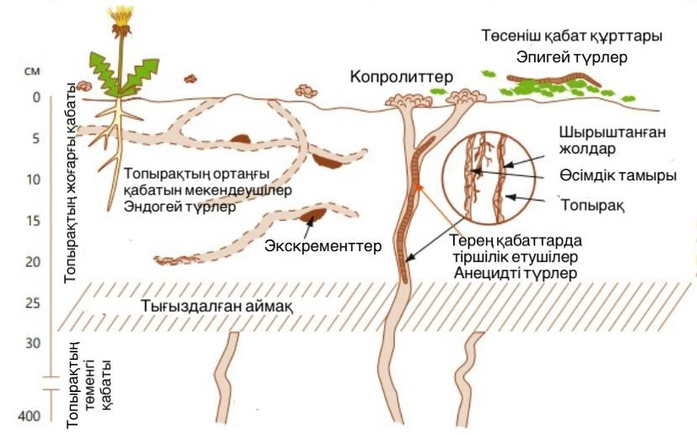
Сурет 11 – Жауын құрттарының үш экологиялық топтарының
мекендеу және қоректену ерекшеліктері
Сурет авторы: Lukas Pfiffner FiBL

Топырақты-төсеніш қабат құрттары мен ін қазып тіршілік етушілердің басты морфологиялық айырмашылықтары мөлшеріне байланысты (жер бетін мекендеуші түрлердің өлшемі 20-80 мм-ге дейін, топырақты-төсеніштік түрлер – 47-120 мм және ін қазып тіршілік етуші түрлерде тек белбеуге дейінгі бөлігінде пигменттері айқын, ал топырақты-төсеніштік түрлерде барлық дене бөлігінде біркелкі көрінеді (кесте 1). Негізінен жер бетінде тіршілік ететін Lumbricus, Eisenia және Dendrobaena туыcының түрлері азды-көпті қанық қызыл түске боялған. Керісінше, топырақтың терең қабаттарын мекендейтін Оctolasium және Allolobophora туысының түрлері, көбінесе, пигменттелмеген (ашық немесе қою сұр) [21, 9 б.].

Кесте 1 – Қоңыржай климатты экожүйелердегі жауын құрттардың үш морфо-экологиялық топтары
Топтар | Төсеніш қабатты мекендеуші құрттар | Топырақтың ортаңғы қабатын мекендейтін құрттар | Терең қабаттарда тіршілік етуші құрттар
Түрлері | Эпигей түрлер  Eisenia fetida,  Lumbricus rubellus | Эндогей түрлер  Octolasion lacteum,  Aporrectodea caliginosa | Анецидті түрлер  Lumlicus terrestris, Aporrectodea longa
Пигменттелуі | Қоңыр-қызыл | Бозғылт | Денесі қызыл-қоңыр, бас бөлімі күңгірт
Тіршілік ету ортасы | Орман, жайылым төсеніш қабаттарында | Топырақтың жоғарғы қабаттарында (5-40 см), гуминді топырақтарда.  Індері көлденең, тұрақсыз | 3-4 м тереңдіктегі барлық қабаттарда.  Індері тігіннен, тұрақты
Көлемі | Ұсақ, ұзындығы 2-6 см | Орташа, 18 см-ге дейін | Үлкен, 15-45 см
Қопсыту қабілеті | Әлсіз | Орташа | Жоғары
Қоректенуі | Топырақ бетіндегі өсімдік қалдықтарымен | Топырақтың жоғары қабатындағы өсімдік қалдықтарымен | Өз індеріне өсімдіктердің ірі бөліктерін тасымалдау арқылы
Құрғақ және суық мезгілдердегі тіршілігі | Піллә сатысы | Жаз және қыс мезгілдеріндегі диапауза | Құрғақшылық кезінде – жаздық диапауза, қыс мезгілінде – жартылай немесе
Кесте 1 жалғасы
 |  |  | диапауза болмайды (L.terrestris)
Жыртқыштар қорегіне айналуы | Жоғары: құстар, сүтқоректілер, жыртқыш буынаяқтылар | Төмен | Егер топырақтың беткі қабатына көтерілсе жоғары
Көбеюі | Жоғары (жылына 100 піллә) | Шектеулі (жылына 8-12 піллә) | Шектеулі (жылына 8-12 піллә)
Тіршілік ету ұзақтығы | Қысқа, 1-2 жыл | Орташа, 3-5 жыл | Ұзақ, 4-8 жыл

Ауыл шаруашылығында құрттардың барлық үш түрі маңызды рөл атқарады (биомассасы және биотурбациясы жоғары, індері тұрақты). Жер бетінде тіршілік ететін жауын құрттары (эпигей түрлері) компост жасауда үлкен рөл атқарады. Вермикомпосттау – бұл органикалық қалдықтарды өңдеу және шағын ауылшаруашылық фермаларында қоректік заттарға бай органикалық тыңайтқыш пен топырақты жақсарту үшін эпигей түрлерін қолданатын үдеріс. Вермикомпосттың қасиеттері, негізінен, жауын құртының нәжісіндегі қоректік заттардың жоғары болуына байланысты. Дақылдарды өсіруде шешуші рөлді люмбрицидтер (эндогендік және анецидтік түрлер) атқарады [87].
Топырақтың жоғарғы қабатындағы ұсақ жауын құрттары топырақ құрылымын және құнарлылығын жақсартады. Ал төменгі қабаттарда терең ін қазушы құрттар топырақтың айтарлықтай жақсаруына ықпал етеді: органикалық заттарды терең қабаттарға тасымалдайды, сонымен бірге тік қозғалыстарымен топырақтың аэрациясын және оның суды ұстау қабілетін жақсартады. Сонымен қатар, тік қазылған індер егістік дақылдарының терең тамырлануына ықпал етеді, бұл арқылы қоректік заттарға көбірек қол жеткізеді [88].
Шетелдік нұсқалармен салыстырғанда Т.С. Всеволодова-Перельдің морфо-экологиялық жіктемесі барлық бөлімдері қамтылған толық болып саналады. Мысалы, осы жіктеуде алғаш рет топырақты-төсеніштік түрлердің оқшауланған тобы көрсетілді, ал бұған дейінгі еңбектерде оларды төсеніш түрлермен біріктіріп келді. Топырақты-төсеніштік түрлердің айырмашылығы жер бетінде қоректенсе де, көбінесе, топырақтың жоғарғы қабаттарында тіршілік етеді, сирек 20-30 см тереңдікке кетеді. Сондай-ақ, экологиялық қызметі бойынша, жауын құрттарының топырақты-төсеніштік түрлерін кейде ін қазып тіршілік етуші түрі ретінде қарастыруға болады, бірақ әр түрлі ылғалдылық режимдеріне бейімделу дәрежесінде ерекшеленеді: топырақты-төсеніштік түрлер ылғал сүйгіш, тіпті батпақты топырақтарда да кездеседі. Ал ін қазып тіршілік ететін жауын құрттары мезгіл-мезгіл құрғақшылыққа төзуге жақсы бейімделген.
Жер бетінде тіршілік ететін түрлердің мөлшерлік айырмашылығынан басқа, ұйымдасу ерекшелігіне де қарай ажыратылады. Мұндай түрлерде топырақтың минералды қабатын мекендейтін құрттарға қарағанда, едәуір жұқа кутикула болады. Тифлозолдың және ішектің басқа бөліктері құрылымындағы ерекшеліктер жер бетінде тіршілік ететін түрлерде анық байқалады (Перель, 1979).
Топырақта тігіннен таралу сипаты бойынша топырақ қарашірігімен қоректенетін түрлерді жіктеу әлдеқайда күрделірек. Олардың барлығы қарашірік көкжиегінде белсенді, топыраққа түсетін органикалық заттардың негізгі қоры, атап айтқанда, тозған тамырлар түрінде болады. Алайда, мұндай құрттар негізгі топырақ қабаттарына еніп, қарашірік көкжиегінің тереңдеуіне ықпал жасап, өздеріне ін қазу арқылы, топырақтың кеуектілігін арттыратыны белгілі [86]. Бұл үдеріс құрттардың белсенді қызметі кезінде де байқалғанымен, олардың көпшілігі қолайсыз маусымдық жағдайларда ғана қарашірік көкжиегінен айтарлықтай тереңдікке түседі. Жаз мезгілінде топырақтың жоғарғы қабаттары құрғағанда және күз мезгілінде ауа райының суыта бастауымен, олар 60-90 см тереңдікке қоныс аударып, нәжістерінен құралған капсуласының ішіне оралып, диапауза күйіне түседі (сурет 12).

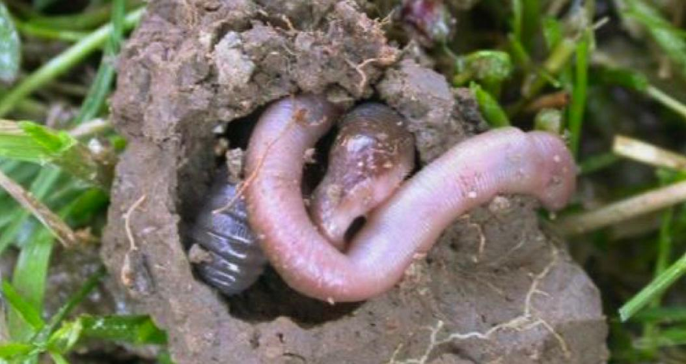
Сурет 12 – Аporrectodea туысының түрлері суық, ыстық немесе құрғақшылық, сондай-ақ қысқы диапауза кезінде тіршілігін сақтап
қалу үшін бұралуы
Сурет авторы: Lukas Pfiffner FiBL

Бұл бірқатар физиологиялық бейімделулерге: хлорагогендік ұлпаларда (Семенова, 1967) көптеген қосалқы заттарды (гликоген) жинақтау мүмкіндігі, диапауза кезінде қандағы гемоглобиннің едәуір жоғарылауына байланысты (Бызова, 1974). Бұл қабілет топырақ бетінде қоректенетін көптеген түрлерде болмайды. Қолайсыз ылғалдылық жағдайында, олар қоректенуін уақытша тоқтатып, қозғалыс жолдарын бітеп тастайды (Соколов, 1956; Роднянская, 1957), бірақ инкапсуляцияланбайды. Топырақтың минералды қабатының мекендеушілері арасында бұл қабілет нашар байқалатын түрлер бар. Мысалы, Оctolasium lacteum түрі басқа түрлерге қарағанда кешірек диапауза күйіне өтеді (Соколов, 1956; Тиунов, 2007).
Люмбрицидтердің көптеген түрлерінің таралуы топырақтың температуралық режиміне байланысты емес, кейбір түрлер төмен температурада тіршілігін тоқтатуы мүмкін. Жауын құрттарының дене температурасы қоршаған орта температурасының өзгеруіне жылдам әсер береді. Олардың таралымы шектелуіне жер жамылғысының жеткіліксіз тереңдігі, топырақтың химиялық құрамы ықпал етуі мүмкін. Топырақта тұздардың мөлшері жоғары болса, люмбрицид фаунасы айтарлықтай төмендейді. Сондай-ақ, олардың таралуына топырақ қышқылдығы да тікелей әсер етеді. Мысалы, Aporrectodea caliginosa қышқылдығы 7.0-7.8 (бейтарап және сәл сілтілі) топырақта жақсы көбейетіні айқындалды [89, 104 б.].
Кейбір мәліметтерге сәйкес, жауын құрттарында тек қатты қышқыл ортада (рН 4-тен төмен) тіршілік белсенділігі төмендейді. Алайда, табиғи жағдайда топырақтың қышқылдығы олардың басқа қасиеттерімен өте тығыз байланысты, сондықтан қышқылдық көрсеткіші жалпы топырақты, жауын құрттарының өмір сүру жағдайларын сипаттау үшін өте маңызды. (Чекановская, 1960). М.С. Гиляровтың (1965) пікірі бойынша, жауын құрттарының топырақ ерітіндісінің реакциясымен байланысын сипаттағанда, топырақтың белгілі бір түрлерге қоныстануға жарамдылығын анықтайтын себеп ретінде, рН мәнін сипаттау күрделірек.
Әсіресе, жауын құрттарының өмір сүруінің ерекше маңызды шарттары – топырақтың ылғалдылығы. Люмбрицидтер терісі арқылы тыныс алу қабілетіне ие болғандықтан, ұзақ уақыт құрғақшылыққа шыдай алмайды. Сондықтан, азқылтандылар ылғалдылық дәрежесі жиі және кенеттен ауытқып тұратын жерлерде көп кездеспейді. Сонымен қатар, осы ағзаларға топырақ ылғалдылығының шамадан тыс жоғарылауы да қолайсыз. Мұндай кезде анаэробты жағдайлар жасалып, құрттарға ауа жетпей, жер бетіне шыға бастайды. Жаңбырдан кейін құрттардың жер бетіне қаптап шығуына байланысты «жауын құрты» деген атау берілді.
Жауын құрттары, негізінен, ылғал сүйгіш ағзалар. Топырақ ылғалдылығы 30-35 %-дан төмен болса, дамуы тежеледі, ал 22 %-дан аз болса, люмбрицидтер бір апта ішінде тіршілігін жоя бастайды (Гиляров, 1975).
Көпаяқтылар – Arthropoda типінің өкілі, Tracheata тип тармағы, Mуriapoda класы. Қазақстан аумағында 500-ге жуық түрі табылған. Көпаяқтылар класы төрт тәуелсіз класс тармағын біріктіреді:
- Symphyla класc тармағы – кішкентай, ұзындығы бірнеше миллиметр, жыртқыш ағзалар немесе шіріген ұлпалармен, өсімдіктермен қоректенуі мүмкін;
- Pauropoda класс тармағы – төсеніш қабатта және топырақта тіршілік етеді, өте ұсақ, көп таралмаған, қоректену түрі бойынша детритофагтар, өйткені олар жартылай ыдыраған өсімдік шірінділерін, кейбір түрлері жыртқыштарды, ұсақ кенелерді қорек етеді;
- Diplopoda класс тармағы
- Сhilopoda класс тармағына төрт тұқымдас біріктіріледі, Қазақстанның оңтүстік бөлігінде кеңінен таралған.
Көпаяқтылар, көбінесе, топырақ астында немесе жерге түскен жапырақтардың астында жасырын тіршілік ететін құрлық омыртқасыздары. Олардың ішінде ұзындығы небарі 1,5-2 мм болатын өте кішкентай түрлер бар, ал ең үлкені – геофилдер мен сколопендралар – 10-15 см-ге жетеді. Көпаяқтылардың денесі тек екі бөлікке бөлінеді – басы мен ұзын денесі, аяқ-қолдары бар [90; 91, 62 б.].
Іле Алатау бөктерінің зерттеулеріне сәйкес, көпаяқтылардың барлық төрт класс тармағы анықталған – Symphyla, Pauropoda, Diplopoda және Chilopoda. Алайда, Symphyla мен Pauropoda топырақ микрофаунасының элементтері болып табылады, олардың таралуы шектеулі, сонымен қатар біздің еліміздің Symphyla, Pauropoda биологиясы мен фаунасы туралы мәліметтер жоқтың қасы және нақты емес.
Топырақ мезофаунасының кешенінде көпаяқтылар екі топпен ұсынылған – жұпаяқтылар (Diplopoda) және ерінаяқтылар (Chilopoda) және ең көп зерттелген де осы 2 тобы болып табылады.
Diplopoda – топырақта ең көп кездесетін және алуантүрлілімен сипатталатын көпаяқтылар тобы. Олар топырақтың түзілу үдерістерінде үлкен рөл атқарады, топырақтың беткі қабаттарында және орман жамылғысында мекендейді. Көпаяқтылардың бұл класс тармағы ұзартылған денесінің барлық сегменттерінде екі жұп аяқ болатындығымен ерекшеленеді. Сондай-ақ, құрылымдық ерекшелігі – магистральдық сегменттердің жұптасуы (алғашқы төрт сегментті қоспағанда), нәтижесінде екі жұп аяғы бар қос сегменттер пайда болады. Тыныштық кезеңінде топыраққа немесе шіріген ағашқа 20-30 м тереңдікке кетеді.
Қосжұпаяқтылар – топырақ бетіндегі өсімдік қалдықтарын тұтынушылардың мамандандырылған тобы. Өлі өсімдік қалдықтарымен қоректеніп, топыраққа жапырақ қалдықтарын таратады, оның гумификациясына ықпал етеді, нәжісі топырақтың ұсақ түйіршікті құрылымдарына айналады. Қылқан жапырақты ормандарда тұратын қосжұпаяқтылардың арасында детритофагтар байқалады. Қатты ағаштардың жапырақ түсінділері болмаған жағдайда, көпаяқтылардың бұл тобы детритті тұтынады. Кейде қосжұпаяқтылар копрофагтар бола отырып, өздерінің нәжісін тұтынады. Олардың арасында сорғыш және жыртқыш түрлері сирек кездеседі [92].
Қосжұпаяқтылар кальций мөлшері жоғары топырақтарда таралып, топырақтың беткі қабатын көмірқышқыл кальцийімен қамтамасыз етеді [93]. Ылғалдың шектен тыс жоғары не төмен болуына төтеп бере алмайды (Звягинцев және басқалар, 2005).
Chilopoda класс тармағының көптеген өкілдері жыртқыштар болып табылады, бұл омыртқасыздардың жер бетіндегі және топырақтағы фауналарының реттеушілері қызметін атқарады. Алайда, Chilopoda өкілдері ішінде геофилдер мен кейбір костянкалар жасыл өсімдіктерді қосымша қорек ретінде пайдаланады (Головач, 1982). Олардың алдыңғы жұп аяқтары жақ тәрізді мүшелерге айналады. Жақ аяқтары қорғаныс пен шабуылға қызмет етеді, оларда улы бездері бар. Ерінаяқты көпаяқтылардың арасында кішігірім костянкалар (Lithobius forficatus) топырақтың жоғарғы көкжиектерін мекендейді, көбінесе төсеніш қабатта, тастардың астында, ағаштардың қабығында кездеседі. Еліміздің оңтүстігінде жиі кездесетін Scolopendridae тұқымдасының өкілдері де мекендейді [94].
Біздің зерттеулерімізде ең маңыздысы геофилидтер — ылғалға сезімталдығы жоғары топырақ мекендеушілері, өйткені олардың төмендеуі топырақтың терең көкжиектеріне көшуіне әкеледі. Геофилидтердің алуан түрлі фаунасы мен жоғары сандық көрсеткіші орман топырақтарында кездеседі.
Жәндіктер – 1-1,5 млн түрді қамтитын алуан түрлі жануарлардың үлкен тобы. Оның үстіне, олардың 95%-ы тіршілік сатылары толығымен немесе ішінара топырақпен байланысты [95, 57 б.].
Л.П. Крылованың (1975) мәліметтері бойынша, педобионттардың саны мен түрінің әртүрлілігі бойынша жәндіктер басымдылық көрсетеді. Олардың үлесі топырақ мезофаунасының 55%-дан астамын құрайды [96].
Жәндіктер арасында қосқанаттылар мен қаттықанаттылардың дернәсілдері, сондай-ақ осы отрядтың имаголары, бастапқы қанатсыз дернәсілдер (Apterygota) басқаларға қарағанда жиі кездеседі [97, 103 б.].
Ұзынаяқтылар (Tipulidae) дернәсілдері қайың жапырақтарымен және шөпті-ағаш шымтезектерімен қоректенеді, бұл органикалық заттардың қосқанаттылар дернәсілдерімен минералдануын көрсетеді. Ұзынаяқтылар дернәсілдері жапырақ түсімдеріндегі күл элементтері мөлшерін жоғарылатып, суда еритін органикалық заттар мөлшерін төмендетеді (Козловская, 1976).
Жәндіктердің ересек дараларының ішінде барылдауық қоңыздар мен қысқақанатты қоңыздар көптеп кездеседі. Барылдауық қоңыздардың негізгі түрлері маңызды органикалық заттардың өзгеру үдерістері жүретін топырақ бетінде тіршілік ететін ағзалар тобына жатады. Жәндіктердің осы тобы топырақ, өсімдік және химиялық жағдайлардың нақты көрсеткіштері болып табылады. И.Х.Шарова (1981) топырақты-төсеніштік қабаттарда тіршілік ететін дернәсілдер мен ересек даралардың топырақ омыртқасыздарының көптеген топтарының санын реттеу агенттері ретіндегі маңызды рөлін ерекше атап өтті [98, 186 б.].
Қысқақанатты қоңыздар (Staphylinidae) тіршілігінің көп бөлігінде немесе бүкіл тіршілік айналымында топырақты-төсеніштік қабатпен және топырақтың беткі қабатымен тығыз байланысты, бұл осы жәндіктердің негізгі популяциялық сипаттамаларының биоценоз күйіне, сондай-ақ рекреациялық жүктемелердің әсерінен бұзылу дәрежесіне белгілі бір тәуелділігін көрсетеді [99, 71 б.].
Шыртылдақтардың (Elateridae) басқа Coleoptera тұқымдасынан айырмашылығы, тіршілігінің барлық сатысы топырақпен байланысты емес. Алайда, шыртылдақтардың немесе барылдауықтардың дернәсілдері топырақта бірнеше жыл бойы дамиды, сонымен қатар қуыршақ сатысы бар, сондықтан осы тұқымдас өкілдерінің топырақпен байланысы өте жоғары [100, 39 б.].
Құмырсқалар сияқты қоғамдық жәндіктер топырақта ерекше рөл атқарады, бұл олардың санының көптігі мен ұяларының тығыздығына байланысты. Құмырсқалардың астында қарашірік қабаты ұлғаяды, элементтердің қол жетімді формалары жинақталады. Құмырсқалардың ұяларында топырақтың химиялық қасиеттері, рН, маңызды биогендік элементтердің концентрациясы да өзгереді [2, 107 б.].
Топырақ мезофаунасы өкілдерінің саны биоценоз түріне байланысты айтарлықтай өзгереді. Зоокешендердің ең үлкен таксономиялық және экологиялық алуантүрлілігі жоғарғы топырақ көкжиектерінің жануарлар белсенділігі үшін жеткілікті гидротермиялық жағдайлары бар жапырақты ормандар қауымдастығына тән (Гельцер, Комовникова, 1979). Кейбір мәліметтерге сәйкес, жапырақты ормандарда түрлердің алуантүрлілігі бойынша жыртқыштар басым, ал олардың саны бойынша сапрофагтар басым [66].
Қылқан жапырақты ормандарда бастапқы жойғыштардың кешендері аз, алғашқы жойылуды негізінен микроорганизмдер жүзеге асырады. Л.П.Крылованың (1975) бақылауларына сәйкес, мезофаунаның ең үлкен көрінісі (300,6 дана/м²) көкжидек щыршаларында байқалады, онда төсеніш қабаты жақсы дамыған және үнемі ылғалданған, қарашірікке бай топырақтарда байқалады. Қарағай топырағы төсеніш қабаттың жақсы дамуымен мен ылғалдылық дәрежесі бойынша ерекшеленеді. Сондықтан, олардағы педобионттардың орташа саны, оның бақылаулары бойынша, 11 дана/м²-дан (қына қарағайында) 17,8 дана/м²-ға дейін (итбүлдірген қарағайында) кездеседі. Қарағайлар мен қайың ағаштарымен салыстырғанда шырша ормандарында омыртқасыздардың жалпы саны көп. Бұл доминантты топтардың көптігімен байланысты [96].
Л.С. Козловская (1962) және Н.П. Кривошеинаның (1966) мәліметтері бойынша, жыртқыш қаттықанаттылардың — дернәсілдер мен қоңыздар (барылдауық қоңыздары, қысқақанатты қоңыздар және ұлулар тұқымдасы) - шырша ағаштарының топырақ жәндіктерінің жалпы санының 46%, 36 % - қарағай, ал қайың ағаштарында тек 20% құрайды. Өсімдік қалдықтарының ыдырау процесінде үлкен рөл атқаратын жұпқанаттылардың дернәсілдері, керісінше, қайың ағаштарының топырақтарында жоғары мөлшерде анықталады [101].
Орманның барлық түрлері топырақ жануарларының басым көпшілігінің төсеніш қабатта шоғырлануымен сипатталады (Горлова, 2000). Қылқан жапырақты ағаштарда бұл, ең алдымен, топырақтың әлсіз жылынуымен және төсеніш қабаттың жоғары ылғалдылығымен, ал қайың ағаштарында — шымтезек пен төсеніш қабатының жақсы дамуымен байланысты, сонымен қатар, жылынуды баяулатады және топырақтың ауа өткізгіштігін төмендетеді [102, 41 б.].
Жануарлардың ыдырау процестеріне қатысуының сандық зерттеулері жануарлардың көптігі мен заттар айналымының жылдамдығы арасындағы тікелей байланысты көрсетеді. Ең басты назар аударатын жайт – өсімдік қалдықтарымен немесе сапрофитті микроорганизмдермен қоректенетін сапрофагтардың белсенділігі. Топырақ омыртқасыздарының ірі өкілдері: жәндіктердің дернәсілдері, жауын құрттары, көпаяқтылар жолдар мен індер қазуға қабілетті. Бұл топырақ профилін механикалық түрлендірудің негізгі агенттері. Олардың қызметі топырақтың әртүрлі физикалық қасиеттерін өзгертеді [103].
Қоғамдық жәндіктер – құмырсқалар мен аққұмырсқалар ерекше рөл атқарады, олардың құрылымдарының астында қарашірік қабаты көбейеді, қол жетімді элементтердің жинақталуы жүреді.
Топырақтағы органикалық қалдықтар профилінің дамуы таксономиялық экологиялық топырақ омыртқасыздары кешендерінің әртүрлілігінің артуымен, сондай-ақ олардың кеңістіктік құрылымының күрделенуімен қатар жүреді [104, 95 б.].
Жоғарыда аталған барлық заңдылықтар ластанбаған табиғи экожүйелерде қарастырылады. Алайда, қазіргі уақытта адамның табиғи ортаға әсері белсенді, сәйкесінше, экожүйелердің де жағдайы нашарлайды. Қалалық ортада қалыптасқан экожүйелер табиғи қауымдастықтардан түбегейлі ерекшеленеді және климаттың өзгеруінен, улы заттардың тек ауада ғана емес, топырақта да айтарлықтай концентрациясынан тұратын жоғары антропогендік әсерге ұшырайды. Көптеген ғалымдар антропогендік жүктемелер түрлер алуантүрлілігі мен санының азаюына әкелетін негізгі фактор екенін атап өтті.
Топырақ жануарларын тіршілік ету ортасымен байланысу дәрежесі бойынша үш негізгі тобын ажыратуға болады. Г.Френцель (1939) бұл ұғымдарды жәндіктер жіктеуі үшін ұсынған, ал М.С.Гиляров (1965) басқа омыртқасыздарға да қатысты қолданды.
1. Геобионттар – барлық даму сатысы топырақта өтетін омыртқасыз жануарлар (мысалы, жауын құрты, Geophilomorpha көпаяқтылары және басқалар).
2. Геофилдер – даму сатысының бір бөлігі міндетті түрде топырақта болатын жануарлар. Бұл жәндіктердің көпшілігі белсенді дернәсілдік сатысында топырақты мекендейді және ересек түрге айналғанда ол жерден қоныс аударады (зауза, сартылдақ қоңыз, қосжұпаяқтылар); бұл түрге міндетті түрде қуыршақтану сатысын топырақта өткізетін түрлер де жатады (мысалы, колорадо қоңызы).
3. Геоксендер – бұл топыраққа кездейсоқ немесе аз уақытқа еніп, оны уақытша тұрағы ретінде пайдаланатын жануарлар жатады (мысалы, топырақтан тыс дамитын көптеген жәндіктер) [105].
Топырақта белсенді қоректік кезеңді өткізетін, топырақ ортасымен тығыз байланысты геобионттар мен геофилдер топырақ жағдайларын көрсету үшін және топырақтың зоологиялық диагностикасы үшін үлкен қызығушылық тудырады.
Топырақ – бұл жер беті биогеоценоздарының қабаты, онда органикалық заттардың өзгеруі, ыдырауы, минералдануы және гумификациясы жүреді. Сондықтан, топырақта әртүрлі шығу тегі мен ыдыраудың әртүрлі кезеңдерінде ыдырайтын затты қолданатын тұтынушылар бар. Топырақ жағдайларының көрсеткіші ретінде организмдерді таңдағанда, қоректік байланысын ескеру өте маңызды, өйткені бұл фактор жануардың таралуында шешуші фактор, ал топырақты сипаттау үшін аса маңызды емес болуы мүмкін [106; 107, 231 б.].
Топырақ фаунасының құрамындағы қоректік мамандануының табиғаты бойынша фитофагтар, жыртқыштар және сапрофагтар сияқты негізгі топтарды бөлуге болады.
Фитофагтар – жоғары сатыдағы өсімдіктердің жер асты бөліктерімен қоректенетін жануарлар, оларға жәндіктердің дернәсілдері, трипс, сымыр өкілдері, беріш дернәсілдері жатады. Фитофаг типіне жататын омыртқасыздар органикалық заттардың топыраққа енгізілуіне және оның минералдануына ықпал етеді, бірақ бұл жағдайда экожүйелердің өнімділік мөлшері азаяды.
Жыртқыштар – бөгде жануарлармен қоректенетін жануарлар тобы. Зооиндикация мәселелерін шешуде жыртқыштар басты қызығушылық тудырады, себебі осы топтың паразиттері тікелей жануарлар ағзасында тіршілік етеді және олар топырақ қасиеттеріне тікелей тәуелді емес. Жыртқыштық жолмен құмырсқалар, қысқақанаттылар дернәсілдері мен ересек даралары, өрмекшітәрізділер, ерінаяқты көпаяқтылар қоректенеді (Дмитриенко, Сухинин, 1978).
Сапрофагтар – ыдыраған қалдық организмдермен, негізінен өсімдік қалдықтарымен қоректенетін топырақ омыртқасыздарының өте үлкен тобы. Бұл топқа олигохеттер (жауын құрттары мен энхитреидтер), моллюскалар, қосжұпаяқтылар, кейбір қосқанаттылар мен қаттықанаттылардың дернәсілдері жатады.
Қоректену процесінде сапрофагтар энергия мен қоректік заттарды өсімдік қалдықтарынан алады (Гиляров, 1985; Горлова, 2000; Душенков және басқалар, 2000).
Төсеніш қабаты жақсы дамыған топырақтарда сапрофагтар топырақ омыртқасыздарының басым тобы болып табылады.
«Сапрофагтар» ұғымы жеткілікті анықталмаған термин екенін атап өту керек. Себебі, ағзалардың әртүрлі қалдықтарының топырақтағы ыдырау үдерісі, әрқашан оларда дамып келе жатқан ағзалардың белсенділігімен байланысты. Мысалы, топырақ омыртқасыздарының өсімдіктердің шіріген бөліктері өнімдерімен қоректенуін немесе осы ыдырауды тудыратын микроорганизмдермен қоректенуін нақты ажырату мүмкін емес (Гиляров, 1965, 1978).
Сапрофаг омыртқасыздарының белсенділігі заттардың айналу жылдамдығын анықтайтын жетекші факторлардың бірі болып табылады. Топырақ сапрофагтарының кешені қоректік байланыстардың сипаты бойынша ерекшеленеді. Б.Р.Стриганова (1980) топырақтың органикалық заттарының компоненттерін тұтынатын жануарлардың үш тобын анықтайды:
1) шынайы сапрофагтар – алғашқы ыдыратушылар, жоғары деңгейде мамандандырылған, жасушалық құрылымы сақталған өсімдіктердің өлі бөліктерімен қоректенетін ағзалар (құрттар, кейбір жәндіктер, жұмыр құрттар, қосжұпаяқтылар);
2) детритофагтар – жасушалық құрылымын жоғалтқан өсімдіктер мен жануарлардың ыдыраған қалдықтарын тұтынатын мезофауналар (жауын құрттары, кенелер). Бұл жануарлар тобы тірі және өлі микроорганизм жасушаларын қорыта алады;
3) микрофагтар – топырақтағы өсімдік шірінділерінде дамитын сапротрофты микроорганизмдермен қоректенушілер (жұмыр құрттар, аяққұйрықтылар) [108, 43 б.].
Кейде, ыдыраған өсімдік қалдықтарында тіршілік ететін ағзалар, саңырауқұлақ жіпшелерімен қоректенеді (мысалы, Lathrobiidae дернәсілдері), бұл қоректену түрін микофагия деп атайды.
Сапрофагтар тек ыдырау дәрежесіне ғана емес, сонымен қатар бастапқы шикізатқа қарай да таңдалады. Сонымен, жауын құрттарының кейбір түрлері негізінен шөп тамырларының ыдырау өнімдерімен (Apporrectodea rosea Sav.), ал басқалары, мысалы, Lumbricus terrestris L. – ағаш түрлерінің жерге түскен жапырақтарымен қоректенеді (Гиляров, 1965). Бұл жағдайда жапырақтардың түсуі тек ыдыраудың әртүрлі кезеңдерінде ғана емес, сонымен қатар ағаш түріне байланысты әр түрлі дәрежеде тұтынылады. Lumbricus terrestris қайың, емен жапырақтарымен, ал Lumbricus rubellus емен жапырақтарымен қоректенушілер [109].
Сапрофагтар гумификация процестерінде, топырақ профилін қалыптастыруда үлкен рөл атқарады, сондықтан оларды топырақ түрлерін диагностикалау және топырақ режимінің биологиялық сипаттамасы үшін пайдалану өте ыңғайлы. Сапрофаг жануарлар өсімдік қалдықтарының ыдырау барысын анықтап қана қоймайды, сонымен қатар өздері де осы ыдырау барысына, микроорганизмдердің белсенділігіне тәуелді. Сондықтан сапрофагтардың көлемі жағынан ірі түрлерінің сезімталдық қызметі жақсы дамыған [110, 26 б.].
Өсімдік қоректі ағзалардың қоректік байланыстарының табиғаты белгілі, себебі фитофаг жәндіктер арасында ауыл және орман шаруашылығы дақылдарының зиянкестері кең таралған. Топырақтағы ірі өсімдікқоректі ағзалардың басым көпшілігі топырақта дамып келе жатқан жәндіктердің дернәсілдері болып табылады. Олардың ішінде полифагтар – өсімдіктердің көптеген түрлерін қорек етуге қабілетті түрлер және өсімдіктердің белгілі біртүрлерімен ғана қоректенетін ағзалар – олигофагтар болып ажыратылады. Полифагтардың топырақ жағдайын диагностикалауда маңызы зор. Топырақ омыртқасыздарының арасында нақты монофаг түрлер (өсімдіктің бір ғана түрімен қоректенетін ағзалар) анықталмаған [111, 112].
Топырақ зооценозындағы трофикалық топтардың арақатынасы төсеніш қабаттың ыдырауы мен бастапқы гумификация процестерінің қарқындылығын және топырақ профилінің қалыптасуын анықтайды [113, 27 б.].
Төсеніш қабатын белсенді түрде өзгертетін топтар – қосжұпаяқтылар, бірқатар қосқанаттылардың дернәсілдері, люмбрицидтер — жоғарғы органогендік көкжиектерде шоғырланады.
Әр түрлі ағаш дақылдары мен ашық аудандардағы топырақ популяциясының трофикалық құрылымы ерекше, бұл белгілі бір егістіктерде пайда болатын экологиялық жағдайлардың ерекшелігіне байланысты. Қарағай мен шырша ормандарының топырақтарында кездесетін ірі омыртқасыздардың фаунасында жыртқыштар саны бойынша (ерінаяқты көпаяқтылар, өрмекшілер) басым (120-225 дана/м²) және кездесу дәрежесі де жоғары (педобионттардың жалпы санының 51-67 %). Бұл экожүйелерде органикалық заттардың ыдырауына қатысатын қосаяқты көпаяқтылардың, жауын құрттардың, энхитреидтердің пайда болуының дәрежесі төмен [114, 63 б.].
Төсеніш қабаттағы органикалық жапырақ түсінділерінің механикалық жойылуы тек жануарлармен жүзеге асырылатындықтан, жыртқыштардың топырақ фаунасының трофикалық құрылымында доминанттылығы топырақтағы органикалық заттардың дұрыс ұсақталмаған қалдықтарының көбеюіне себепші болады, сәйкесінше, бұл өсімдік ұлпаларының микроорганизмдерге қол жетімділігін төмендетеді [115].
Қайың ағашында топырақ профиліндегі жыртқыштардың кең таралуымен қатар, жауын құрты, энхитреидтер, ұлулар және қосқанаттылардың кейбір тұқымдары сияқты сапрофагтар да көп кездеседі (Горлова, 2000). Сапрофагтардың көп болуы өсімдік қалдықтарының жақсы ұсақталуына әкеледі.
Антропогендік әсерге ұшыраған топырақтарда топырақ биотасының трофикалық құрылымында ерекше өзгеріс бар. Сонымен, жерді жырту кезінде оның әртүрлілігі, саны азаяды және кешендердің құрылымы жеңілдетіледі (Коробов, 1976). Орман алқабының сапрофагтарының саны егістік алқаптағы мөлшерден едәуір асады (20,7 және 4,8 %). Бұл, ең алдымен, орман алқаптарымен салыстырғанда егістік алқаптарындағы органикалық қалдықтардың тым аз мөлшеріне байланысты [116, 42 б.]. Кесілген жерлерді дақылдау және оларды шалғынға айналдыру кезінде мезофауна қауымдастықтарының құрылымы мен құрамы түбегейлі өзгереді. Алайда, педобионттардың жалпы саны орман экожүйелері деңгейінде сақталады. Алуантүрлілік күрт төмендейді. Сапрофагтардың топырақ және топырақты-төсеніштік түрлері басымдылық көрсетеді [59, 46 б.; 117, 18 б.].
Осылайша, топырақ зооценозындағы трофикалық топтардың арақатынасы төсеніш қабаттың ыдырауы мен бастапқы гумификация процестерінің қарқындылығын және топырақ профилінің қалыптасуын анықтайды. Геобионттар мен геофилдердің қатарына топырақ жағдайларының белгілі бір кешеніне бейімделген түрлер жатады: әр түр қоршаған орта жағдайларының белгілі бір үйлесімін қажет етеді, ал топырақтың әрбір түрі мен алуантүрлілігі, тіпті әрбір топырақ бөлігі пайдалану сипатына байланысты топырақ ортасының белгілі бір тәртібімен сипатталады.

2. МАТЕРИАЛДАР МЕН ЗЕРТТЕУ ӘДІСТЕРІ

2.1 Зерттеу жұмысында қолданылған әдістер
Зерттеу жұмыстары 2018-2023 жылдар аралығында өсімдіктердің белсенді вегетациялық кезеңдерінде, мамыр-қыркүйек айлары аралығында жүргізілді. Себебі, дәл осы кезеңде педобионттардың белсенділік деңгейі жоғарылайды. Топырақ мезофаунасының әртүрлі мерзімде таралуы жайлы мәліметтерді салыстыру арқылы, сол топ санының маусымдық өзгерісін бақылауға мүмкіндік туындайды.
Мезофаунаны зерттеу М.С. Гиляровтың (1978) топырақтық-зоологиялық зерттеулерінде қабылданған қазбалық әдісті қолдану арқылы жүзеге асырылды [118, 51 б.]. Топырақ омыртқасыздары 0,25 м² алаңнан топырақ омыртқасыздарының пайда болу тереңдігіне дейін сынама алу арқылы есептелді [119, 27 б.] (сурет 13, 14, 15). Ең алдымен белгіленген аймақта төсеніш қабатты зерттелді. Одан кейін 5-10 см, 10-20 см, 20-30 см және 30-40 см топырақ қабаттары қарастырылды. Зерттеу барысында педомезобионттардың көп бөлігі топырақ профилінің алғашқы 40 см-не дейін кездесетіні айқындалды. Әрбір сегіз экожүйеден 9 сынама алаңы қазылды.
Топырақ сынамасынан омыртқасыздарды есепке алу барысында топырақ мезофаунасының әрбір тобының өкілі жақсы бекітілетіндей етіп алынды (сурет 16). Құрттарды дұрыс тасымалдау үшін топырағымен бірге алынады [120, 9 б.]. Барлық материалға қазба күні, сынама алынған жер атауы, аймақтың сипаттамасы, сынама нөмірі белгіленіп отырды. Сонымен қатар, топырақ қабаты да жазбаға түсірілді.
Люмбрицидтерді ұзақ уақыт сақтау үшін зертханалық жағдайда 2 кезеңнен тұратын дайындық жүргізілді: жансыздандыру және бекіту. Жансыздандыру кезеңінде 70%-дық этил спирті ерітіндісінде құрттардың қимылы тоқтағанша ұсталынды. Тіршілік белгілері тоқтаған соң ерітіндіден шығарып, қағаз үстіне денесі қатайғанша қойылады [121]. Осы кезеңде кеуіп кетпеуін бақылау керек. Әрі қарай бекіту кезеңінде қажетті шыны құтыларға 96%-дық этил спирті ерітіндісін құйып, жансыздандырылған жауын құрттары салынды [122].
Дала жағдайында жиналған материалдар зертханада түр, отрядқа дейін МБС-9, МБC-10 бинокулярлары көмегімен айқындалды [123] (сурет 17, 18). Люмбрицидтердің түрлік құрамын анықтау үшін Т.С. Всеволодова-Перель (1997) [124, 52 б.], Б. Матвееваның (1982) [125] анықтағыш кестелері, ал жәндіктердің ересек дараларын анықтауда О.Л. Крыжановский (1965) [126], дернәсілдерін М.С. Гиляров (1964) [127], көпаяқтылар үшін Н.Т. Залессская (1975) [128], И.Е. Локшина (1969) [129] анықтағыштары қолданылды.
Зерттеу барысында популяция деңгейінде түрлердің құрамы, саны, пайда болу тығыздығы (аудан бірлігіне шаққандағы даралар саны), люмбрицидтердің биомассасы, сондай-ақ педобионттардың әртүрлі топтарының пайда болуы мен саны сияқты көрсеткіштер ескерілді [124]. Түрдің кездесу деңгейі – анықталған жалпы үлгілер санының пайыздық үлесі ретінде есептелді. Түр байлығы – топырақ мезофаунасы өкілдерінің жалпы саны.

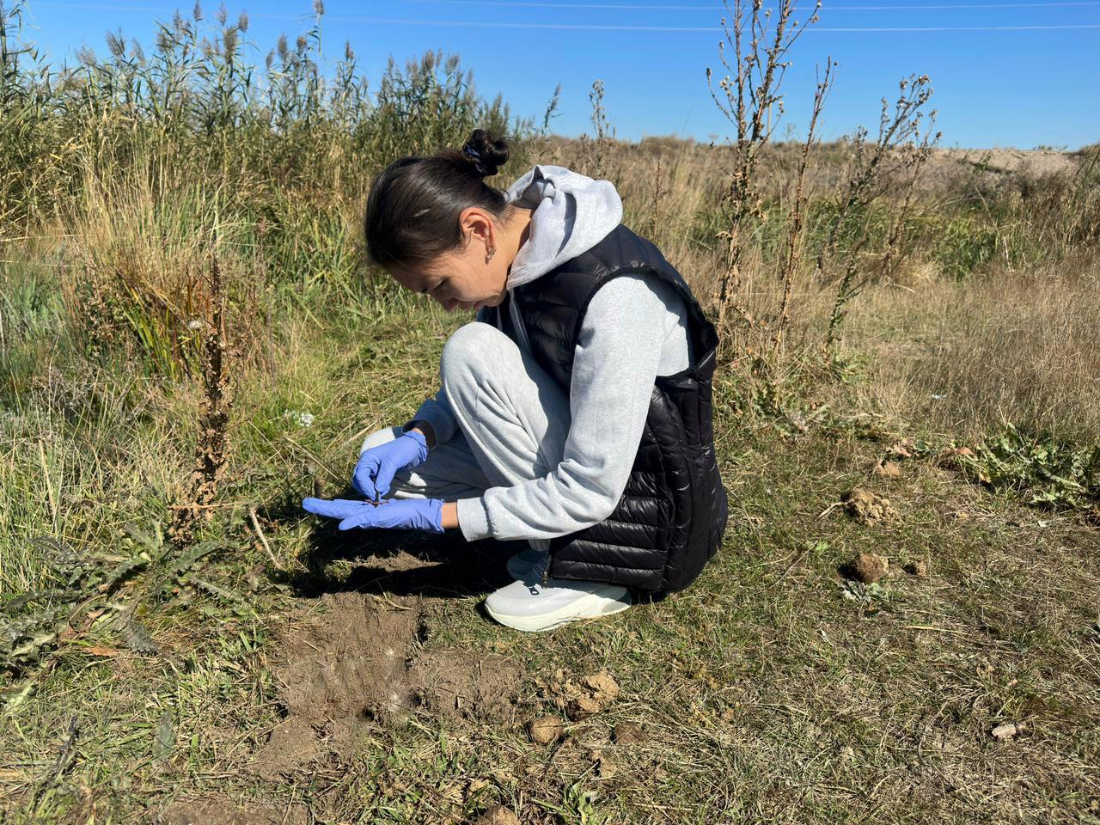
Сурет 13 – Республикалық жол бойындағы экожүйелерді зерттеу

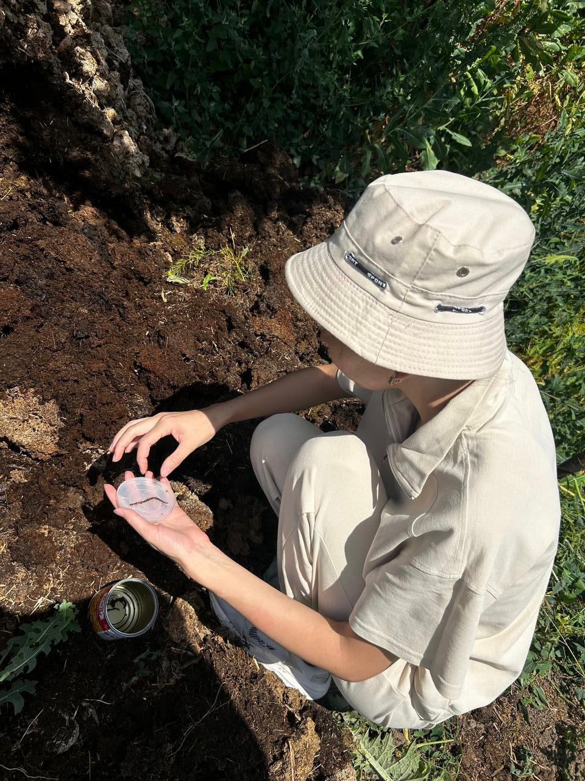 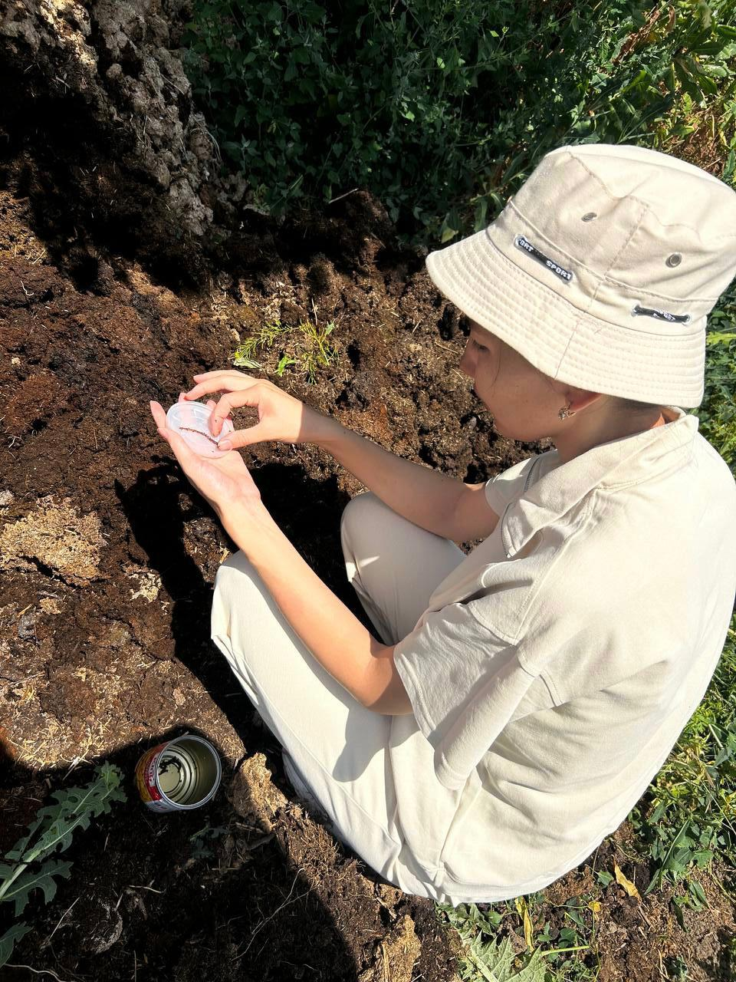Сурет 14 – Қызғылт топырақты экожүйелерде педомезобионттарды анықтау

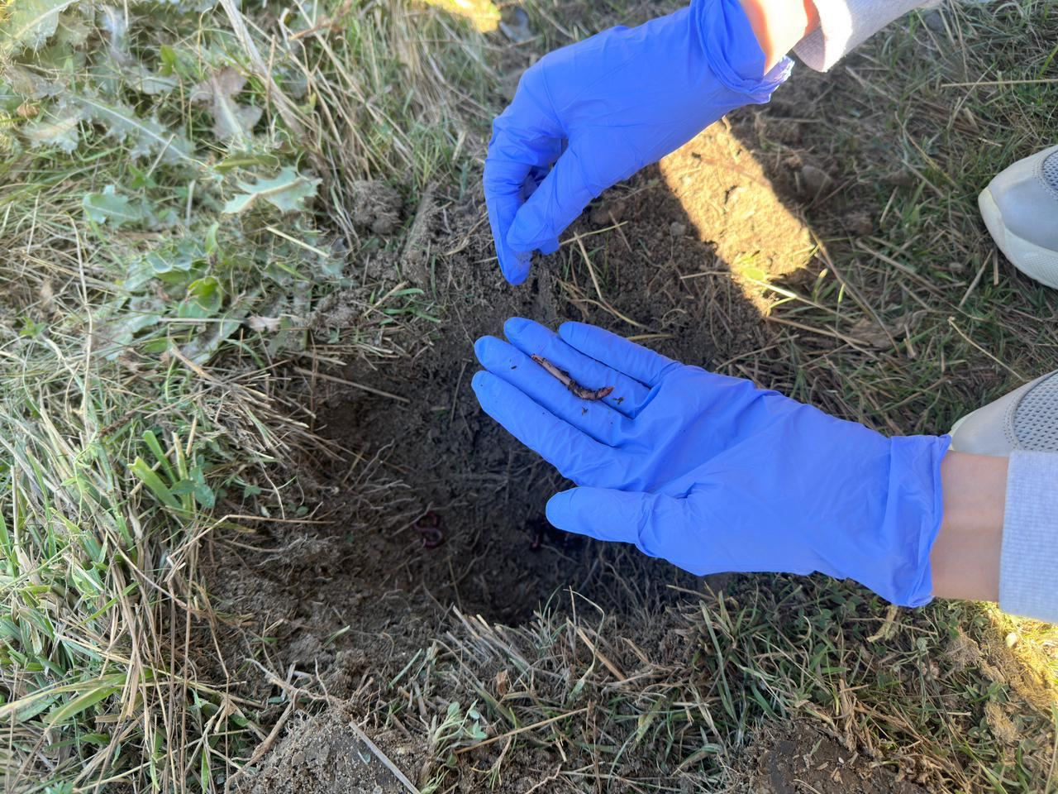
Сурет 15 – Сұрғылт топырақты экожүйелердің жоғары қабаттарында
кездескен жауын құрттары

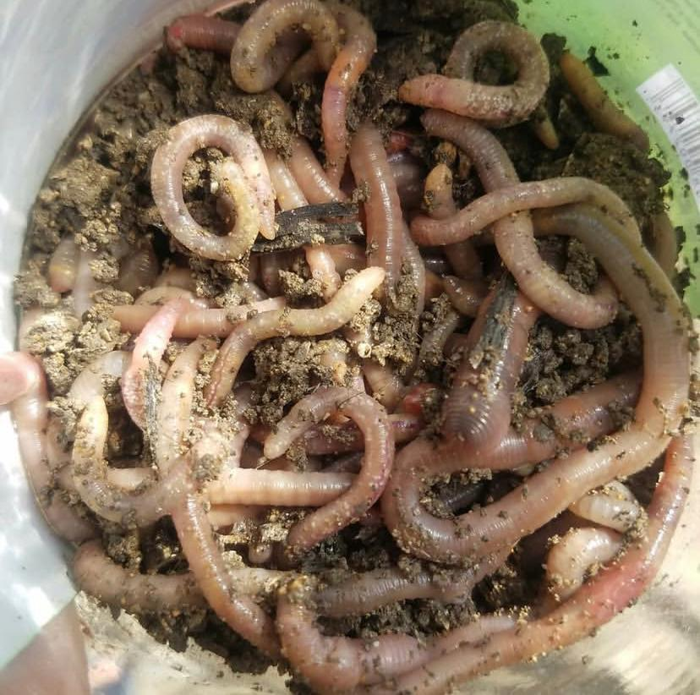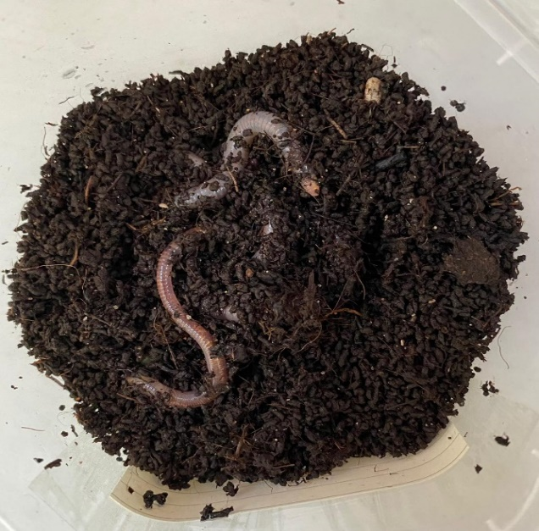
Сурет 16 – Зерттеу барысында жиналған материалдар

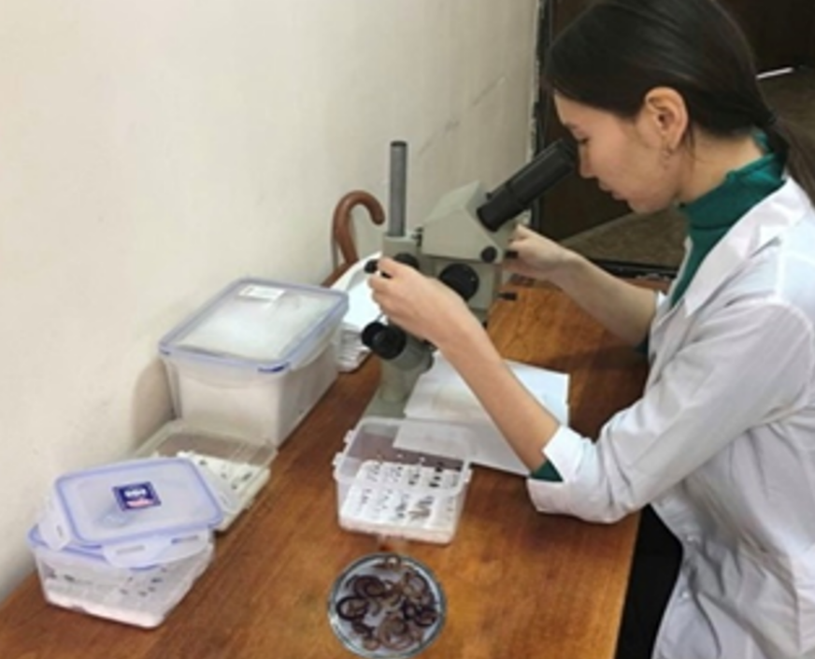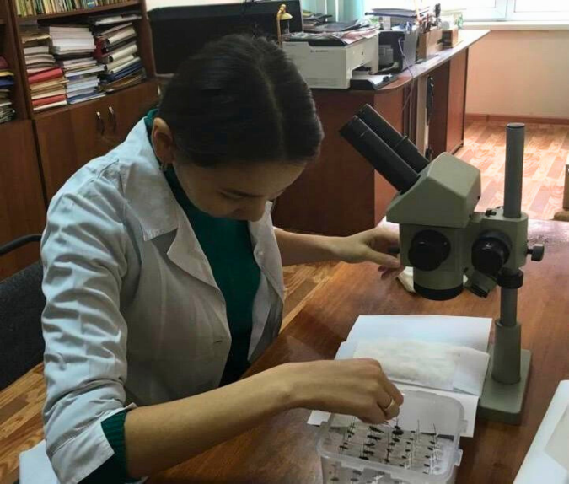
Сурет 17 – Жиналған материалдарды зертхана жағдайында өңдеу
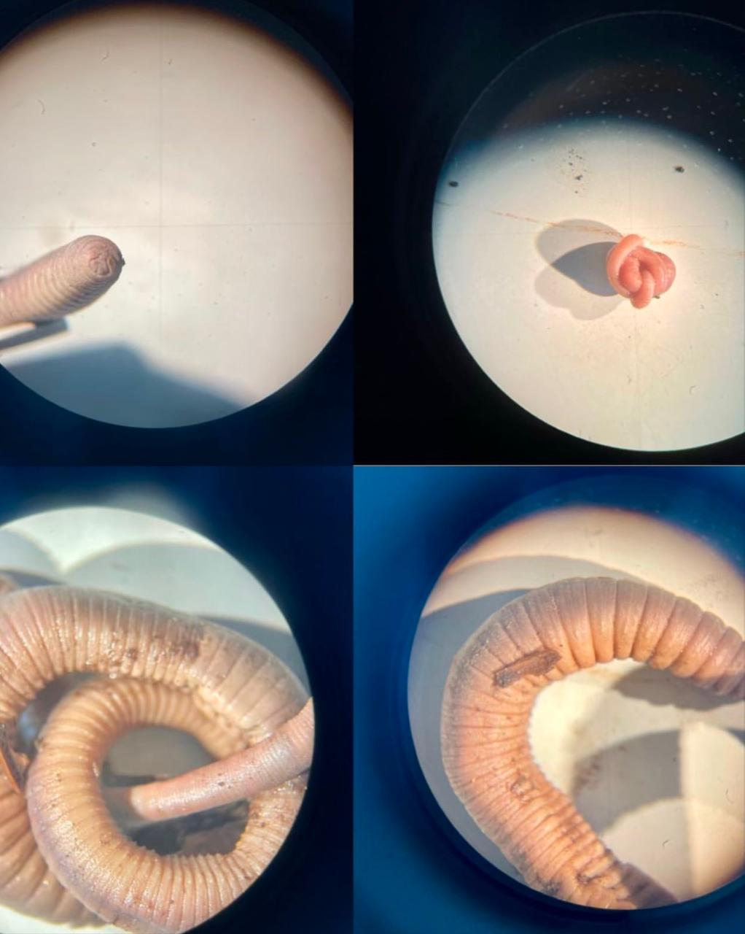
Cурет 18 – МБС-9 және МБС-10 бинокулярларында жауын құрттарының морфологиялық ерекшеліктерін анықтау

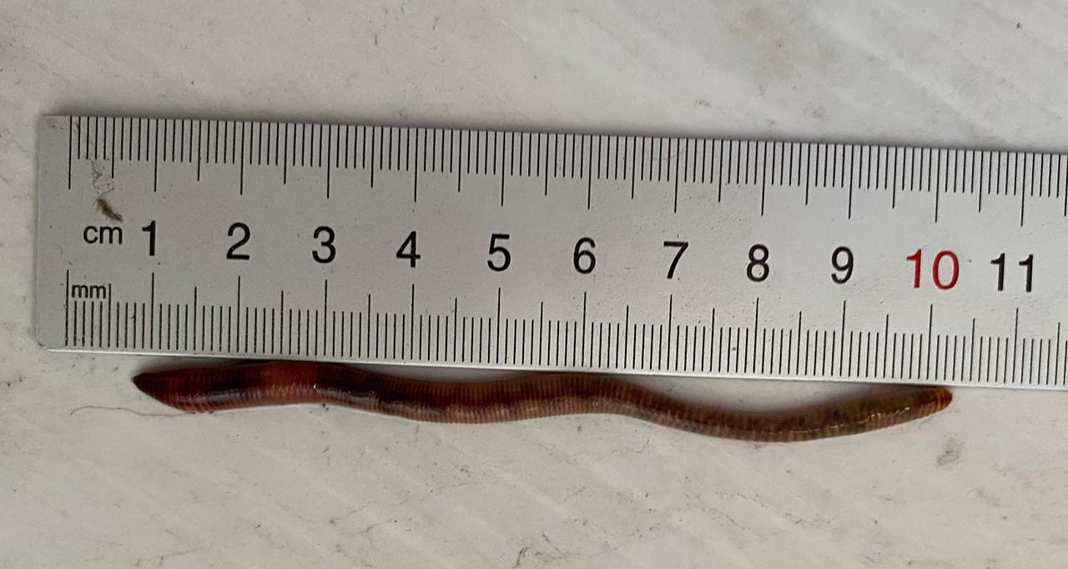
Сурет 18 – Жауын құрттарын түрлік құрамдарға жіктеу (ұзындықтарын өлшеу)

Жауын құрттарының биомассасын организмдерді тікелей таразыға тартып өлшеу арқылы есептелді (сурет 19). Алайда, олардың салмағын есептеу кезінде ішектеріндегі масса салмағын ескеру қажет. Азқылтандыларда ішек массасы бүкіл дене салмағының 25-40 %-ын құрайды [115].
Азқылтандылардың бір туыс ішіндегі нақты түрлік идентификациясы құрттардың артқы бөлігінің бірнеше сегментін ДНҚ талдау негізінде жүргізілді. Митохондриялық cox1 генінің фрагментін амплификациялау үшін әмбебап праймерлер қолданылды. Folmer және әріптестерінің (2014) мақаласында көрсетілген модификациялық нұсқа бойынша тура праймер LCO1490m (5′-TACTC-AACAA-ATCAC-AAAGATATTG-G-3′); кері праймерлер: HCO2198 (5′-TAAACTTCAG-GGTGA-CCAAA-AAATC-A-3′) (Folmer et al., 1994), COI-E (5′-TATAC-TTCTG-GGTGT-CCGAAGAATC-A-3′) [130].
ПТР амплификациясының барысы келесідей: 2 минут 94°C. 5 айналым: 94°C – 20 сек; 45°C – 20 сек; 72°C – 50 сек. 33 айналым: 94°C – 20 сек; 55°C – 20 сек; 72°C – 50 сек. cox1 генінің фрагменттерін секвенирлеу BigDye 3.1 (Applied Biosystems, АҚШ) жиынтығы арқылы жүзеге асырылды. Алынған секвенциялардың өңделуі Chromas бағдарламасында орындалды.
Таксондық құрамы анықталған жауын құрттарынан ылғалды препараттар дайындалып, коллекцияға қойылды (сурет 20).
Экожүйелерді зерттеу бір маусымда 3 рет қайталанды: мамырдың соңы-маусымның басы, шілдеде және тамыздың соңы - қырқүйек айының басы.

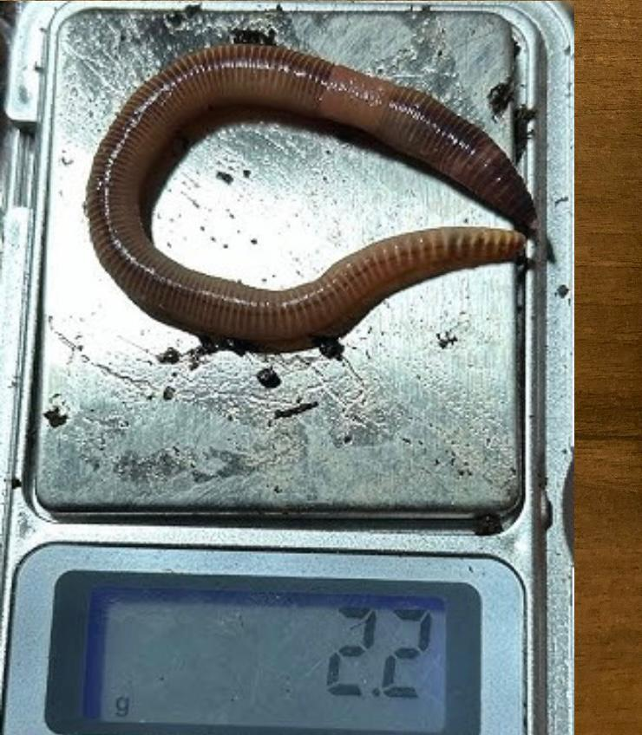
Сурет 19 – Люмбрицидтердің биомассасын анықтау

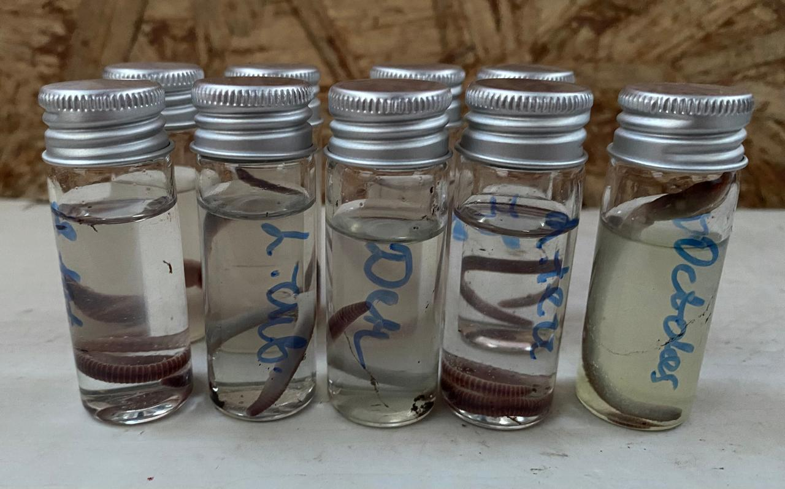
Сурет 20 – Зертхана жағдайында анықталып, коллекцияға қойылған жауын құрттары
Люмбрицид кешендерін және топырақ мезофаунасының басқа өкілдерін зерттеумен қатар, топырақтың физика-химиялық қасиеттерін зерттеу үшін сынақ экожүйелерінен топырақ үлгілері қоса алынды. Бұл деректер кейінірек топырақ параметрлерінің педомезофаунаның тығыздығы мен құрылымына әсерін талдау үшін пайдаланылды. Экожүйелер топырағының физика-химиялық қасиеттерін анықтау кезінде, оның келесі сипаттамалары ескерілді: қарашірік құрамы, рН, ылғалдылық, қорғасын, кадмий, мышьяк және сынап сияқты ең көп таралған ауыр элементтердің мөлшері. Зерттеу жұмыстары Ө.Оспанов атындағы Қазақ Топырақтану және агрохимия ғылыми-зерттеу институтының зертханасында жасалынды.
Зерттеу аймағындағы топырақ ылғалдылығы кептіру (гравиметриялық) әдісі арқылы UT-4663 кептіру шкафының көмегімен айқындалды. Ылғалдылықты анықтау әдісінің мәні топырақты кептіру кезінде ылғалдың жоғалуын анықтау болып табылады. Ылғалдылықты анықтау оны кептіруге дейін және кейін өлшеу нәтижелерін ескере отырып есептеледі. Ол үшін келесі формула қолданылады:
$W=\frac{q1-q2}{q1}х 100$ (1)
мұндағы
W – үлгідегі ылғалдың пайыздық мөлшері,
q1 – кептіруге дейінгі топырақтың салмағы, гр;
q2 – кептіруден кейінгі топырақтың салмағы, гр.
Жабдықтың оңтайлы жұмыс істеу жағдайларын жасау үшін кейбір ұсынытарды орындау маңызды. Көбінесе кептіру жылдамдығы, дәрежесі сынама мен қоршаған ортадағы бу қысымының көрсеткіштерінің айырмашылығымен бақыланады. Осы себепті кептіру шкафтары құрғақ ауаны немесе басқа газды үлгінің үстінен жылжытуға арналған құрылғымен жабдықталуы керек [131, 40 б.].
Ал топырақ қышқылдығы AMT-300 pH метрі арқылы есептелді. Бұл құрылғы қышқылдықтың нақты мәнін анықтауға мүмкіндік береді.
Топырақтың жоғарғы көкжиектеріндегі қарашірік мөлшері Тюрин әдісі бойынша зерттелді. Бұл әдіс күкірт қышқылындағы калий диоксиді ерітіндісімен органикалық заттарды хром қоспасы арқылы тотықтыруға, содан кейін фотоэлектроколориметрдегі органикалық заттардың құрамына тең үш
Топырақты ұнтақтау үшін салмағы 3-5 г үлгі алынады. Ұнтақтау алдында пинцетпен көзге көрінетін тамырлар мен өсімдік қалдықтарынан тазартылады. Содан кейін топырақ толығымен ұнтақталып, диаметрі 0,25 мм тесікті електен өткізіледі. Топырақ үлгілері 1 мг аспайтын қателікпен өлшенеді және штативтерге орнатылған пробиркаларға орналастырылады. Пробиркаларға 10 см хром қоспасы құйылады. Шыны таяқша әр пробиркаға салынып, үлгіні хром қоспасымен мұқият араластырады. Содан кейін пробиркалары бар штативтерті су моншасына қойылады. Моншадағы су деңгейі пробиркалардағы хром қоспасының деңгейінен 2 см жоғары болуы керек. Суспензияларды қыздыру ұзақтығы – пробиркаларды суға батырғаннан кейін моншада су қайнаған сәттен бастап 1 сағат. Пробиркалардың ішіндегі қоспа әр 20 минут сайын шыны таяқшалармен араластырылады. Су моншасынан кейін пробиркалы штативтерді салқын суға орналастырылады. Салқындағаннан кейін пробиркаларға 40 см³ су құйып, мұқият араластырылады және қатты бөлшектердің тұнбаға түзілгенше қалдырылады. Пробиркаларға 10 см³ хром қоспасын құйып, оларды талданатын үлгілермен бірге қайнаған су моншасында 1 сағат бойы қыздырады. Салқындағаннан кейін дистилденген су мен тотықсыздандырғыш ерітіндісінің көлемі құйылып, араластырылып, әрі қарай фотоколориметрлейді.
Органикалық заттардың массалық үлесі (x) пайызбен 2-формула бойынша есептеледі:
Х=$\frac{m×K}{m1}×100$ (2)
Мұндағы:
m – талданатын үлгідегі органикалық заттардың массасы, кесте бойынша анықталған, мг;
К – тотықсыздандырғыш концентрациясын түзеу коэффициенті;
m₁ – сынаманың массасы, мг;
100 – процентке қайта есептеу коэффициенті [130].
Кальций топырақ жамылғысының қалыптасуында маңызды рөл атқарады. Кальций мен магний қосылыстары топырақ жағдайында тұрақты, көптеген минералдардың құрамына кіреді және топырақтың негізгі минералогиялық құрылымының түзілуіне қатысады. Топырақтағы кальций мөлшері комплексонометриялық әдіс көмегімен анықталды. Әдістің мәні рН 12,5-13 кезінде топырақ үлгісіндегі кальций иондарын қара-көк қышқылды хромды металл индикаторы ретінде қолдана отырып, комплексонометриялық титрлеу болып табылады. Талданатын топырақтың 10 см³ диспенсерімен немесе тамшуырымен химиялық стаканға немесе конустық колбаға салынады. Шыны немесе колба магнитті араластырғышқа салынып, араластырған кезде 50 см³ тазартылған су, 5% массалық үлесті 0,5 см³ гидроксиламин гидрохлоридінің ерітіндісі, 2 см³ натрий гидроксиді ерітіндісінің 2 моль/дм³ концентрациясы, натрий ЭДТА кристалдары және 5 тамшы 0,5% массалық үлесі бар қара көк қышқылды хром ерітіндісі құйылады. Кальцийді Б трилон ерітіндісімен қызғылт түстен күлгін түске ауысқанға дейін титрлейді және бюреткадағы титрге кеткен ерітінді шығынын есептейді. Содан кейін титрленген ерітіндіні 1:4 қатынаста сұйылтылған тұз қышқылымен бояуы бастапқы (қызғылт) түске өзгергенге дейін бейтараптандырыды. Талданатын топырақтағы кальций эквиваленттерінің саны (X), 100 г ммоль, 3-формула бойынша есептеледі:

Х=$\frac{\left(V-V1\right)×c×500}{V2}$ (3)
Мұндағы:
V – кальцийді титрлеуге жұмсалған Б трилон ерітіндісінің көлемі, см³;
V₁ – үлгідегі кальцийді титрлеуге жұмсалған Б трилон ерітіндісінің көлемі, см³;
с – Б трилон ерітіндісінің концентрациясы (1 Na₂ ЭДТА), моль / см³;
500 – 100 г топыраққа қайта есептеу коэффициенті; V2-талданатын сорғыштың сынама көлемі, см³.
Топырақтағы кальцийдің массалық үлесі (X₁) пайызбен 4-формула бойынша есептеледі:
X₁=C$×$0,020 (4)
Мұндағы:
С – талданатын топырақтағы кальций эквиваленттерінің саны, 100 г ммоль;
0,020 – пайызбен қайта есептеу коэффициенті [131, 56 б.].
Әрбір зерттелген экожүйе топырағындағы ауыр металдардың құрамы РММ "Қазгидромет" зертханасында Shimadzu 6200 атомдық-абсорбциялық спектрометр арқылы зерттелді.
Жүргізілген бақылаулар негізінде әр түрлі экологиялық факторлардың жауын құрттардың тығыздығына, санына және биоалуантүрлілігіне әсері бағаланды. Ол үшін тығыздығы, топырақ қосындысы, төсеніш қабаттың қуаттылығы, массасы, топырақ қабатындағы жануарлардың пайда болу тереңдігі, қоректік заттардың қоры, топырақтың ылғалдылық, қарашірік мөлшері, топырақ температурасы және деңгейі, қышқылдық реакциясы сынды мәліметтерден әртүрлі экожүйелерде мезофауна кешендерінің қалыптасуына жоғары әсер ететін көрсеткіштер: топырақтың органикалық қалдық құрамы, рН және ылғалдылығы анықталды.

2.2 Мәліметтерді статистикалық өңдеу әдістері
Топырақтың физика-химиялық қасиеттерін зерттеу жұмыстарынан соң, топырақ сипаттамаларының өзгеруіне байланысты педобионттардың негізгі өкілдерімен салыстырғанда люмбрицидтер арақатынасының биомассасы және сандық өзгерістеріне корреляциялық талдау жүргізілді. Ол үшін шағын үлгілердегі фенотиптік корреляция коэффициенті есептелді [132, 142 б.]. Корреляция екі айнымалы мәндердің бір-біріне пропорционал болу дәрежесін анықтайды. Сондықтан, топырақ биотасын зерттеудегі маңызды кезеңдердің бірі – фаунаның құрамы мен құрылымының жеке белгілері мен экожүйелердің әртүрлі сипаттамаларының көрсеткіштері өзгерген кездегі қатынастарды талдау [133, 49 б.] Корреляциялық қатынастарды талдау Microsoft Excel электрондық бағдарламаларының ресурстарын пайдалана отырып жүргізілді.
Зерттеу нәтижесінде алынған мәліметтердің статистикалық талдауы Statistica 6.0 бағдарламасы және t-Стьюдент критерийі арқылы есептелді [134, 37 б.].
Топырақ мезофаунасының диагностикалық мүмкіндіктеріне баға беру кезінде Симпсон бойынша қауымдастықтағы түрлердің алуантүрлілік индексі (Клаусницер, 1990), доминанттылық индексі (Ручин, 2006), екі қауымдастықтың ұқсастық индексі сияқты экологиялық индекстер айқындалды. Доминанттылық индексінің мәні жоғары болуы экожүйелердің ластану деңгейінің көрсеткіші жоғары екендігін көрсетеді [135]. Екі қауымдастықтың ұқсастық индексі антропогендік жүктеменің әртүрлі мөлшерімен бір типті экожүйелер қатарының өзгеруін салыстыру арқылы есептелді.
Топырақ мезофаунасы кешендерінің биоценотикалық ұқсастығына талдау Маунтфорд әдісі бойынша Жаккар коэффициентінің негізінде 5-формула бойынша жүргізілді:
К_{ф} = $\frac{C}{А+В-С }$ (5)

К_{ф} – фауналық ұқсастық коэффициенті,
С – салыстыруға алынған екі экожүйеге ортақ түрлер саны,
А – бірінші экожүйедегі түрлер саны,
В – екінші экожүйедегі түрлер саны.
Экожүйелерді сандық көрсеткіштері бойынша жұптық салыстыру О.Ю.Чернов (1975) ұсынған 4-формула бойынша есептелді:

К_{ав}= $\frac{Pmin}{ Pa + Рв - Pmin }$ (6)

P_{min} – әрбір сынама бойынша экожүйелерді жұптық салыстыру кезіндегі ең аз саны,
P_{a} және Р_{в} – А және В экожүйелері үшін осы сынамаға сәйкес педобионттардың саны.

2.3 Зерттелген экожүйелердің орналасу нүктелері
Lumbricіdae тұқымдасы мен топырақ мезофаунасының басқа өкілдерін зерттеу жұмыстары теңіз деңгейінен 1000-1050 м биіктіктегі Іле Алатауының солтүстік беткейлеріндегі экожүйелерде жүргізілді (сурет 21).

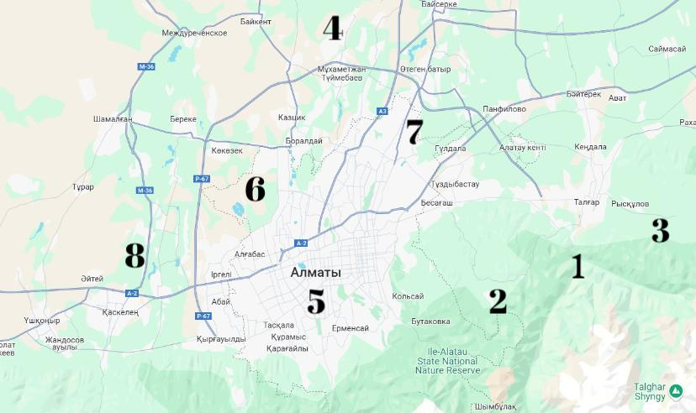
Сурет 21 – Зерттелген экожүйелердің орналасу нүктелері
Іле Алатауының солтүстік беткейлері (табиғи экожүйелер): 1-аралас орман; 2- шырша орманы; 3-альпілік шалғындар; ластанған экожүйелер: 4-мұнай базаларына жақын орналасқан топырақтар; 5-қаланың әртүрлі бөліктерінде орналасқан жанармай құю бекеттерінің маңайындағы топырақтар; 6-жылу электр станцияларының маңындағы топырақтар; 7-қалалық жанданған жолдардың бойында орналасқан топырақтар; 8-pеспубликалық жолдардың бойында орналасқан топырақтар.

Табиғи экожүйелердің топырақ жамылғылары ұқсас – таулы орманды топырақ, ал антропогендік ластанған экожүйелердің топырақтары георгафиялық орналасуына қарай өзгеріп отырды. 2–кестеде зерттелген экожүйелердің топырақ жамылғыларына сипаттама берілген.

Кесте 2 - Зерттелген экожүйелердің топырақ жамылғысы
№ | Экожүйелер |  | Топырақ түрі
1 | Іле Алатауының солтүстік беткейлері | Аралас орман | Таулы орманды топырақ
2 |  | Шырша орманы | Таулы орманды топырақ
3 |  | Альпілік шалғындар | Таулы шалғынды топырақ
4 | Мұнай базаларына жақын орналасқан топырақтар |  | Су жайылмасының аллювиалды шалғынды топырағы
5 | Қаланың әртүрлі бөліктерінде орналасқан жанармай құю бекеттерінің жанындағы топырақтар |  | Күңгірт топырақ
6 | Жылу электр станцияларының маңындағы топырақтар |  | Сортаң топырақ
7 | Қалалық жанданған жолдардың бойында орналасқан топырақтар |  | Сортаң топырақ
8 | Республикалық жолдардың бойында орналасқан топырақтар |  | Cортаң, таулы қызғылт топырақ

2.4 Зерттеу ауданының физика-географиялық және экологиялық сипаттамасы
Іле Алатауы — Тянь-Шаньның солтүстік-батысындағы (Қазақстан мен Қырғызстан шекарасында) тау жотасы. Солтүстік тау бөктерінде Қазақстанның бұрынғы астанасы – Алматы қаласы орналасқан.
Іле Алатауы жотасы Тянь-Шань тау жүйесінің шеткі солтүстік доғаларының бірі болып табылады. Ұзындығы 350 км, ені 30-40 км. Ол 43° с.е., 75-78° ш.б. шегінде, ішінара Қазақстанда, Қырғызстанда, Қытайда орналасқан. Жота батысында Шу өзенінен басталады және шығысқа қарай 280 км Шілік өзеніне дейін созылады.
Қаскелең мен Түрген өзендерінің аралығындағы орталық бөлігі биік. Басым биіктігі – 4000-4600 м, ең биік нүктесі — Талғар шыңы (4973-4979 м). Бұл аймақта гляциалды-альпілік жер бедері – қырлы жалдар, сүйір шыңдар, қия жартастар, қарлар таралған. Қазіргі мұздықтардың да шоғырлануы осы жер. Шілік және Кемін өзендері басталатын тұста Іле Алатауы Күнгей Алатауына жақындап, Шілік-Кемін тау түйінін құрады. Жотаның орталығындағы биік бөлігі батыс және шығыс бөліктерге қарай біртіндеп аласана бастайды. Шығыс бөлікке қарай жота ұзарған аңғарлармен бір-біріне жарыса созылып кететін Бақай, Сарытау, Сөгеті, Бұғыты, Торайғыр тау тізбектеріне ұсақталынады. Батыс жағында беті тегістелген Қастек, Кіндіктас аласа тауларына жалғасады. Іле Алатауының оңтүстік беткейі тіктеу және тілімделуі төмен. Солтүстік беткейі біршама көлбеу. Орта таулы аймақтан төменірек тау алдының адырлары анық көзге түсе бастайды [136].
Іле Алатауы кембрийге дейінгі дәуір мен төменгі палеозойдың гранит, конгломерат, әктас, құмтас және тақтатастарынан пайда болған. Каледон тау түзілімінде түзілген жота силурдан бастап біршама мезгіл бойы бұзылыс көрініс алған. Неоген мен антропогендегі жаңа тектоникалық қозғалыстар нәтижесінде бұзылысқа ұшыраған жазықтар мен ұсақ шоқылардың орнына биік таулы жер бедері түзілген. Тектоникалық қозғалыстар қазірге дейін орын алуда. Плейстоценде бірнеше рет қайталама мұз басқан.
Климаттық жағдайлары биіктік белдеуіне сәйкес. Шілде айындағы орташа темпаратура тау етегіндегі бөктерлерде 20-25°С, тау шыңында 0°С-қа дейін және одан да төмен көрсеткіштер көрсетеді. Қыс мезгілінде қаңтар айындағы орташа температура бөктерінде – 6-8°С-қа жетеді. Температуралық өзгеріске байланысты 1500-1600 м биіктікке дейін біршама жоғарылайды да, одан әрі қайтадан төмендейді. Жыл бойында жауын-шашын тау бөктерінде 500-600 мм-ден биік, таулы белдеуде 800-900 мм-ге дейін ұлғаяды. Іле Алатауына жалпы ауданы 478 км² болатын 381 мұздық тиесілі. Ең ірісі – Корженевский мұздығы, оның ұзындығы 4,7 км. Өзендері Іле мен Шу өзендерінің алабына жатады. Олардағы судың мөлшері артуына мұздықтар мен қар суының еруі негізгі үлес қосады. Табиғат белдеулері солтүстік беткейінде толық және айқын көрінеді. Шөлейт, қуаң дала, әр түрлі шөпті-бұталы, орманды-шалғынды дала, субальпілік және альпілік белдеулері анық ажыратылған. Тау шыңын мәңгілік мұз бен қар басқан. Алматы қаласы – таудың солтүстік беткейінде орналасқан. Кіші Алматы өзені аңғарында селге қарсы бөгет құрылған [137, 8 б.].
Іле Алатауының флорасы 1000-нан астам түрлі өсімдікті қамтиды, олардың көпшілігі орманды орта тау белдеуінің флорасына жатады. Өсімдік жамылғысы 5 формациядан тұрады: боз жусанды, жусанды-бетегелі, дәнді- шөпті далалық, шалғынды, орманды.
Жоғары сатыдағы өсімдіктердің жапырақты ормандарда 500-ден астам, ал шыршаларда 400-ден астам түрі шоғырланған. Қызыл кітапқа 36 түрі енгізілген.
Аласа тауларда Островский қызғалдағы, Мушкетов түйесіңірі, Альберт ирисі, Сиверс алма ағашы, Алтай гимноспермі кездеседі; орта тауларда – сарғыш ақбасқурай, Семенов айдаршөбі, алматылық кекіре, Семенов еменжапырағы; биік тауларда – Фальконер бауырша саңырауқұлағы, Құмбел саршатыры. Қызыл кітапқа енгізілген ірі жапырақты пахифиссиденс және тегістелген ортотрихум мүктері ерекше қорғауды қажет етеді.
Аласа тауларға эфемероидты және шөпті-түкті далалар, сондай-ақ бұталар мен ксерофитті ормандар, биік таулы шалғындар тән. Айтау таулары әлемдегі сирек кездесетін реликті бұтаның – Жетісу недзвецкийінің (Nedzwedzkia semireschenskia В. Fedtsch) жалғыз өсетін жері болып табылады. Бұта 1909 жылы ғылымға белгілі болды және өлкетанушы В. Е. Недзвецкийдің есімімен аталды. Флора 2725-тен астам өсімдік түріне бай, оның 197 түрі эндемикалық өсімдіктер. Экстразональды өсімдіктер қауымдастығы кез-келген аймақтың өсімдіктеріне жақын болған кезде, бірақ аймақтық жағдайларына ұқсас жағдайлар жасалған жерлерде өседі. Бұл түрдің жарқын мысалы – Мохнатка тауының шыңы (2600 м, Медеу шатқалы). Мұнда шырша белдеуінің жоғарғы шегінде Ресейдің еуропалық жазық бөлігінің солтүстік далаларына өте ұқсас әр түрлі дәнді дала дамыған. Түкті төбенің қауырсынды даласы Тянь-Шаньдағы биіктікте дәл Солтүстік дала өсімдіктерінің пайда болуының жалғыз жағдайы емес. Мұндай учаскелерді, қауырсын сияқты даланың керемет өкілінсіз, Құмбел тауының немесе құрғақ жотаның басында – түкті шоқының оңтүстік-батысында табуға болады (Н.В. Павлов, 1940). Оңтүстік Қазақстанның таулы аймақтарында улы өсімдіктерді де кездестіруге болады. Мысалы, Солтүстік Тянь-Шань мен Жетісу Алатауының қылқан жапырақты орманының белдеуінде, ірі шөпті шалғындарда, өзендердің жағасында көпжылдық шөптесін өсімдік – жоңғар акониті (бәрпі, патша-шөп, қасқыр тамыры) – Aconіtum soongаricum өседі. Мұнда шалғындар мен бұталардың арасында әдемі гүлдері бар шөптесін өсімдіктер де өседі – таспажапырақ күймесгүл (Dictamnus angustifolius). Табиғатта оған, тіпті, мал да жоламайды. Ылғалды ауа-райында оның күлгін гүлдерін жыртып алса, онда ұзақ уақыт емделмейтін жаралар мен теріде қатты күйік тудыруы мүмкін [138, 58 б.].
Қазіргі уақытта Қазақстанның өсімдік жамылғысының құрылымдық-динамикалық ерекшеліктері, негізінен антропогендік факторлардың әсеріне байланысты, олардың ішінде қазіргі заманғы дефляция және су эрозиясы үдерістері, сондай-ақ, ауа мен су ортасының улы құрамдық заттары ең жоғары кері әсерін тигізеді. Республиканың біршама аймақтары шөлейттену процестеріне ұшырады, оларды зерттеу экологтар мен физика-географтардың шұғыл міндетіне айналды. Шөлейттену мәселелерін шешу үшін қауымдастықтардың даму заңдылықтарын, экожүйелік, биогеоценотикалық деңгейдегі динамикасын белгілеу қажет.
Іле Алатауының солтүстік беткейіндегі тігінен аймақтардың құрылымы біркелкі емес. Биік таулы қарлы аймағы – 3800 м-ден жоғары.
Субальпілік және альпілік шалғындары мен таулы-шалғынды топырақты биік таулы-шалғынды аймағы (2800-3800 м) жаздық жайылым ретінде пайдаланылады.
Орта таулы шалғынды-орманды аймағы (2000-2800 м) аралас және қылқан жапырақты ормандармен жабылған (көктерек, қайың, тянь-шань шыршасы). Орман шаруашылығы аймағында сұр-сортаң, күңгірт түсті, қара топырақ тәрізді таулы-шалғынды топырақтар орналасқан (сурет 22) (кесте 16). Ормандар қызметі нәтижесінде топырақ сақталып, жауын-шашын мөлшері қалыпты болады және таулы шалғындар жазғы жайылым ретінде қолданылады [139, 79 б.].
Шалғынды-орманды дала аймағы (1200-2000 м) сілтілік реакция көрсететін және эрозияға ұшыраған қара топырақтармен және таулы қара-сұрғылт топырақтармен сипатталады. Олар бай шалғынды дәнді шөпті көсімдіктердің (тарғақшөп, қазтамақ, балдырған және басқалары) және жабайы жемістердің (алма, өрік, долана), көктерек пен бұталардың (бөріқарақат, бөріжидек) астында жатыр.

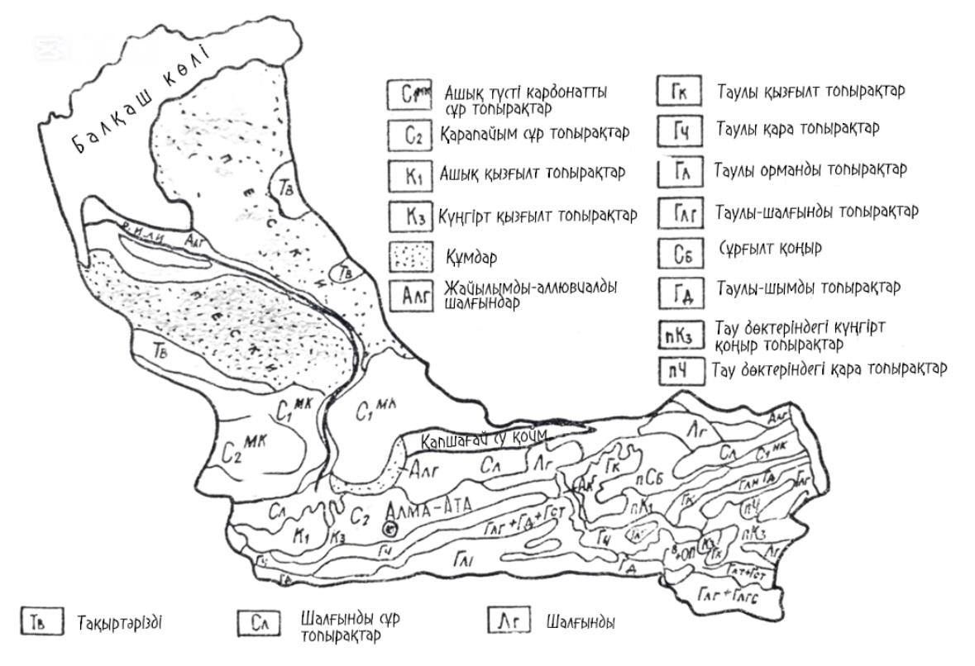
Сурет 22 – Алматы облысының топырағы

Сілтіленген қара топырақтар 80-120 см қуаттылықтағы А+В гумус профилімен сипатталады. Қарашірік қуаттылығы 40 см А көкжиегі, оның ішінде А₁ - 16 см, күңгірт немесе қара сұр түсті, тамырының тармақталуы тығыз, ірі түйіршікті құрылым, жауын құрттардың копролиттері мол. Органикалық қалдықтың мөлшері – 13-9 %, төмен қарай гумин қышқылының (С_{гк}) көміртегіге, фульво қышқылына (С_{фк}) 0,8-1,1, жалпы азотқа 0,9-0,4 % (С:N=9-11 кезінде), жалпы Р₂0₅ – 0,36-0,16 және К₂0 – 2,5-2,7 %-ға қатынасы кезінде күрт азайып, сіңірілген негіздердің қосындысы 49-44 мг экв құрайды. Топырақ 80-115 см-ден бастап қайнайды, карбонаттардың жоғары мөлшері (11,5% СО₂) 150 см тереңдікте байқалады. Бұл аймақта картоп өсіру шаруашылығы дамыған, тәлімдік аймақтарда дәнді дақылдар ішінара өсіріледі [140, 201 б.].
Тау етегіндегі далалық аймақ 800-1400 м биіктікке сай келеді. Бетегелі (шөптесін және бұталы) өсімдіктердің топырағы қара-қызғылт. Бұталы, шөпті-дақылдық өсімдіктер мол (итмұрын, сүттіген, мия, бидайық, егістік арпабас, тарғақшөп, қоңырбас) 1200-1400 м биіктікте аз мөлшерде орташа қарашірікті қара топырақтар жатыр [141, 72 б.].
Орташа қарашірікті қара топырақта қара-сұр (қара) түсті шымтезек бар, оның астында жер қазушылардың тамырлары мен қозғалыстарымен тесілген түйіршікті құрылымның қарашірік-аккумулятивті көкжиегі жатыр.
Көкжиектер келесідей тереңдікте жатыр: A1 – 5-15 см, A2 – 15-32 см, B1 – 32-45 см (сұр-қоңыр күңгірт дақтарымен, түйіршікті-кесектелген құрылымды (B2 – 45-65 см), ашық қоңыр ауыр саз. Топырақтың қайнауы 52 см тереңдіктен байқалады.
Химиялық құрамы: көкжиектегі қарашірік мөлшері A = 9-6% (C_{гк}:C_{фк}= 1,5 кезінде), азот – 0,60-0,25 % (С:N-11,5-12,3 кезінде). Органикалық қалдықтары өте терең енеді, 75 см тереңдікте оның мәні 1,3 %-ке тең, жалпы мәні P₂0₅ – 0,26-0,19 %, K₂0 – 2,5-2,8%, СаСО₃ – 25%; рН 6,8-7,7. Сіңірілген негіздердің қосындысы 100 г топыраққа 40-23 мг/экв құрайды. Топырақ гидролизденетін азотпен (148 мг/кг-ға дейін) және метаболиттік калиймен (702 мг/кг-ға дейін) жоғары қамтамасыз етілген, бірақ сіңімді фосфор аз (8-16 мг/кг). Топырақ мыспен орташа қамтамасыз етілген (2-5 мг) және марганец (57-65 мг), мырыш (0,1) және кобальт (0,5 мг/кг) аз және бор элементіне бай [142, 58 б.].

Кесте 3 – Алматы облысы топырағының құрамы мен морфологиялық белгілері

Топырақ | Тереңдігі, см |  |  |  |  |  |  |  |  | Сіңіру сыйымдылығы, мг/экв, 100 гр топыраққа
 | Қарашірік профилінің қуаттылығы, см | Қайнау | Гипстің орналасу | Суда ерігіш тұздардың орналасу | рН | Қарашірік | Азот | Фосфор | Калий
Таулы-орманды қара топырақ | 37-66 | 80-100 | - | - | 5,0-6,1 | 21,0-16,0 | - | - | - | -
Таулы-орманды қара-сұр күлгінделген топырақ | 120-150 | 130-150 | - | - | 6,2-7,0 | 15,0-12,0 | - | - | - | 47-32
Сілтілі қара топырақ | 80-120 | 80-115 | - | - | 6,8-7,1 | 13,0-19,0 | 0,80-0,30 | 0,36-0,16 | 2,8-2,6 | 48-34
Орташа қарашірікті қара топырақ | 60-70 | 52-65 | - | - | 6,8-7,7 | 9,0-6,0 | 0,60-0,25 | 0,26-0,19 | 2,5-2,8 | 4,-28
Сілтілі күңгірт-күрең топырақ | 70-140 | 80-120 | - | - | 7,1-7,5 | 4,2-3,7 | 0,18-0,15 | 0,16-0,15 | 1,5-1,3 | 29-14
Карбонатты күңгірт-күрең топырақ | 35-70 | 43-45 | 30-47 | - | 7,5-8,1 | 4,5-3,1 | 0,22-0,14 | 0,25-0,22 | 3,3-2,26 | 22-17
Карбонатты ашық-күрең  топырақ | 25-35 | беткі бөлігі | 32-45 | - | 7,7-8,0 | 3,0-2,3 | 0,19-0,12 | 0,24-0,12 | 3,0-2,0 | 18-12
Қарапайым сұр топырақ | 22-27 |  | - | - | 7,5-8,0 | 2,3-1,5 | 0,13-0,11 | 0,13-0,12 | 3,0-2,0 | 16-10
Шалғынды сұр топырақ | 50-70 |  | 100-150 | 80-12 | 7,5-8,2 | 5,2-3,1 | 0,24-0,14 | 0,10-0,12 | 2,8-2,2 | 21-13
Аллювиальды-шалғынды топырақ | 25-30 |  | 16-40 | 20-120 | 8,1-8,2 | 6,0-1,0 | 0,30-0,03 | 0,09-0,1 | 2,2-1,8 | 10-7

Тау бөктерінде және далалық таулы аймақтардың қара топырақтарында егіншілік, жеміс-жидек және жүзім шаруашылығы дамыған. Дәнді дақылдар егу үшін пайдаланылады. Топырақтың жоғарғы органикалық қалдықтарға бай құнарлы қабатын су шайып кету және топырақтың су өткізгіш құрылымы бұзылуының алдын-алу үшін эрозияға қарсы шаралар жүргізу қажет.
Күңгірт-қара-қызғылт карбонатты топырақтар А+В қарашірік профилімен сипатталады, қуаттылығы 35-70 см, күңгірт сұр немесе күңгірт қоңыр түсті, қарашіріктің А көкжиегі жақсы дамыған. Қоңыр түсті топырақ 28-30 см-ге жетеді және құрылымы түйіршіктелген немесе тегіс ұнтақталған. Өтпелі көкжиегі екі көкжиекке бөлінеді (B₁ және B₂). B₁ көкжиегі – сұрғылт - қара-қызғылт түсті, тығыз, құрылымы түйіршікті, B₂ көкжиегі – сұр немесе күңгірт-сұрғылт түсті. Ақшыл сұрғылт (C₁) және қуаң сұрғылт (C₂) сары топырақты саздақ көмірқышқыл тұздарының көп бөлінуінен ақшыл жолақ түрінде болады (СО₂ карбонаттары 5-6% құрайды). Гипс қатпарлары 43 см тереңдіктен басталады. Топырақтың механикалық құрамы орташа және ауыр саздақтар. Химиялық құрамы: горизонттағы органикалық қалдықтың мөлшері А=4,5-3,1% (С_{гк}:С_{фк}=1,0-1,2 кезінде), жалпы азот – 0,22-0,14% (С:N= 10,5 кезінде), жалпы Р₂0₅ – 0,25-0,22%, K₂0-3,3-3,26 және Na₂O 1,8 %. Профиль тереңдеген сайын қарашірік пен азот біртіндеп азаяды. Сіңірілген негіздердің қосындысы кальций басым, 100 г топыраққа 22-17 мг/ экв құрайды. Суда еритін тұздардың қосындысы 0,1%-дан аз, рН=7,5-8,1, жылжымалы нысандардың құрамы (1 кг топыраққа мг); жеңіл гидролизденетін азот – 71-77, Р₂0₅ – 6-14 және К₂0-588.
Су-физикалық және физикалық қасиеттері келесідей: көлемдік салмағы – 1,16-1,25 г/см², үлес салмағы – 2,58-2,67, жалпы кеуектілігі – 55-52%, су өткізгіштігі – 50-60 мм/сағ. Тиісті шектік далалық ылғалдың сыйымдылық қоры – 382 мм, оның ішінде өнімді ылғал мөлшері – 259 мм [143, 34 б.].
Күңгірт-қызғылт топырақтары күздік бидайдың дәнді дақылдары үшін қолданылады. Суаруда күздік бидай, қант қызылшасы, көкөністер, картоп, темекі, әртүрлі бақтар өсіріледі. Тау бөктеріндегі шөл-дала аймағы 500-800 м теңіз деңгейіндегі биіктікте аз карбонатты сұр топырақтардың (500-600 м) белдеулерімен эфемеронды-жусан (ақ жусан, қоңырбас) өсімдіктерінің астында орналасқан.
Ашық кызғылт топырақтарының үстіңгі жағында қоңыр-сұрғылт түсті, тығыздығы орташа А₁ көкжиегі, құрылымы кесекті-ұнтақталған, қуаттылығы 5-6 см, тереңірек – 23-24 см-ге дейін ұсақ түйіршікті құрылымды, қоңыр-күңгірт сұр түсті А₂ көкжиегі орналасқан. В₁ және В₂ көкжиектері сұр-қоңыр түсті, тығыздалған, құрылымы түйіршікті-ұнтақты-шаңды. Осы кіші көкжиектердің астында (60-130 см) сары топырақ жатыр. Көмірқышқыл тұздарының жаңа туындылары – ақшыл жолақтар, дақтар және көзшелер түрінде болады. Егістік қабатында құрттардың копролиттері бар. Механикалық құрамы – орташа және ауыр саздақтар. Химиялық құрамы: қарашіріктің құрамы 3-2%, жалпы азот 0,19-0,12% (С:N=8-9; C_{гк}:С_{фк} = 1 кезінде), фосфор – 0,24-0,12 %, K₂0-3-2%, Na₂0 - 1,8-1,5%. Сіңірілген негіздердің қосындысы 100 г топыраққа 18-12 мг/экв құрайды. Суда еритін тұздардың қосындысы 0,1%, рН 7,7-8,0 құрайды. Қорек элементтерінің сіңетін формаларының саны келесідей (1 кг топыраққа мг): гидролизденетін азот – 109-77, Р₂0₅ – 8-10 және К₂0 – 588-352 және олармен топырақтың қамтамасыз етілуі сәйкесінше орташа, әлсіз және орташа жоғары.
Су-физикалық және физикалық қасиеттері келесідей көрсеткіштерге ие: көлемдік массасы – 1,18-1,43 г/см, меншікті массасы – 2,61-2,75, жалпы кеуектілігі – 55-52 %, ылғалдылығы – 7-9 % және шекті далалық ылғал сыйымдылығы – 24-20%, ылғалдылығы – 320 мм, оның ішінде өнімділігі – 226 мм. Топырақтың көктемдік сулану тереңдігі 1,5-2 м.
Ақшыл қызғылт топырақтары (күздік және жаздық дәнді дақылдар, жоңышқа) және суармалы егіншілікте (қант қызылшасы, жүгері, жоңышқа және көкөніс) қарқынды қолданылады. Органикалық-минералды тыңайтқыштарды қолдану, ауыспалы егістерді игеру және топырақтың шайылып кетуіне жол бермеу арқылы дақылдардың өнімділігі артады.
Қарапайым сұр топырақтар. Олардың профиль қалыңдығы 5-6 см сұр қабықтан басталады. Тереңірек, 15-13 см-ге дейін ол қоңыр реңкпен, тығыздалған, түйіршіктелген қарашірік горизонты және қарашірік мөлшері 2,3-1,5 % (C_{гк}:С_{фк} = 1 кезінде), жалпы азот – 0,15-0,10 % (С:N-10,8-8,7). 1 кг топыраққа СО₂ карбонаттарының мөлшері – 0,9-2,8 %, гидролизденетін азот 118, жылжымалы Р₂0₅ – 8 мг, К₂О – 1 кг топыраққа 689 мг; жалпы Na₂0 - 1,7 %, мыс - 27 мг, мырыш - 76, марганец - 794, молибден - 1,3, кобальт - 8,9, бор - 5,3 мг. Сіңірілген негіздердің қосындысы 100 г топыраққа 10-16 мг-экв құрайды. Топырақ реакциясы сілтілі рН = 7,5-8,4.
Физикалық және су-физикалық қасиеттері: су өткізгіш микроагрегаттардың құрамы – 35-46 %, көлемдік салмағы – 1,2 г/см³ және үлес салмағы - 2,6, жалпы кеуектілігі 54-56 %, шекті далалық ылғал сыйымдылығы – 17-20 %, ылғалдылығы – 6,7 %. Механикалық құрамы бойынша сұр топырақтар орташа және ауыр саздақтар болып табылады [143-63 б.].
Шалғынды сұр топырақтар тау етегіндегі жазықтың ортаңғы және төменгі бөліктерінде сары топырақ тәрізді саздақтарда дәнді-ір түрлі шөпті өсімдіктердің астында жер асты суларының таяз (1,5-3,0 м) пайда болуы жағдайында қалыптасады. Бұл топырақтар сұр топырақтардан қарашірік профилінің айтарлықтай қуатымен (А+В = 50-70 см) және А көкжиегінде қарашіріктің жоғарылауымен, сондай-ақ профильдің төменгі бөлігінде глейлену белгілерінің болуымен (темірдің сарғыш-тот басқан өсінділері) ерекшеленеді. Топырақтың сортаң-тұзды тұқымдары бар. А көкжиегінің 100 г топыраққа химиялық құрамы: қарашіріктің құрамы 3-5%, ол тереңдікпен біркелкі төмендейді; жалпы азоттың мөлшері – 0,14-0,24 % (C_{гк}: С_{фк} = 1; C:N - 15-11 кезінде), сіңіру сыйымдылығы – 13-21 мг/экв. (оның ішінде сіңірілген кальций 60 және магний 40 % құрайды). Жер бетіндегі топырақ карбонатты, иллювиалды көкжиекте кальций көмірқышқыл газы жоғары (26% дейін). Топырақ реакциясы сілтілі рН – 7,5-8,2. Тұзсыз айырмашылықтарда тұздардың мөлшері 0,2 %-дан аспайды, ал фосфорды қоспағанда, қорек элементтерінің жылжымалы формалары жеткілікті мөлшерде болады (гидролизденетін азот – 100 -140 мг, сіңімді фосфор – 17 және алмасу калийі – 1 кг топыраққа 800 мг дейін). Бұл топырақтар суармалы егіншілік үшін қарқынды қолданылады.
Тақырлары, құмдары, тақыр тәрізді, шалғынды-батпақты, аллювиалды-шалғынды топырақтары мен сортаңдары бар тау бөктеріндегі шөлді жазық аймағы теңіз деңгейінен 340-500 м биіктікте орналасқан. Топырақтың негізгі бөлігінің ауылшаруашылық маңызы жоқ [144, 50 б.]. Іле өзені дельтасындағы шалғынды-батпақты және аллювиалды-шалғынды топырақтарында күріш өсіреді. Болашақта Қапшағай су қоймасы базасындағы Ақдала алабында күріш егістігінің суармалы алқаптарын 10 мың гектарға дейін жеткізу көзделген. Топырақтың қайталама тұздануын болдырмау, күріш-жоңышқа ауыспалы егістерін игеру және органикалық минералды тыңайтқыштарды енгізу үшін коллекторлық-дренаждық желісін салу негізінде күрішті тұрақты егіп, өнімін алуға болады. Алматы облысында барлығы 800 мың га егістік бар, оның ішінде суармалы егістік – 279 мың га алып жатыр [139, 81 б.].

3 ЗЕРТТЕУ НӘТИЖЕЛЕРІ ЖӘНЕ ТАЛҚЫЛАУЛАР

3.1 Іле Алатау бөктерінің әртүрлі экожүйелеріндегі люмбрицидтердің түрлік құрамы
Топырақ мезофаунасының анықталған топтарының арасында омыртқасыздардың әртүрлі кластары мен отрядтарының өкілдері бар. Алматы қаласы және оның маңайында орналасқан экожүйелер тәжірибелік учаске ретінде алынды. Ал Іле Алатауының солтүстік беткейлерінде орналасқан экожүйелер бақылау ретінде алынды. Әр экожүйе үшін топырақ омыртқасыздары топтарының өзіндік кешені қалыптасады.
Табиғи және антропогендік ластанған экожүйелерден топырақтағы жануарлар құрылымына тән омыртқасыздардың бірнеше негізгі топтары айқындалды: Oligochaeta класының өкілі – Lumbricidae тұқымдасы, Мyriapoda класы (Diplopoda және Chilopoda класc тармағы), Insecta класы (Diptera отряды (дернәсілдер), Coleoptera (ересек даралар мен дернәсілдер), Сarabidae, Еlateridae, Staphylinidae тұқымдасы). Топырақ омыртқасыздарының анықталған топтарының тығыздығы 4-кестеде келтірілген.

Кесте 4 – Іле Алатауы бөктеріндегі табиғи және ластанған экожүйелердегі топырақ мезофаунасының түрлік құрамы және орташа саны (дана/м²)
Педобионт топтары | Табиғи экожүйе |  |  | Ластанған экожүйе
 | 1 | 2 | 3 | 4 | 5 | 6 | 7 | 8
1.Lumbricus
Aporrectodea rosea  (Savigni, 1826) | 16 |  | 11 | 8 | 4 |  | 10
Aporrectodea caliginosa  (Savigni, 1826) | 41 | 31 | 29 |  | 18 | 36 | 26 | 24
Aporrectodea longa  (Ude, 1826) | 14 | 11 | 13 | 9 |  | 16
Dendrobaena octaedra  (Savigni, 1826) | 57 | 52 | 34 | 12 | 7 |  |  | 10
Dendrodrilus rubidus tenuis (Eisen, 1874) | 5 | 7 | 6 |  | 3 |  | 4
Eisenia fetida  (Savigni, 1826) | 41 | 33 | 24 | 15 |  | 20 |  | 9
Eisenia nordenskioldi  (Eisen, 1879) | 7 | 5 |  |  |  |  | 2
Кесте 4 жалғасы
Lumbricus castaneus (Savigni, 1826) | 47 | 41 | 28 |  | 26 |  |  | 5
Lumbriscus rubellus  (Hoffmeister, 1843) | 40 | 48 | 39 | 25 | 29 | 28 | 35 | 31
Lumbricus terrestris  (Linnaeus, 1758) | 29 | 21 | 17 | 12 |  | 15 | 13 | 16
Octolasion lacteum  (Orley, 1885) | 36 | 32 | 34 | 14 |  |  | 11
2.Insecta
Carabidae (ересек дара) | 26 | 24 | 9 |  | 3 | 5 |  | 4
Staphylinidae (ересек дара) | 6 | 13 | 4 | 3 | 2 | 2 | 1 | 1
Coleoptera (дернәсіл) | 19 | 14 | 7 | 2 | 5 | 2 | 1 | 4
Diptera (дернәсіл) | 21 | 18 | 25 |  | 2 | 1 | 6 | 3
3.Myriapoda
Chilopoda | 16 | 12 | 14 | 7 | 3 | 2 | 4 | 5
Diplopoda | 18 | 13 | 12 | 2 | 1 |  | 1 | 3

Іле Алатауының солтүстік беткейлері (табиғи экожүйелер): 1-аралас орман; 2-шырша орманы; 3-альпілік шалғындар; ластанған экожүйелер: 4-мұнай базаларына жақын орналасқан топырақтар; 5-қаланың әртүрлі бөліктерінде орналасқан жанармай құю бекеттерінің маңайындағы топырақтар; 6-жылу электр станцияларының маңындағы топырақтар; 7-қалалық жанданған жолдардың бойында орналасқан топырақтар; 8-pеспубликалық жолдардың бойында орналасқан топырақтар.

Азқылтандылар – топырақтың органикалық заттарын өңдеуде жоғары белсенділігімен сипатталатын топырақ сапрофагтарының ең көп таралған топтарының бірі. Өсімдік қалдықтарын қайта өңдеу арқылы, оларды жоюға және органикалық заттарды топырақ профилі бойынша тасымалдауға қатысады. Бұл класқа энхитреидтер (Enchitraedae) және Lumbricidae тұқымдасына жататын жауын құрттары жатады. Зерттеулерде люмбрицидтер негізгі нысан болды, өйткені энхитреидтер – ұсақ мөлшеріне байланысты далалық зерттеулерде жеткілікті түрде толықтығымен есепке алынбайтын педибионттар тобы. Жауын құрттары (Lumbricidae) зерттелген экожүйелердің барлығында кездесті. Зерттеу аймағының топырағынан люмбрицидтердің 11 түрі анықталды. Олардың ішінде бірнеше түрі – Aporrectodea rosea (Savigni, 1826), Lumbricus rubellus (Hoffmeister, 1843), Lumbricus castaneus (Savigni, 1826), Octolasion lacteum (Orley, 1885), Dendrobaena octaedra (Savigni, 1826) және Aporrectodea caliginosa (Savigni, 1826) [145] – Республикамыздың оңтүстік аймағының аралас орман экожүйелерінде кеңінен эврибионттық түрлер. Lumbricidae тұқымдасы өкілдерінің түрлік құрылымы мен кездесуі 5-кестеде келтірілген. Lumbricus туысы – зерттелген барлық экожүйелердің ішінде ең жоғары мөлшерде таралған. Бұл туыстың Іле Алатау бөктері аймағында Lumbricus rubellus, Lumbricus castaneus және Lumbricus terrestris түрлері анықталды.

Кесте 5 – Зерттелген экожүйелер топырағында люмбрицидтердің кездесуі (%)
Люмбрицидтер | Табиғи экожүйе |  |  | Ластанған экожүйе
 | 1 | 2 | 3 | 4 | 5 | 6 | 7 | 8
Aporrectodea rosea | 32,65 |  | 22,45 | 16,32 | 8,16 |  | 20,4
Aporrectodea  Сaliginosa | 20 | 15,12 | 14,15 |  | 8,78 | 17,56 | 12,68 | 11,7
Aporrectodea longa | 22,2 | 17,46 | 20,63 | 14,28 |  | 25,38
Dendrobaena octaedra | 33,14 | 30,03 | 19,78 | 6,98 | 4,07 |  |  | 5,81
Dendrodrilus rubidus tenuis | 20,46 | 28,07 | 23,49 |  | 7,69 |  | 15,27
Eisenia fetida | 28,87 | 23,24 | 16,9 | 10,56 |  | 14,08 |  | 6,34
Eisenia nordenskioldi | 50 | 35,71 |  |  |  |  | 14,28
Lumbricus castaneus | 31,97 | 27,89 | 19,05 |  | 17,69 |  |  | 3,4
Lumbricus rubellus | 14,54 | 17,45 | 14,18 | 9,09 | 10,54 | 10,18 | 12,73 | 11,27
Lumbricus  Terrestris | 23,58 | 17,07 | 13,82 | 9,75 |  | 12,19 | 10,57 | 13
Octolasion lacteum | 28,35 | 25,19 | 26,77 | 11,02 |  |  | 8,66
Іле Алатауының солтүстік беткейлері (табиғи экожүйелер): 1- аралас орман; 2-шырша орманы; 3-альпілік шалғындар; ластанған экожүйелер: 4-мұнай базаларына жақын орналасқан топырақтар; 5-қаланың әртүрлі бөліктерінде орналасқан жанармай құю бекеттерінің маңайындағы топырақтар; 6-жылу электр станцияларының маңындағы топырақтар; 7-қалалық жанданған жолдардың бойында орналасқан топырақтар; 8-pеспубликалық жолдардың бойында орналасқан топырақтар.

Ең көп таралған түрі – Lumbricus rubellus Hoffmeister, 1843 - кішкентай қызыл құрт. Бұл түрдің ұзындығы 50-150 мм-ге дейін, ені 4-6 мм-ге жетуі мүмкін. Арқа бөлігіндегі пигменттері күлгін түсті, әсіресе денесінің алдыңғы бөлігі қатты пигменттелген, ал құйрық жағы тегістелген (Всеволодова-Перель, 1997). Белбеуі 27-32 сегменттер аралығында, алғашқы дорсальды ойығы 7/8 сегментаралық жырашықта орналасқан. Маркерлік cox1 гені бойынша нуклеотидтік тізбегі ACTTTTAGTTTGTAGATGATTAGGCACCCGAA TAAATAACGTTTGTT.
Lumbricus rubellus – ылғалды, органикалық қалдықтарға бай топырақты, төсеніш қабатты мекендейтін түр [146]. Зерттелген барлық экожүйелерде айқындалды. Табиғи экожүйелерде Lumbricus rubellus үлесі 17,45 %-ға дейін, ал ластанған экожүйелерде 12,73 %-ға дейінгі үлесті алып жатыр.

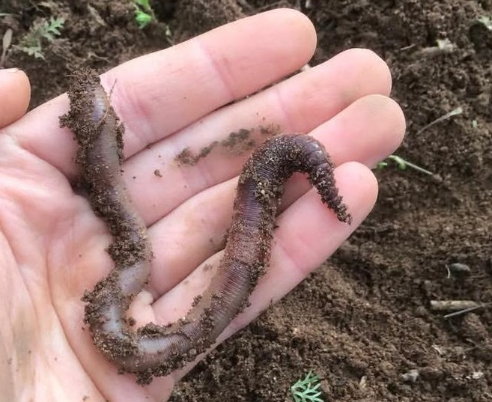
Сурет 23 – Lumbricus rubellus

Люмбрицидтертің көлемі бойынша ең ірі өкілі – Lumbricus terrestris Linnaeus, 1758, оның ұзындығы 90-300 мм, ені 6-9 мм. Белбеуге дейінгі пигментациясы күлгін немесе қоңыр түсті. Бас бөлімінің пигментациясы интенсивті, артқы бөлігі дорзовентральды бағытта жалпайған, аздап күңгірт жолақты. Белбеуі 32-37 сегменттер аралығында, алғашқы дорсальды ойығы 7/8 немесе 8/9 сегментаралық жырашықта орналасқан [147]. Маркерлік cox1 гені бойынша нуклеотидтік тізбегі ACGTTGATTTTTTGGTCACCAGAGG AGGAGGAGATCCGGAAT.
Lumbricus terrestris немесе үлкен қызыл құрт топырақтың терең қабаттарында тіршілік етеді [148]. Бұл түр органикалық қышқылдарға бай топырақты жақсы көреді. Lumbricus terrestris зерттеген экожүйелердің ішінде қаланың әртүрлі бөліктерінде орналасқан жанармай құю станцияларының жанындағы топырақтарда айқындалмаған. Топырақтың физика-химиялық талдауы келесідей болжам жасауға мүмкіндік береді: осы экожүйе топырағында қарашіріктің салыстырмалы түрде төмен мөлшері — 2,48 % және ылғалдылық мөлшері —13,09 %-ға дейінгі көрсеткішімен байланысты.

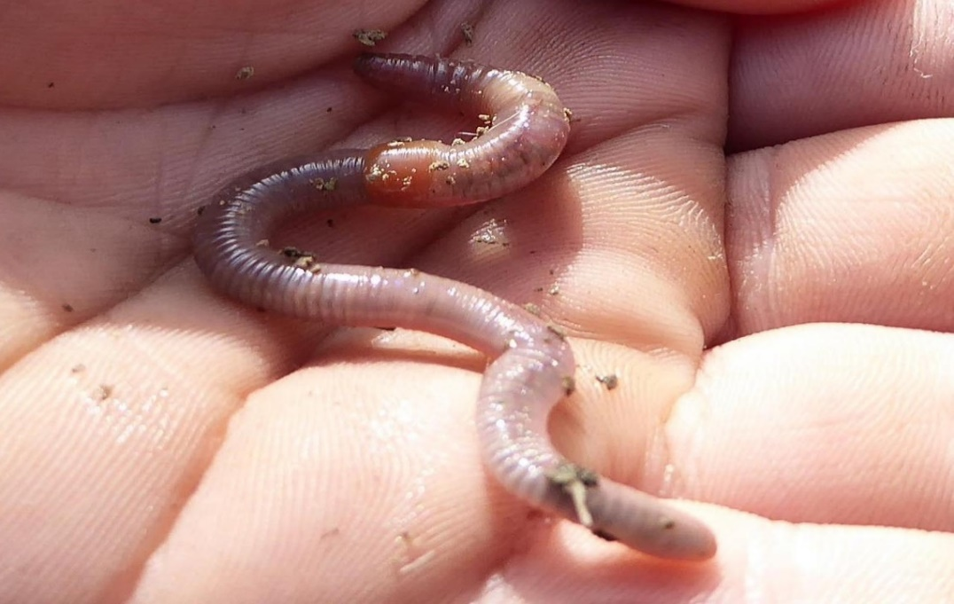
Сурет 24 – Lumbricus terrestris

Зерттелген экожүйелердің көпшілігінің топырақтарында Lumbricus castaneus (Savigny, 1826) түрі байқалады, оның өлшемдері – ұзындығы 30-80 мм, ені 3-5 мм жетуі мүмкін. Осы түрдің дорcальді жағында қоңыр-күлгін реңктері бар қара қызғылт пигментті (Сурет 25), оның тері жабындары жоғары құбылмалы қасиетке ие (Всеволодова-Перель, 1997). Белбеуі 28-33 сегменттері аралығында, алғашқы дорсальды ойығы 5/6 немесе 6/7 сегментаралық жырашықта орналасқан. Маркерлік cox1 гені бойынша нуклеотидтік тізбегі ATGGCATTTGATTTTTTGGTCACCAGGAGGAGGAGATCAGGAAT.

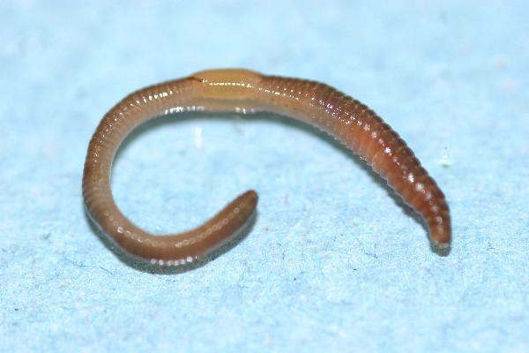
Сурет 25 – Lumbricus castaneus
Бұл түрдің ең көп мөлшерде кездесуі аралас орман экожүйесінде тіркелді [143], онда ылғалдылықтың жоғары көрсеткіші 31,97 %-ға дейін байқалды. Қарастырылып отырған түрдің пайызы (3,4 %) және осы экожүйенің топырақ ылғалдылығы 11,93±2,03 %-ды құрайтын Республикалық жолдардың бойында орналасқан топырақтарда өте төмен.
Eisenia туысынан – Eisenia fetida (Savigny, 1826) немесе көң құрты және Eisenia nordenskioldi түрлері табылды. Eisenia fetida ұзындығы 40-130 мм, ені 2-4 мм, топырақты-төсеніштік түрлерге жатады [149]. Белбеуі 26(27)-31(32) сегменттері аралығында, алғашқы дорсальды ойығы 7/8 немесе 8/9 сегментаралық жырашықта орналасқан. Маркерлік cox1 гені бойынша нуклеотидтік тізбегі ATGGCATTTGATTATTGGTGGTGATGATG GAATAATTGG. Бұл түр зерттелген экожүйелердің көпшілігінде тіркелген. Eisenia fetida түріндегі зерттеу нәтижелері люмбрицид биоалуантүрлілігін зерттеуге бағытталған бірқатар басқа зерттеушілердің мәліметтерімен толығымен сәйкес келеді (Матвеева, Носова, 1983).

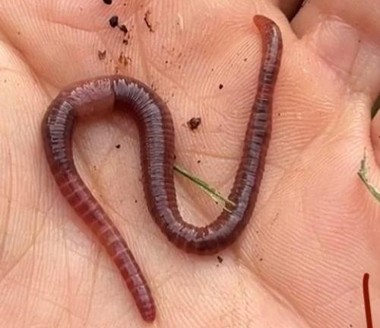
Сурет 26 – Eisenia fetida

Eisenia nordenskioldi (Eisen, 1879) құртының ұзындығы 60-150 мм, ені 4-8 мм. Дене сегменттерінің саны 80-125. Екінші сегментінен бастап жұптасып біріктірілген сегіз қылтаны бар. Белбеуі 27-32-ші (33-ші) сегменттерде, алғашқы дорсальды ойығы 4/5 сегментаралық жырашықта орналасқан орналасады. Маркерлік cox1 гені бойынша нуклеотидтік тізбегі ATGGCATTTGATTGTTGGTGGTGATGATGGAATAATTGGTGGTGA. Құрттың дорсальді жағының белбеуге дейінгі түсі қою қызыл, белбеудің артқы бөлігі айтарлықтай бозарған. 9-11 сегменттерінің бүйір бөліктерінде пигментациясы аса байқалмайды. Денесі цилиндр тәрізді, полиморфты түр (сурет 27).

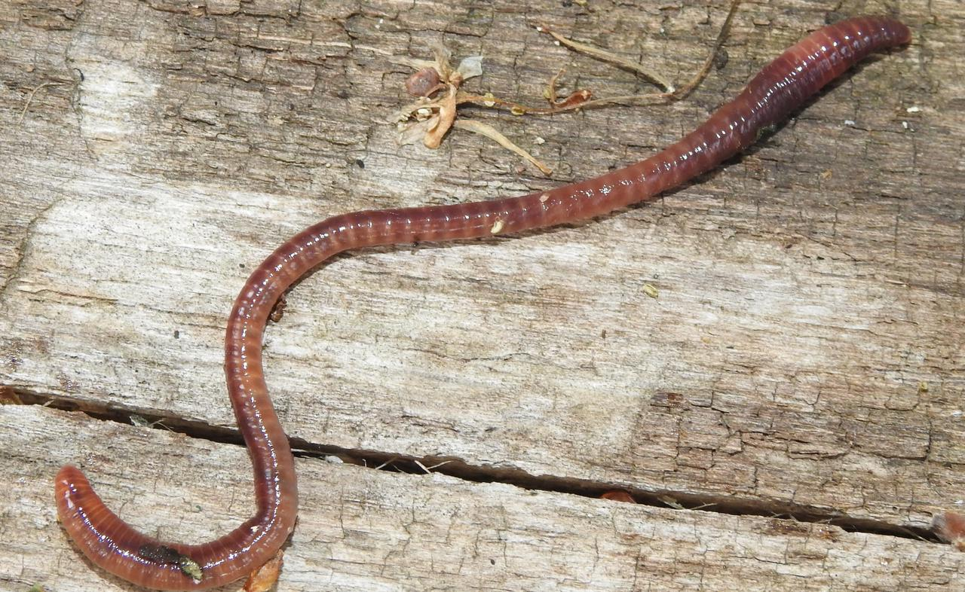
Сурет 27 – Eisenia nordenskioldi

Іле Алатау бөктері аймақтарында октоплоидты түрі тіршілік етеді [150]. Мұнда кездесетін құрттар топырақты-төсеніштік морфо-экологиялық тобына жатады, орман түбінде, ормандар мен ылғалды шалғындардың жоғарғы топырақтарында мекендейді. Олар шіріген өсімдік қалдықтарымен және органикалық қалдықтармен қоректенеді. Топырақтың жоғарғы қабаты құрғаған және аяз кезінде, олар топырақтың терең қабатына көшіп, тыныштық күйіне енеді. Зерттелген экожүйелерде жалпы люмбрицидтер ішінде ең төменгі сандық көрсеткіштер (0,97 %) осы түрге тиесілі.

Диаграмма 1 – 1956-2023 жылдар арасында Eisenia nordenskioldi
түрінің таралу динамикасы

А.А. Соколов (1956) зерттеулері бойынша Батыс Алтай өңірінде Eisenia nordenskioldi түрінің саны 1 м² ауданда 28 данасын анықтаған. Ал, А.И. Новак (2005) жұмысында Алма-ата облысының биотоптарынан 16 данасын кездестірген. Біздің зерттеуімізде бұл түр саны 9 дана/ м² құрады. Осы салыстырмалы мәліметтерге сәйкес (диаграмма 1), Eisenia nordenskioldi түрінің саны азайып жатқандығын байқауға болады. Оның себебін аталған түрдің тіршілік ортасының өзгерістеріне бейімделгішітігі төмен екенін ескере отырып, соңғы жылдардағы климаттың өзгеруі, антропогендік әсердің көбеюімен байланысты деп болжаймыз.
Іле Алатау бөктері аймағында Aporrectodea туысының 3 түрі кездесті: Aporrectodea caliginosa, Aporrectodea rosea және Aporrectodea longa. Ең көп таралғандардың бірі – Aporrectodea caliginosa (Savigni, 1826) ұзындығы 60-160 мм, ені 4-7 мм. Белбеуі 27-34(35) сегменттері аралығында, алғашқы дорсальды ойығы 9/10 сегментаралық жырашықта орналасқан. Белбеуден кейінгі дене бөлігі аздап жалпақ пішінді [151]. COI маркерлік гені бойынша нуклеотидтік тізбегі ATGGCATTTGATTATTGGTGGTGATGATGGAATAATTGGTGGTG AGATT. Әдетте, бұл түрдің өкілдерінде пигменті болмайды, дегенмен зерттелген экожүйелерде денесінің 2/3 бөлігі сұр, қызғылт, қоңыр пигменттелген түрлері кездесті (сурет 28).

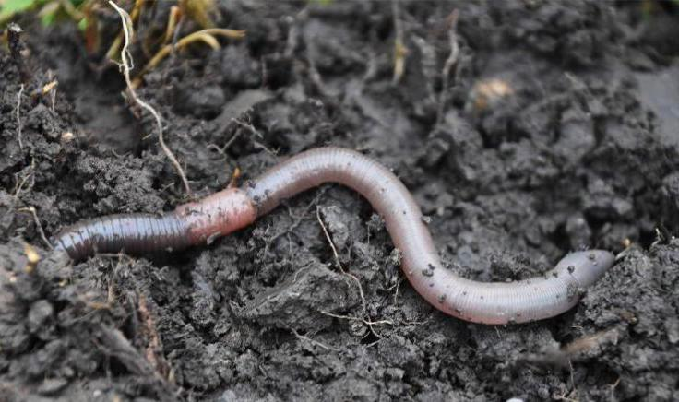
Сурет 28 – Aporrectodea caliginosa

A. rosea (Savigny, 1826) құрттарының ұзындығы 35-150 мм, ені 3-6 мм жетеді (Всеволодова-Перель, 1997). Белбеуі 24(25)-32 сегменттері аралығында, алғашқы дорсальды ойығы 4/5 сегментаралық жырашықта орналасқан. Маркерлік cox1 гені бойынша нуклеотидтік тізбегі ATGGCATTTGATTATT GGTGGTGATGATGGAATAATTGGTGGTGA. Дорсальды ойықтары айтарлықтай ірі, көзге бірден түседі. Денесі цилиндр тәрізді (сурет 29). Аталған түр зерттелген экожүйелердің көпшілігінде кездеседі. А. rosea түрі әртүрлі механикалық құрамда, ылғалдылық дәрежесінде және органикалық топырақтармен байытылған топырақтарда таралған, бұл оның экологиялық ерекшеліктеріне байланысты [152].

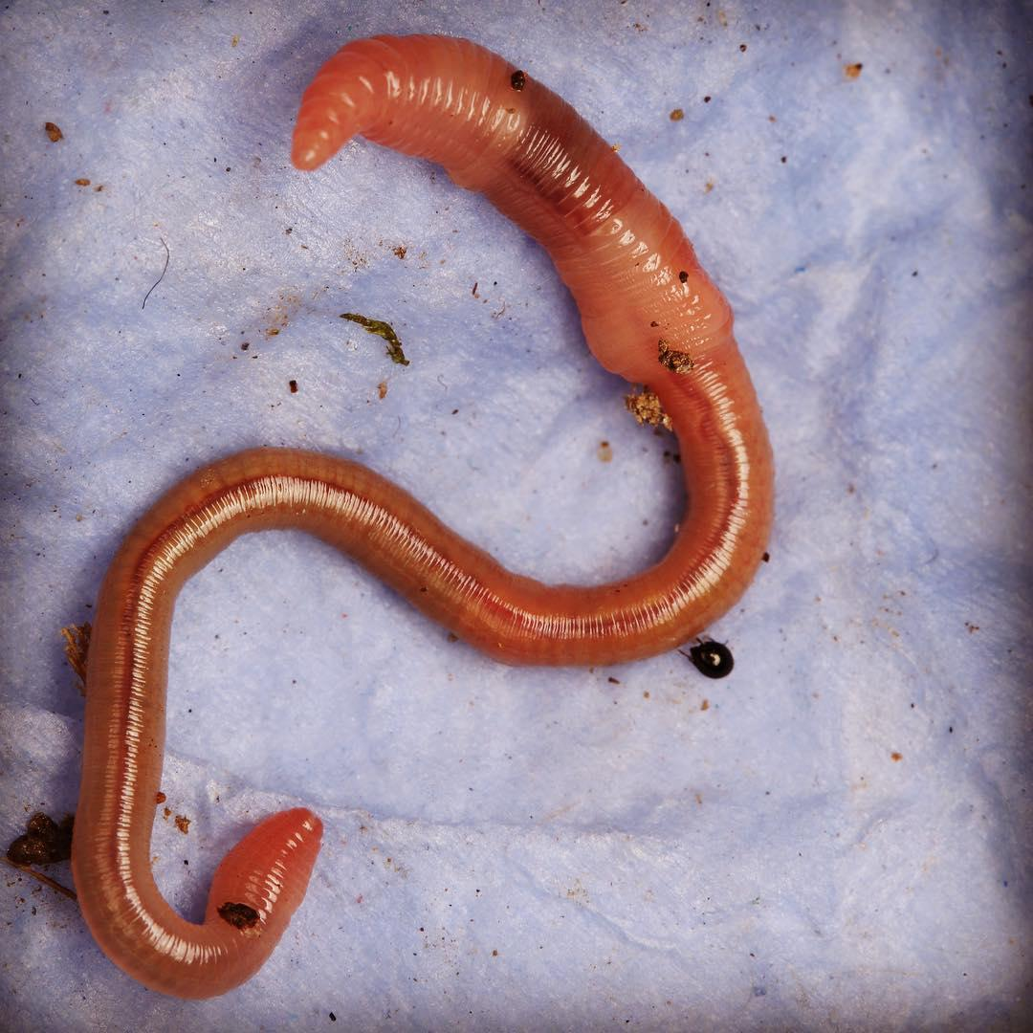
Сурет 29 – Aporrectodea rosea

Aporrectodea longa (Ude,1826) ұзындығы 120-160 мм, ені 6-8 мм жетеді, далалы аймақтардан табылды. Белбеуі 27(28)-35 сегменттері аралығында, алғашқы дорсальды ойығы 12/13 сегментаралық жырашықта орналасқан [153]. Маркерлік cox1 гені бойынша нуклеотидтік тізбегі ATGGCATTTGATTATTGGTGGTGATGATGGAATAATTGGTGGTGAG.
Денесінің артқы бөлігі кеңейген, жалпақ пішінді (cурет 30).

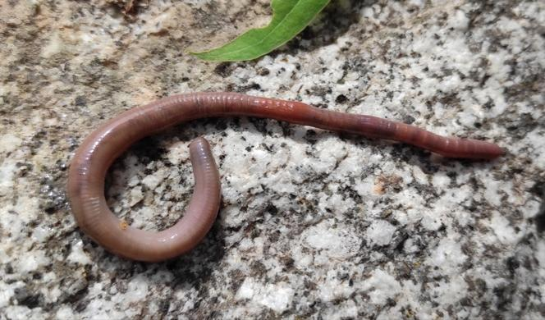
Сурет 30 – Aporrectodea longa

Octolasion lacteum Oerley, ұзындығы 30-180 мм және ені 2-8 мм жететін Octolasion туысының кездесу жиілігі төмен. Бұл түрдің пигменттері болмайды, дегенмен көбінесе көкшіл реңкті ашық сұр түрлері кездеседі (cурет 31). Белбеуі 31-34 сегменттер аралығында, алғашқы дорсальды ойығы 8/9-11/12 сегментаралық жырашықта орналасқан. Маркерлік cox1 гені бойынша нуклеотидтік тізбегі ATGGCATTTGATTGTTGGTGGTGATGATGGAATA ATTGGTG.

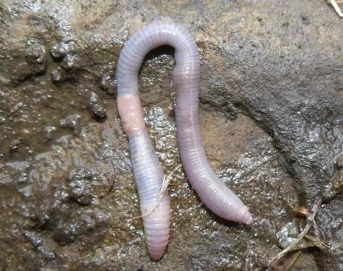
Сурет 31 – Octolasion lacteum

Octolasion lacteum батпақты топырақтарда тіршілік етуге және оттегі тапшылығының ұзақ кезеңіне төзуге қабілетті [154]. Сонымен, Іле Алатау бөктерінің экожүйелерінде бұл түр аралас орманда жоғары мөлшерде тіркелген, ондағы топырақтың ылғалдылығы 28,35 %-ға тең. Octolasion lacteum осы экожүйеде анықталған барлық жауын құрттар санының 26,57 % құрады.

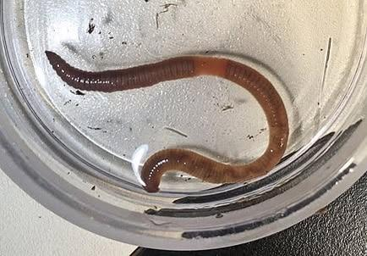
Сурет 32 – Dendrobaena octaedra
Dendrobaena туысынан ұзындығы 25-40 мм және ені 2-4 мм Dendrobaena octaedra (Savigny, 1826) түрі тіркелді, оның металл тәрізді жылтырлығы бар көкшіл пигментті [155]. Белбеуі 29-33 сегменттері аралығында, алғашқы дорсальды ойығы 4/5 сегментаралық жырашықта орналасқан. Маркерлік cox1 гені бойынша нуклеотидтік тізбегі ATGGCATTTGATTATTGGTG GTGATGATGGA. Белбеуден кейінгі дене пішіні сегіз қырлы (октаэдра), қылтандары алшақ орналасқан (cурет 32). 2-кестеден байқалатындай, Dendrobaena octaedra әдеттегі орман түрі болып табылады, себебі орманда төсеніш қабаты жақсы дамыған экожүйелерде сандық көрсеткіштері жоғары [156].

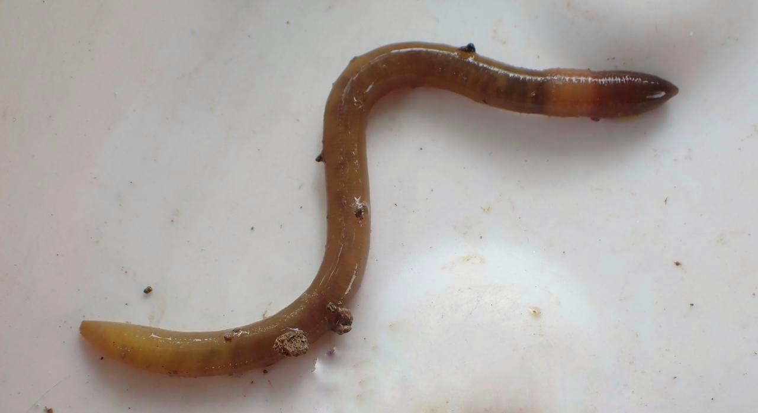
Сурет 33 – Dendrodrilus rubidus tenuis

Көптеген экожүйелерде Dendrodrilus rubidus tenuis (Eisen, 1874) түрі кездеседі, оның ұзындығы 15-55 мм, ені 2-3 мм, пигментациясы бозғылт-қызыл түсті. Белбеуі 25(26)-31(32) сегменттері аралығында, алғашқы дорсальды ойығы 5/6 сегментаралық жырашықта орналасқан. Қылтандары жұптасып кішкене жақын орналасқан [157]. Маркерлік cox1 гені бойынша нуклеотидтік тізбегі ATGGCATTTGATTATTGGTGGTGATGATGGAATAATTGGTGGTG AGAT.Белбеуге қарай дене бөлімі кеңейген (cурет 33). Зерттеу жұмысы барысында осы түр өкілі Қазақстанның топырақ фаунасында алғаш рет тіркелді. Бұны соңғы жылдардағы жауын-шашын мөлшерінің артуынан, көршілес елдерден су ағынының келуі есебінен топырақ ылғалдылығының жоғарылауына байланысты деп болжаймыз.
Осылайша, люмбрицидтердің түрлік құрамы топырақтың физика-химиялық параметрлеріне және белгілі бір түрдің экологиялық ерекшеліктеріне байланысты әр түрлі экожүйелерде алуан түрлі болады. Іле Алатау бөктеріндегі топырақ педобионттары кешендеріндегі маңызды топқа, сонымен қатар, көпаяқтылар мен жәндіктер де енеді. Зерттелген экожүйелерде қоректену түрі мен тіршілік ету ортасының ерекшеліктерімен cипатталатын ерінаяқтылар мен қосжұпаяқтылар класс тармағының өкілдері кездеседі. Chilopoda – бұл жыртқыштар, әдетте барлық жерде кездеседі. Diplopoda – өсімдік шірінділерін белсенді түрде тұтынушы сапрофагтар. Зерттелген экожүйелер топырақтарындағы жәндіктер түрлерінің арасында барылдауық қоңыздардың өкілдері (дернәсілдер мен ересек даралары), қысқақанаттылар, қаттықанаттылар (дернәсілдері) және қосқанаттылар (дернәсілдері) бар.
Табиғи және антропогендік ластанған экожүйелерде мезофаунаның үстемділік деңгейі әртүрлі болды. Барлық зерттеу аймақтарында супердоминанттық топ жауын құрттары болып табылады, алайда олардың әрбір экожүйедегі пайыздық үлесі алуан түрлі. Іле Алатау экожүйелері топырақтарындағы педобионттар тобының негізгі сандық көрсеткіші 6-кестеде келтірілген.

Кесте 6 – Әртүрлі экожүйелердегі топырақ мезофаунасының негізгі топтарының жалпы сандық көрсеткіші (дана/м²)
Экожүйе | Педобионт топтары
 | Lumbricidae | Insecta | Mуriapoda
1 | 373 | 72 | 34
2 | 303 | 69 | 25
3 | 260 | 45 | 26
4 | 95 | 5 | 9
5 | 93 | 12 | 4
6 | 115 | 10 | 2
7 | 102 | 8 | 5
8 | 94 | 16 | 8
Барлығы | 1435 | 237 | 113
Іле Алатауының солтүстік беткейлері (табиғи экожүйелер): 1-аралас орман; 2-шырша орманы; 3-альпілік шалғындар; ластанған экожүйелер: 4-мұнай базаларына жақын орналасқан топырақтар; 5-қаланың әртүрлі бөліктерінде орналасқан жанармай құю бекеттерінің маңайындағы топырақтар; 6-жылу электр станцияларының маңындағы топырақтар; 7-қалалық жанданған жолдардың бойында орналасқан топырақтар; 8-pеспубликалық жолдардың бойында орналасқан топырақтар.

Сонымен, зерттелген экожүйелерде экожүйелерден Lumbricidae тұқымдасының 6 туысына жататын 11 түрі анықталды: Aporrectodea rosea, Aporrectodea caliginosa, Aporrectodea longa, Dendrobaena octaedra, Dendrodrilus rubidus tenuis, Eisenia fetida, Eisenia nordenskioldi, Lumbricus castaneus, Lumbricus rubellus, Lumbricus terrestris, Octolasion lacteum. Оның ішінде Lumbricus, Aporrectodea туыстарының өкілдері көп мөлшерде кездесті. Жауын құртының түрлерінің таралу сипаты биологиялық және экологиялық ерекшеліктеріне байланысты.

3.2 Әр түрлі экожүйелердегі топырақ мезофаунасының сандық және сапалық көрсеткіштерінің арақатынасы
Табиғи экожүйелерде басым топтар, ең алдымен, 76,32 %-дaн 78,55 %-ге дейінгі жауын құрттары (Lumbricidae) болып табылады. Субдоминанттар-жәндіктердің дернәсілдері мен ересек даралары (Insecta) педобионттардың жалпы санынан 17,38 % дейін, көпаяқтылар (Mуriapoda) 7,85 % дейін құрайды. Педобионттар санының салыстырмалы саны кестеде келтірілген. Ластанған экожүйелерде Lumbricidae тұқымдасының өкілдері 79,66 %-дaн 89,55 %-ға дейін, жәндіктердің дернәсілдері мен ересек даралары 4,59-13,56 %, көпаяқтылар 1,57-8,26 % құрады.
Кесте 7 – Іле Алатау экожүйелері топырақтарында мезофаунаның негізгі топтарының кездесуі (%)

Экожүйе | Педобионт топтары
 | Lumbricidae | Insecta | Mуriapoda
1 | 77,87 | 15,03 | 7,09
2 | 76,32 | 17,38 | 6,3
3 | 78,55 | 13,6 | 7,85
4 | 87,15 | 4,59 | 8,26
5 | 85,32 | 11 | 3,67
6 | 89,55 | 8,87 | 1,57
7 | 88,69 | 6,96 | 4,35
8 | 79,66 | 13,56 | 6,78

Іле Алатауының солтүстік беткейлері (табиғи экожүйелер): 1-аралас орман; 2-шырша орманы; 3-альпілік шалғындар; ластанған экожүйелер: 4-мұнай базаларына жақын орналасқан топырақтар; 5-қаланың әртүрлі бөліктерінде орналасқан жанармай құю бекеттерінің маңайындағы топырақтар; 6-жылу электр станцияларының маңындағы топырақтар; 7-қалалық жанданған жолдардың бойында орналасқан топырақтар; 8-pеспубликалық жолдардың бойында орналасқан топырақтар.

Диаграмма 2 – Табиғи және ластанған экожүйелерде топырақ мезофаунасының негізгі топтарының кездесуі
Топырақтағы жауын құрттарының саны мен алуантүрлілігі төсеніш қабаттың құрамына және топырақтың қышқылдық реакциясына, гидротермиялық қасиеттеріне, минералды элементтердің мөлшері мен олардың қолжетімділігіне тәуелді екенін ескеру керек [158, 48 б.]. Топырақ омыртқасыздарын зерттеу барысында барлық экожүйелерден топырақ үлгілері алынып, физикалық және химиялық қасиеттері анықталды. Нәтижесінде алынған мәліметтер 8-кестеде ұсынылған.

Кесте 8 – Экожүйелер топырақтарының физика-химиялық көрсеткіштері (Х±т)
Экожүйе № | Органикалық қалдықтың мөлшерлік үлесі (қарашірік), % | Қышқылдығы, рН бірл. | Ылғалдылығы, % | Кальций (Ca)  мөлшері,  мг/кг
1 | 3,49±0,51 | 7,3±0,2 | 25,71±2,24 | 61,9±0,54
2 | 3,04±0,89 | 7,1±0,2 | 26,36±2,48 | 56,7±0,02
3 | 3,33±0,46 | 6,9±0,2 | 25,08±1,78 | 60,3±0,09
4 | 2,48±0,03 | 5,2±0,2 | 13,09±0,3 | 41,4±0,17
5 | 2,73±0,53 | 5,1±0,2 | 15,02±1,03 | 26,0±0,61
6 | 2,53±0,64 | 5,7±0,2 | 10,9±2,02 | 34,3±0,33
7 | 2,81±0,51 | 5,5±0,2 | 13,03±1,1 | 52,3±0,17
8 | 2,49±0,06 | 5,6±0,2 | 11,93±2,03 | 38,7±0,24
Іле Алатауының солтүстік беткейлері (табиғи экожүйелер): 1-аралас орман; 2-шырша орманы; 3-альпілік шалғындар; ластанған экожүйелер: 4-мұнай базаларына жақын орналасқан топырақтар; 5-қаланың әртүрлі бөліктерінде орналасқан жанармай құю бекеттерінің маңайындағы топырақтар; 6-жылу электр станцияларының маңындағы топырақтар; 7-қалалық жанданған жолдардың бойында орналасқан топырақтар; 8-pеспубликалық жолдардың бойында орналасқан топырақтар.

Кесте 9 – Зерттелген экожүйелер топырағындағы (х±т) ауыр металдардың (мг/кг) мөлшері
Экожүйе № | Кадмий  (Сd) | Қорғасын  (Рb) | Мышьяк  (Аs) | Сынап  (Нg)
1 | 0,12±0,0013** | 6,2±0,10*** | 0,24±0,015*** | 0,010±0,006**
2 | 0,09±0,0017*** | 5,3±0,15** | 0,14±0,014** | 0,009±0,03**
3 | 0,11±0,0008** | 6,7±0,15*** | 0,26±0,002*** | 0,001±0,012**
4 | 0,27±0,0024*** | 19,9±0,22*** | 1,7±0,08*** | 0,03±0,0462***
5 | 0,19±0,0017*** | 21,1±0,17*** | 2,84±0,05** | 0,048±0,0031
6 | 0,35±0,0027** | 46±0,70*** | 2,8±0,07*** | 0,021±0,012**
7 | 0,49±0,001*** | 29,8±0,12*** | 2,7±0,11** | 0,02±0,0042
8 | 0,41±0,0018*** | 24,7±0,11*** | 1,53±0,02*** | 0,018±0,013**
** - P < 0,01; *** - Р < 0,001;

Іле Алатауының солтүстік беткейлері (табиғи экожүйелер): 1-шырша орманы; 2-аралас орман; 3-альпілік шалғындар; ластанған экожүйелер: 4-мұнай базаларына жақын орналасқан топырақтар; 5-қаланың әртүрлі бөліктерінде орналасқан жанармай құю бекеттерінің маңайындағы топырақтар; 6-жылу электр станцияларының маңындағы топырақтар; 7-қалалық жанданған жолдардың бойында орналасқан топырақтар; 8-pеспубликалық жолдардың бойында орналасқан топырақтар.

Кесте 9 сәйкес, зерттеу барысында табиғи және ластанған экожүйелер топырақтарындағы барлық ауыр металдардың құрамы бойынша сенімді айырмашылықтар анықталды.
Зерттелген үлгілердің топырақтары сазды-сортаң топырақтар типіне жатады. Органикалық заттардың жеткілікті мөлшері төмен (2,48 %-дан 3,49 %-ға дейін) және топырақ профилінде қышқыл реакция көрсетеді. Жауын құрттарының белгілі бір түрінің таралуын шектейтін негізгі көрсеткіш – бұл органикалық субстраттың сапасы, оның мөлшері және азқылтандылар үшін қол жетімділігі, сондықтан, жылу электр станцияларының маңындағы топырақтарда түрлер алуантүрлілігінің ең төмен деңгейі байқалды (6-экожүйе). Бұл экожүйеде жауын құрттарының 5 түрі анықталды – A.caliginosa, A.longa, E.fetida, L. rubellus және L.terrestris. Аталған экожүйеде есепке алынған түрлердің Симпсон бойынша алуантүрлілік индексі 0,18 құрады. Ал 1-табиғи экожүйедегі бұл көрсеткіштің деңгейі 0,99-ға жетіп ең жоғарғы мәнге ие болды. 3-диаграммада Іле Алатау экожүйелері топырақтарындағы түрлердің алуантүрлілік индексінің өзгерісі көрсетілген.

Диаграмма 3 – Зерттелген экожүйелердегі жауын құрты түрлерінің Симпсон бойынша алуантүрлілік индексінің өзгеруі
Іле Алатауының солтүстік беткейлері (табиғи экожүйелер): 1-аралас орман; 2-шырша орманы; 3-альпілік шалғындар; ластанған экожүйелер: 4-мұнай базаларына жақын орналасқан топырақтар; 5-қаланың әртүрлі бөліктерінде орналасқан жанармай құю бекеттерінің маңайындағы топырақтар; 6-жылу электр станцияларының маңындағы топырақтар; 7-қалалық жанданған жолдардың бойында орналасқан топырақтар; 8-pеспубликалық жолдардың бойында орналасқан топырақтар.

Топырақтың негізгі физика-химиялық параметрлерін зерттеу нәтижесінде зерттелген барлық экожүйелердің ішіндегі төменгі көрсеткіштер Жылу электр станцияларының маңайындағы топырақтардан (6-экожүйе): органикалық қалдықтың мөлшері 2,53±0,64 %, ылғалдылық көрсеткіштері 10,9±2,02 %-ға жететіні және ауыр металдардың жоғары концентрациясы (Рb – 46±0,70 мг/кг, Сd – 0,35±0,0027 мг/кг) тіркелді (кесте 8). Сонымен қатар, жауын құрттарының 5 түрі анықталды, олардың ішінде саны аз үлгілер де бар. Мысалы, Eisenia fetida сияқты түрлердің пайда болуы ластанған экожүйелердегі люмбрикофаунаның жалпы санынан тек 6,75 % құрады.

Диаграмма 4 – Табиғи экожүйелерде люмбрицид түрлерінің кездесуі

Табиғи экожүйлердегі ең жоғары мәнге 1-экожүйе (аралас орман) ие, Симпсон бойынша алуантүрлілік коэффициенті 0,99. Осы экожүйедегі органикалық қалдық мөлшері 3,49±0,51 %, ылғалдылығы 25,71±2,24 %. Dendrobaena octaedra жауын құртының табиғи экожүйелердегі нағыз ормандық доминант түр (85,12%) екені анықталды.

Диаграмма 5 – Ластанған экожүйелерде люмбрицид түрлерінің кездесуі

Ластанған экожүйелер ішінде жауын құрттарының жоғары сапалық көрсеткіші 4,8-экожүйелерде байқалды, сәйкесінше алуантүрлілік коэффициенті 0,38 құрады. Бұл экожүйелердегі жауын құрттарының алуантүрлілігін осы экожүйелердегі органикалық қалдықтардың мөлшері мен топырақтың ылғалдылығы, басқа антпропогендік ластанған экожүйелер топырақтармен салыстырғанда, жоғары екендігімен түсіндіруге болады.
7-диаграммадағы мәліметтерге сәйкес, жауын құрттарының алуантүрлілігінің ең төменгі деңгейі қаланың әртүрлі бөліктерінде орналасқан жанармай құю бекеттерінің маңайындағы топырақтарда (5-экожүйеде) анықталып, органикалық қалдық мөлшері 2,73±0,53 %, ылғалдылығы 15,02±1,03 %, ал жылу электр станцияларының маңындағы топырақтарда (6-экожүйеде) қарашірік үлесі 2,53±0,64 %, ылғалдылығы 10,9±2,02 % құрайды. Алайда, бұл экожүйе рекреациялық аймақ пен автомобильдік жолдардың жоғары көрсеткіштегі антропогендік жүктемелеріне ұшырайды.
Ластанған экожүйелер топырақтарын табиғи экожүйелермен салыстырып қарағанда, қорғасын, мышьяк, кадмий және сынап сияқты ауыр металдардың жоғары мөлшері тіркелді (кесте 9). Топырақты физикалық және химиялық талдау нәтижелеріне сәйкес, көптеген ластанған экожүйелердегі қышқылдық реакциясы (pH) 5,1-5,7 аралығы, бұл сазды-сортаң топырақтарға тән көрсеткіш.
Топырақтық-зоологиялық зерттеу жұмыстарында топырақтағы ауыр металдардың концентрациясын білу маңызды, себебі металдардың көп мөлшері төсеніш қабатта жинақталып [159], оның ыдырауын жүзеге асыратын педобионттардың тіршілік әрекетіне кері әсерін тигізеді [160]. Кейбір экожүйелер топырақтарында қорғасын, кадмий, мышьяк және сынап сияқты металдардың концентрациясы шектік мөлшерлік көрсеткіш деңгейінен жоғары екендігі анықталды. Алайда, топырақтағы ауыр металдардың концентрациясы зерттелген экожүйелерде айтарлықтай ерекшеленеді. Сонымен, қорғасынның максималды мөлшері (46±0,70 мг/кг) жылу электр станциясының маңындағы топырақтарда, ал кадмийдің жоғары концентрациясы (0,35±0,001 мг/кг) қалалық жанданған жолдар бойындағы топырақтарда байқалды. Жылу электр станцияларында көмірді жағу кезінде ауыр металдардың айтарлықтай жоғары мөлшерінің бөлінуі байқалады. Кадмийдің жоғары көрсеткішінің қалалық жанданған жолдар бойындағы топырақтарда анықталуы автокөлік түтіндерімен тікелей байланысты. Газды отын ретінде пайдаланатын көлік құралдары еліміздегі барлық автокөліктердің тек 15 %-ын құрайды. Дизельді қозғалтқышты жүк көліктерінің үлесі орта есеппен 30 %-дан аспайды, ал қалған көлік құралдарының 55 %-ы отын ретінде жанармай пайдаланады. Осылайша, автомобильдердің көп бөлігі қоршаған ортаны ластап, құрамында улы элементтері бар газдарды бөледі [161].
Антропогендік ластанған экожүйелерде төсеніш қабат экотоксиканттардың, соның ішінде, ауыр металдардың жинақталуына байланысты, осы қабатты мекендейтін түрлердің сезімталдығы жоғары болып табылады [162]. Сол себептен, антропогендік жүктемелерге ұшырап, ластанған экожүйелерде төсеніш қабатта қоныстанатын түрлердің пайыздық көрсеткіші азаяды.
Азқылтандылар әр түрдің экологиялық ерекшеліктеріне байланысты топырақ профилінде белгілі бір заңдылық бойынша таралады. [163]. Әрбір түр белгілі бір топырақ қабатымен ғана шектеліп, басқа қабаттарда кездеспеуі де мүмкін екендігін ескерген дұрыс.

Диаграмма 6 – Топырақ профилінде Lumbricus rubellus таралуы (дана/м²)
Іле Алатауының солтүстік беткейлері (табиғи экожүйелер): 1-aралас орман; 2-шырша орманы; 3-альпілік шалғындар; ластанған экожүйелер: 4-мұнай базаларына жақын орналасқан топырақтар; 5-қаланың әртүрлі бөліктерінде орналасқан жанармай құю бекеттерінің маңайындағы топырақтар; 6-жылу электр станцияларының маңындағы топырақтар; 7-қалалық жанданған жолдардың бойында орналасқан топырақтар; 8-pеспубликалық жолдардың бойында орналасқан топырақтар.

6, 7-диаграммаларда топырақ профилінде Lumbricidae тұқымдасының бір туысына жататын 2 түрінің – Lumbricus terrestris және Lumbricus rubellus таралу ерекшеліктері көрсетілген. 6-диаграммадағы мәліметтерден көрініп тұрғандай, Lumbricus rubellus топырақ профилінің жоғарғы қабаттарында кездеседі. Бұл түрдің негізгі бөлігі төсеніш қабатта және 0-ден 10 см-ге дейінгі қабатта шоғырланған, дегенмен, топырақтың терең қабаттарында да аз мөлшерде (15-25 см-ге дейін) кездеседі. 7-экожүйеде (қалалық жанданған жолдардың бойында орналасқан топырақтарда) кадмийдің максималды деңгейі 0,49±0,001 мг/кг болғанда, жоғары пайыздық үлесі 15,9 % тіркеліп, Lumbricus rubellus түрінің кадмий (Сd) металына төзімділігі анықталды.
Сонымен қатар, Lumbricus terrestris-тің көп бөлігі 10-15 см тереңдікте кездеседі, ал төсеніш қабатта мүлде анықталмаған. Осы құрттардың түрі зерттелген экожүйелердің көпшілігінде кездескенімен, сандық көрсеткіштерінде едәуір айырмашылықтар байқалды. 7-диаграммада экожүйелердегі топырақ профилінде аталған түрлердің тігіннен таралуы көрсетілген.

Диаграмма 7 – Топырақ профилінде Lumbricus terrestris таралуы (дана/м²)
Іле Алатауының солтүстік беткейлері (табиғи экожүйелер): 1-аралас орман; 2-шырша орманы; 3-альпілік шалғындар; ластанған экожүйелер: 4-мұнай базаларына жақын орналасқан топырақтар; 6-жылу электр станцияларының маңындағы топырақтар; 7-қалалық жанданған жолдардың бойында орналасқан топырақтар; 8-pеспубликалық жолдардың бойында орналасқан топырақтар.

Lumbricus туысы өкілдерінің саны көптігі органикалық заттардың үлесі жоғары топырақтарда байқалады. Ластанған экожүйелердің ішінде қалалық жанданған жолдардың бойында орналасқан топырақтарда ең көп Lumbricus rubellus түрі кездесті, мұнда бұл түр анықталған экожүйелердегі люмбрицид санының 11,82 %-ын құрады. Топырақтың физика-химиялық қасиеттері мен педобионттар саны туралы деректерді салыстыра отырып, зерттелетін экожүйелерде Lumbricus rubellus жауын құртын Lumbricus terrestris түрімен салыстырғанда төсеніш қабаттың қуаттылығы, ылғалды топырақ жағдайларына бейімделуі жоғары деп қорытындыланды.
Dendrobaena octaedra төсеніш қабатта кездесетін эпигей түр ретінде белгілі (Перель, 1979). Бақылау нәтижесі бойынша ластанған экожүйелерде бұл түрдің саны айтарлықтай төмендейді. Dendrobaena octaedra ластанған экожүйелерде люмбрицидтердің жалпы санының 10,44 %-ын құрайды, сонымен бірге табиғи экожүйелерде 33,54 %-ға дейін тіркелді. Бұл ластанған экожүйелердегі төсеніш қабаттың, көбінесе, ұсақталуы мен қуаттылығының азаюына байланысты.

Диаграмма 8 – Топырақ профилінде Dendrobaena octaedra таралуы (дана/м²)
Іле Алатауының солтүстік беткейлері (табиғи экожүйелер): 1-аралас орман; 2-шырша орманы; 3-альпілік шалғындар; ластанған экожүйелер: 4-мұнай базаларына жақын орналасқан топырақтар; 5-қаланың әртүрлі бөліктерінде орналасқан жанармай құю бекеттерінің маңайындағы топырақтар; 7-қалалық жанданған жолдардың бойында орналасқан топырақтар; 8-pеспубликалық жолдардың бойында орналасқан топырақтар.

Жақсы дамыған төсеніш қабаттың болуы Dendrobaena octaedra тіршілігі үшін міндетті шарты болғандықтан, оның антропогендік жүктемелерге байланысты бұзылуы ластанған экожүйелер құрылымынан жоғалуына әкеледі. Ал табиғи экожүйелерде Dendrobaena octaedra саны жоғары. Бұл түрдің ең жоғары саны 1,2,3-экожүйелерде байқалады, мұнда Dendrobaena octaedra тығыздығы шамамен 0,92-1,26 дана/м² құрайды, ал бұл түрдің үлесі басқа люмбрицидтер арасында осы экожүйелерде 19,78-33,14 %-ға дейін өседі. Топырақ түріне қарамастан, Dendrobaena octaedra-ның 5 см тереңдікке дейінгі жер үсті көкжиектерімен шектелуі байқалады (диаграмма 8).
Топырақ профилінің 10-15 см тереңдігіне дейін кездесетін Eisenia fetida түрі де топырақты-төсеніштік топ өкілдеріне жатады. Аталған түрдің құнарлылығы жоғары және әртүрлі орта жағдайларына тез бейімделгіштімен, төзімділігімен айрықшаланады. Ластанған экожүйелер осы түрдің 6,34 %-на дейін, ал табиғи экожүйелердің жалпы санының 28,87 %-ын құрайды. Осы туыстың тағы бір өкілі Eisenia nordenskioldi топырақтың ортаңғы қабаттарындағы шірінділерімен қоректенуші түр болып саналады, саны жағынан төмен, 1, 2 және 7-экожүйелерде ғана кездеседі.
Т.С. Перель (1979) мәліметтері бойынша Aporrectodea caliginosa нағыз топырақтық ортаңғы қабаттық жауын құрттарының өкілі. Зерттеу барысында 15-40 см тереңдікке дейін кездесетіні нақтыланды. Дегенмен, аталған түр құрттарының негізгі бөлігі 15-25 см тереңдікте жиі таралған (диаграмма 9). 6-экожүйеде қорғасын мөлшері 46±0,70 мг/кг тең болғанда, бұл түрдің сандық көрсеткіші ең жоғары 20 % көрсеткіші негізінде, Aporrectodea caliginosa жауын құртының қорғасынға (Рb) сезімтал биоиндикаторлық қасиеті анықталды.

Диаграмма 9 – Топырақ профилінде Aporrectodea caliginosa таралуы (дана/м²)
Іле Алатауының солтүстік беткейлері (табиғи экожүйелер): 1-aралас орман; 2-шырша орманы; 3-альпілік шалғындар; ластанған экожүйелер: 4-мұнай базаларына жақын орналасқан топырақтар; 5-қаланың әртүрлі бөліктерінде орналасқан жанармай құю бекеттерінің маңайындағы топырақтар; 6-жылу электр станцияларының маңындағы топырақтар; 7-қалалық жанданған жолдардың бойында орналасқан топырақтар; 8-pеспубликалық жолдардың бойында орналасқан топырақтар.

Aporrectodea rosea – нағыз топырақтық төменгі ярустық түр, бірақ қолайлы жағдайларда топырақтың жоғарғы көкжиектерінде де қоныстанады (Перель, 1979, Матвеева, 1983). Бұл түр негізінен органикалық қалдықтардың көкжиегінде кездеседі, тіршілік ету түрі Aporrectodea caliginosa өкіліне ұқсас. Aporrectodea rosea зерттелген барлық табиғи экожүйелерден табылды. Ал ластанған экожүйелерден мұнай базаларына жақын орналасқан (4-экожүйе) және қалалық жанданған жолдардың бойындағы (7-экожүйе) топырақтарынан ғана анықталды. Aporrectodea туысының үшінші түрі Aporrectodea longa топырақтың 5 см-ден төменгі қабаттарында таралған, сандық көрсеткіші төмен түрлердің бірі.
Octolasion lacteum топырақта 10-15 см тереңдікте мекендеп, жоғарғы ярусты жауын құрттарға жатады. Олар негізінен ылғалдылығы салыстырмалы түрде жоғары топырақтарда кездеседі. Сонымен қатар, бұл түрдің кальций мөлшері жоғары топырақта сандық көрсеткіші де ұлғаятыны анықталып, кальций индикаторы ретінде есепке алынды. Атап айтқанда, 2-экожүйедегі (аралас орман) кальций мөлшері 61,9±0,54 мг/г болғанда, Octolasion lacteum ең жоғары сандық көрсеткіші 28,35 % анықталды. Бұл жауын құртының топырақтағы әк құрамымен байланысы айқын көрінеді. Зерттелген экожүйелер орманының сортаң топырақтарында Octolasion lacteum-нің сандық көрсеткіші сенімді тұрғыда басқа педобионт көрсеткіштерінен бірнеше есе жоғарылап – калькофил, кальций мөлшерінің индикаторы ретінде анықталды.
Сондай-ақ, Lumbricus туысының басқа түрлерімен салыстырғанда аз мөлшерде, топырақтың жоғарғы көкжиектерінде Lumbricus castaneus кездеседі.
Зерттелген 5 экожүйеде табылған Dendrodrilus rubidus tenuis түрі де топырақтың жоғарғы қабаттарын қоныстанушы түрлер қатарында.

Кесте 10 – Топырақ мезофаунасының негізгі өкілдерінің саны мен топырақ параметрлері арасындағы корреляция коэффициенті (r±m)
Педобионт топтары | Органикалық қалдықтар | Ылғалдылық | Ph
 | r±m | r±m | r±m
Lumbricidae | 0,46±0,07*** | 0,35±0,03** | 0,41±0,09***
Mуriapoda:  Diplopoda Chilopoda | 0,312±0,08**  -0,073±0,01*** | 0,386±0,05*** 0,37±0,06*** | - 0,261±0,03 0,174±0,02***
Insecta | 0,392±0,07*** | 0,089±0,01*** | 0,267±0,095*
* - P < 0,05; ** - P < 0,01; *** - Р < 0,001;
Зерттеу нәтижелері бойынша педофауна топтары саны, өкілдері, олардың арақатынасының топырақ сипаттамаларына байланысты өзгеруіне талдау жасалынды. 10-кестеде сандық көрсеткіштер бойынша корреляциялық талдау нәтижелері көрсетілген. Топырақ құрамындағы органикалық заттар мөлшері, қышқылдығы және ылғалдылығы сияқты топырақ көрсеткіштері мен Lumbricidae тұқымдасы өкілдері арасында оң корреляция анықталды. 10-кестенің мәліметтерінен көрініп тұрғандай, корреляция коэффициенттері органикалық қалдықтардың мөлшері бойынша 0,46±0,07 (р<0,001), ылғалдылық бойынша 0,35±0,03 (р<0,01) және топырақтың қышқылдығы бойынша 0,41±0,09 (р<0,001) деңгейіне жетеді.
Бірқатар зерттеушілер топырақ биотасының тіршілік әрекеті, атап айтқанда Lumbricidae тұқымдасы өкілдерінің саны топырақтың қышқылдануымен бәсеңдейтінін атап өтті, осылайша деструктивті үрдістерге тежеуші ретінде әсер етеді. Осы көрсеткіштердің Lumbricidae тұқымдасы өкілдерімен оң корреляциясы анықталды. Оның көрсеткіші 0,41±0,09 (р<0,001) болды. Қаланың әртүрлі бөліктерінде орналасқан жанармай құю бекеттерінің жанындағы топырақтарда жауын құрттар санының азаюы тіркелді. Осы экожүйенің топырағын талдау кезінде рН реакциясы 5,1 құрады. Сонымен қатар, осы экожүйе топырақтарында ауыр металдардың болуын анықтау кезінде де қорғасын, сынап, мышьяк құрамының жоғары көрсеткіштері анықталды. Қышқылдану ауыр металдар эмиссиясының әсерімен үйлескенде топырақ жануарлары топтарының саны азаяды [79-36 б.].

Кесте 11 – Іле Алатау бөктері экожүйелеріндегі жауын құрттарының жалпы сандық көрсеткіші мен анықталған түрлер саны
Көрсеткіш | Табиғи экожүйе |  |  | Ластанған экожүйе
 | 1 | 2 | 3 | 4 | 5 | 6 | 7 | 8
Жалпы сандық көрсеткіші (дана/м²) | 746 | 607 | 520 | 189 | 185 | 230 | 203 | 188
Анықталған түрлердің саны | 11 | 10 | 10 | 7 | 6 | 5 | 6 | 7
Іле Алатауының солтүстік беткейлері (табиғи экожүйелер): 1-аралас орман; 2-шырша орманы; 3-альпілік шалғындар; ластанған экожүйелер: 4-мұнай базаларына жақын орналасқан топырақтар; 5-қаланың әртүрлі бөліктерінде орналасқан жанармай құю бекеттерінің маңайындағы топырақтар; 6-жылу электр станцияларының маңындағы топырақтар; 7-қалалық жанданған жолдардың бойында орналасқан топырақтар; 8-pеспубликалық жолдардың бойында орналасқан топырақтар.

Осылайша, жүргізілген зерттеулер Lumbricidae тұқымдасы өкілдерінің топырақ профиліндегі таралуы белгілі бір түрдің экологиялық және биологиялық ерекшеліктерімен сипатталатындығын көрсетті. Сонымен қатар, аз дәрежеде болса да, белгілі бір түрдің сандық көрсеткіші топырақ жағдайына да байланысты деген тұжырым жасауға болады. Ұқсас экожүйелерде тіршілік ететін түрлер, әдетте, топырақ профилінің әртүрлі тереңдіктерінде мекендейді.
Зерттеу барысында педомезобионттардың саны мен топтары (люмбрицидтерді есепке алмағанда) мен топырақтағы органикалық заттардың мөлшері бойынша сенімді айырмашылықтар анықталды. Көпаяқтылар арасында қосжұпаяқтылардың жоғары саны табиғи экожүйелердің шымтезекті-сортаң топырақтарында, 2,3-экожүйелерде байқалды, онда олар педобионттардың жалпы санынан 6,08 %-ға дейін құрады. Ал, ластанған экожүйелер топырағындағы бұл топтың саны аз (4,45 %-ға дейін). Chilopoda класс тармағының өкілдері қарапайым жыртқыштар, зерттелген барлық экожүйелерде жауын құрттарымен салыстырғанда аз мөлшерде кездесті.
Көпаяқтылар топырақтың органикалық қалдық құрамы, ылғалдылығы және қышқылдығына байланысты таралады. Осы топқа жататын қосжұпаяқтыларда органикалық заттар мөлшері мен ылғалдылығы сияқты топырақ көрсеткіштері арасындағы корреляция нәтижесі оң. Талдау нәтижелері бойынша, ерінаяқтылардың тіршілік ету ерекшелігіне байланысты топырақ қышқылдығымен ғана байланысы анықталды.
Табиғи экожүйелерде жәндіктер саны жоғары екендігі анықталды. Сонымен, антропогендік ластанған экожүйелерде жәндіктердің үлесі 21,07 % құрайды, ал табиғи экожүйелерде анықталған жәндіктердің жалпы санының 78,93 %-ын құрайды. Бұл көрсеткіштер олардың қозғалғыштығының белсенділігімен және ластанған экожүйелердің антропогендік әсерге жиі ұшырап, тапталатындығымен тікелей байланысты.
Барылдауық қоңыздар дернәсілдік және ересек дара түрлерінде кездесті. Қоректік мамандануы бойынша жыртқыштар, басқа омыртқасыздарды белсенді түрде аулап, қорек іздеуде ұзақ қашықтықты жүріп өтеді. Олардың өкілдері зерттелген экожүйелерде байқалып, барлық жәндіктер кешенінің 31,83 %-на дейін құрайды. Топырақтағы органикалық заттардың мөлшері, қышқылдық және ылғалдылықпен оң корреляциялық байланыста.
Қорытындылай келе, Іле Алатау бөктерінің табиғи және антропогендік ластанған экожүйелеріндегі топырақтарда педомезофаунаның кең таралған тобы – жауын құрттары болып саналады. Олардың жеке түрлік өкілдері топырақ профилінде белгілі бір тігіннен таралу заңдылықтарына сәйкес келуімен сипатталады. Әр түрлі экожүйелердегі жауын құрттарының таралуы мен сандық мөлшері топырақтық және экологиялық жағдайлармен, соның ішінде топырақтың физика-химиялық көрсеткіштеріне байланысты анықталады. Топырақ омыртқасыздарының таралу сипаты төсеніш қабаттың қуаттылығымен, топырақтағы органикалық заттардың мөлшерімен және де ылғалдылығымен тығыз байланысты. Алайда, ылғалдылық топырақ мезофаунасының сандық және сапалық құрамына қарағанда, педобионттар саны динамикасының маусымдық өзгерістеріне көбірек әсер етеді.

3.3 Іле Алатау бөктері топырақ мезофаунасының трофикалық құрылымы
Іле Алатау бөктерінің зерттелген экожүйелерінде топырақ мезофауналарының ішінде қоректтік мамандануы бойынша барлық топ өкілдері кездесті: сапрофагтар, жыртқыштар (зоофагтар) және фитогфагтар. Ең көп таралғаны топырақ құнарлылығын арттыруға белсене қатысатын сапрофагтар. Сапрофагтар жалпы педобионттар санының 93,49 %-ына дейін құрайды, олардың қызметі нәтижесінде органикалық қалдықтар шірінділерге айналады. Сол себептен, топырақты-зоологиялық зерттеу жұмыстарында педобионттардың осы өкілдеріне ерекше назар аударылады.
Зерттеу нәтижесінде сапрофагтардың келесі топтары анықталды: Lumbricidae тұқымдасы, Diplopoda класс тармағы. Әртүрлі экожүйелерді зерттеу барысында табиғи және ластанған экожүйелердегі сандық қатынасы өзгеріп отыратын әртүрлі морфо-экологиялық топ өкілдері анықталды (диаграмма 10).

Диаграмма 10 – Әр түрлі экожүйелердегі топырақ мезофаунасының трофикалық топтарының арақатынасы

Cапрофагтардың келесі топтары айқындалды: Lumbricidae тұқымдасы, Diplopoda класc тармағы. Сапрофагтар арасында ең көп таралған топырақ ағзалары – Lumbricidae тұқымдасының өкілдері. Сонымен қатар, зерттеу жұмысы барысында Іле Алатауының табиғи және антропогендік ластанған экожүйелерінде кездесетін морфо-экологиялық топтары анықталды. Олардың арақатынасы біркелкі емес, экожүйе құрылымына қарай өзгеріп отырды.

Диаграмма 11 – Зерттелген экожүйелер топырақтарындағы жауын құрттары морфо-экологиялық топтарының арақатынасы

Кесте 12 – Зерттеу нәтижесінде анықталған морфо-экологиялық топтарының өкілдері
Морфо-экологиялық топ | Өкілдері
Төсеніш қабат түрлері | D. octaedra, L. castaneus, D. rubidus tenius
Топырақты-төсеніш қабат түрлері | L. rubellus, E. fetida, E. nordenskioldi
Ін қазып тіршілік етушілер | L. terrestris, A.longa
Нағыз топырақтық түрлер | A.caliginosa, A. rosea, O. lacteum

Диаграммада көрсетілген мәліметтер бойынша табиғи экожүйелерге қарай төсеніштік түрлердің пайызы 7 %-дaн 24 %-ға ұлғайғанын байқауға болады. Бұл осы экожүйедегі төсеніш қабаттардың қуаттылығы мен антропогендік жүктемелерге аз ұшырауына байланысты. Топырақты-төсеніштік топтар ылғал сүйгіш, сондықтан оның 1,2,3 экожүйелердегі саны, сәйкесінше, жоғары. Осы экожүйелердегі ылғалдылық мөлшерлері ең жоғары көрсеткішке ие. Топырақта ін қазып тіршілік етушілер табиғи да, ластанған да экожүйелерден анықталды. Бұл түрлер жақсы қопсытылған топырақтарда кездеседі. Lumbricidae тұқымдасының нағыз топырақтық түрлері көптеген экожүйелерде таралған, бұл топырақтық және климаттық жағдайлардың аз мөлшерде ауытқуымен байланысты.
Топырақтың ірі фитофагтарының басым көпшілігі – бұл жәндіктердің дернәсілдері. Фитофагтардың жалпы топырақ омыртқасыздары кешеніндегі саны төмен [29-12 б.]. Зерттеу жүргізілген экожүйелердегі олардың үлесі 0,89-4,93 %. Олардың саны топырақ бетінде өсімдік жабыны жақсы дамыған экожүйелерде жоғары болды.
Жыртқыштар фитофагтарға қарағанда топырақ биоиндикаторы ретінде жоғары сұранысқа ие, өйткені олар экологиялық жағдайлар кешеніне байланысты таралады және өсімдіктердің нақты бір түрінің болуын қажет етпейді. Алайда, жыртқыштардың арасында да қорек талғайтын, жоғары мамандандырылған түрлері кездеседі [155].
Жыртқыштардың басқа трофикалық топтардан ерекшелігі – барлық жерде кең таралып, қорек іздеуде белсенді қозғалады және көбінесе, жыртқыштар антропогендік ластанған экожүйелер топырақтарындағы үдерістерді бағалауға мүмкіндік беретін топырақ омыртқасыздарының ең маңызды тобы болып саналады (Горлова, 2000). Топырақ жануарларының жалпы кешенінде жыртқыштардың пайыздық үлесі 1,11-9,65 % құрайды.
Алайда, ластанған экожүйелерде олардың максималды үлесі қаланың әртүрлі бөліктерінде орналасқан жанармай құю бекеттерінің маңайындағы топырақтарда байқалады, онда жыртқыштар педобионттар санының 4,6 % құрайды. Зерттелген антропогендік ластанған экожүйелердің көпшілігінде жыртқыштар 1,98-ден 3,64 %- ға дейін құрайды, бұл органикалық қалдықтар үлесінің жоғарылауымен түсіндіріледі. Зерттеуші ғалымдар сапрофагтар мен жыртқыштар санының қатынасы экожүйе ластануының көрсеткіші екендігін ескере отырып, табиғи экожүйелерде сапрофагтардың үлесі барлық трофикалық топтар жалпы санының 70-80 %-на дейін жететінін атап өтті [160]. Антропогендік әсердің жоғарылауы кезінде жыртқыштар мен сапрофагтардың қатынасы керісінше өзгереді, яғни педобионттар арасында жыртқыштардың саны сапрофагтармен бірдей болады [31]. Жыртқыштардың доминанттылығы нәтижесінде топырақтағы органикалық қалдықтардың ұсақталу деңгейі төмендейді, бұл сәйкесінше, өсімдік ұлпаларының микроорганизмдерге қолжетімділігін азайтады.

Диаграмма 12 – Табиғи және ластанған экожүйелердегі педобионттардың трофикалық тобының арақатынасы

Сонымен, табиғи және ластанған экожүйелердегі басым топ сапрофагтар екені анықталды, олар жыртқыштар мен сапрофагтардың жалпы санының 82,27 %-дан 93,21 %-на дейін алып жатыр. Алайда, ластанған экожүйелердегі жыртқыштар 4,6 % құрайды, ал табиғи экожүйелердегі жыртқыштар (2-экожүйе) тек 9,65 пайызды құрайды. Топырақ фаунасының морфо-экологиялық топтарының арақатынасы топырақ және өсімдік жағдайларына байланысты өзгеріп отырады. Сапрофагтардың қоректік нысандарының ортасы топырақ болғандықтан, өсімдік шірінділердің құрамы мен мөлшеріне тәуелді бола отырып, антропогендік жүктемелерге жылдам жауап береді. Сапрофагтар санының төмендеуі – экожүйенің ластану көрсеткішінің белгісі. Өсімдік жамылғысының бұзылуы мен жойылуы, ең алдымен, фитофагтар үшін қолайсыз жағдай болып табылады.
3.4 Люмбрицидтердің маусымдық динамикасы
Топырақты мекендеуші ағзалардың белсенділік деңгейі органикалық қалдықтар мөлшеріне тәуелді емес. Алайда, бұған қайшы келетін бірнеше факторлар бар. Біріншіден, метаболиттік белсенділік деңгейі мен топырақ жануарларының өсу қарқыны ортаның гидротермиялық жағдайларымен анықталады. Екіншіден, шикізаттың қолжетімділігіне байланысты реттелу жүреді. Өсімдік қалдықтарының ыдырау жылдамдығы ылғалдылық пен температура әсеріне тәуелді. Температураның жер бетіндегі өзгергішітігі жоғары болса, топырақтың терең қабаттарында салыстырмалы түрде тұрақты [84].

Диаграмма 13 – Әртүрлі экожүйелердегі жауын құрттары санының маусымдық қатынасы (дана/м²)

Әртүрлі вегетациялық кезеңде экожүйелердегі жауын құрттарының сандық өзгеріci 13-диаграммада көрсетілген. Зерттеу жұмысы барысында ластанған және табиғи экожүйелердегі жауын құрттарының маусымдық көшіп-қонуының ерекшеліктері анықталды. Азқылтандылардың маусымдық өзгерістері табиғи экожүйелер топырақтарында ластанған экожүйелерге қарағанда біртекті екені айқындалды. Алайда, бұл экожүйелерде ұзақ уақыт жаңбыр жаумай құрғақшылық болса, люмбрицидтердің топырақтың терең қабаттарына кетуі байқалды.
Сонымен қоса, маусымдық бақылау кезінде тігіннен таралу динамикасы бойынша аздаған айырмашылықтар байқалды. Мысалы, Lumbricus terrestris пен Lumbricus rubellus сияқты жауын құрттарының топырақ профилі бойынша тігіннен қозғалысында аса үлкен өзгеріс болған жоқ. Жаз мезгіліндегі вегетациялық кезеңде Lumbricus terrestris-тің топырақ профилінде таралу пайызы 13-кестеде, ал Lumbricus rubellus-тың таралу сипаты 14-кестеде көрсетілген.

Диаграмма 14 – Lumbricus terrestris санының маусымдық қатынасы

Кесте 13 – Топырақ профилінде Lumbricus terrestris жауын құртының әртүрлі кезеңде таралуы (дана/м2)
Тереңдік | Маусым | Шілде | Тамыз
0-5 см | 15 | 11 | 13
5 - 10 см | 22 | 28 | 26
10-15 см | 48 | 41 | 47
15-25 см | 40 | 43 | 37

Диаграмма 15 – Lumbricus rubellus санының маусымдық қатынасы

Кесте 14 – Топырақ профилінде Lumbricus rubellus жауын құртының әртүрлі кезеңде таралуы (%)
Тереңдік | Маусым | Шілде | Тамыз
Төсеніш қабат | 193 | 134 | 107
0-5 см | 225 | 249 | 236
5 - 10 см | 126 | 128 | 193
10-15 см | 39 | 72 | 47

Сондай-ақ, көп мөлшерде ормандарда кездесетін Dendrobaena octaedra түрінің де таралу сипаты біркелкі болды (диаграмма 16, кесте 15).

Диаграмма 16 – Dendrobaena octaedra санының маусымдық қатынасы
Кесте 15 – Топырақ профилінде Dendrobaena octaedra жауын құртының әртүрлі кезеңде таралуы (%)
Тереңдік | Маусым | Шілде | Тамыз
Төсеніш қабат | 140 | 210 | 203
0-5 см | 128 | 89 | 105
5 - 10 см | 69 | 38 | 29
Маусымдық өзгерістерді анықтау барысында, барлық анықталған педобионт топтары өкілдерінің сандық көрсеткішінің өзгеруі, экожүйелердегі гидротермиялық жағдайлардың маусымдық ауытқуларымен, топыраққа органикалық қалдықтардың түсу және ыдырау динамикасымен байланысты болатындыңы атап өтілді. Вегетациялық кезеңде мезофаунаның негізгі топтарын анықтау жұмыстарындағы сандық мөлшерінің орташа өзгерісі табиғи экожүйелердегі аралас орман мысалында 16-диаграммада келтірілген.

Диаграмма 17 – Аралас орман экожүйесіндегі топырақ мезофаунасының
маусымдық қатынасы (дана/м²)

Диаграмма 17 бойынша, топырақ омыртқасыздары санының маусымдық өзгерісінде белсенділіктің екі шыңы — мамырдың соңы-маусымның басы және тамыз айының соңында байқалғаны көрінеді. Маусым кезінде топырақ жануарларының саны төсеніш қабат пен топырақ арасында қайта өзгереді. Атап айтқанда, жауын құрттарының және жәндіктер дернәсілдерінің маусымдық тігіннен көшіп-қонуы байқалады. Зерттеу нәтижелері көрсеткендей, топырақтың көктемгі жылынуы, сондай-ақ топырақ биотасы арқылы өсімдік қалдықтарының түсуі, сапрофагтардың топырақтың терең қабаттарының белсенді аймаққа айналуына әкеледі. Мысалы, мамыр айында 10-25 см-ге дейінгі топырақ тереңдігінде олардың үлесі 46-50 %, ал шілде айында педобионттардың жалпы санының 70-90 %-ын құрайды. Өсімдікқоректі ағзалар топырақ профилінің төмен қабаттарына қарай жылжиды. Осы кезеңде топырақтың жоғарғы көкжиектеріне қарай жыртқыштардың үлесі артады. Сапрофагтар тамызда төсеніш қабаттың трофикалық құрылымына және топырақтың жоғарғы қабатына айтарлықтай үлес қосады, бұл температураның төмендеуіне және жаңадан органикалық заттардың түсуіне байланысты.
Осы кезеңде жыртқыштар топырақтың терең қабатқа енуі суық кезеңге дайындықпен байланысты. Осылайша, жауын құрттарының вегетациялық кезеңде көшіп-қонуы, олардың белсенділігін ынталандыратын қолайлы жағдайлар бағытына қарай өзгереді. Топырақ омыртқасыздарының негізгі топтарының ең жоғары белсенділік деңгейі температура мен ылғалдылық арасындағы қолайлы қатынас кезінде байқалады. Педофаунаның ірі өкілдерінің мамыр айының соңы – маусымның басы және тамыз айының соңына қарай екі белсенділік шыңы анықталды.

3.5 Топырақ азқылтандылары фаунасы құрылымының және түрлерінің диагностикалық және биоиндикациялық мүмкіндіктері
Cоңғы жылдарда топырақ омыртқасыздарының жекелеген өкілдерінің әртүрлі көрсеткіштерін пайдалана отырып, қауымдастықтарды салыстырмалы зерттеу жқмыстары кеңінен таралды. Әдістердің көпшілігі салыстыруға алған экожүйелердің педофаунасының ұқсастық индекстерін анықтауға бағытталған. Жануарлар қауымдастығын салыстыру кезінде олардың құрамына кіретін түрлер (немесе жоғары дәрежелі таксондар), көбінесе, белгілер ретінде қолданылады. Егер ортада түрдің бар немесе жоқтығы ғана ескерілсе сапалық белгілер, ал салыстырылатын экожүйелердегі ұқсастықты бағалауға әрбір түрдің сәйкестік дәрежесі қарастырылса, онда сандық белгілері де айқындалуы мүмкін.
Lumbricidae тұқымдасының жеке түрлерінің қоршаған ортаның белгілі бір жағдайларының биоиндикаторы ретіндегі қызметі белгілі болды. Нақтырақ айтқанда, экожүйелер топырақтарындағы кальций мөлшері мен ауыр металдар концентрациясының индикаторы болып табылатын жауын құрттары айқындалды (кесте 16).
Ауыр металдармен ластанған топырақтарда Aporrectodea caliginosa түрі санының қорғасын (Pb) металы концентрациясымен байланыстылығы, кадмий (Cd) ластанған топырақтарда Lumbricus rubellus түрінің жоғары сандық көрсеткіші анықталды. Жаккар коэффициентінің негізінде топырақ мезофаунасы кешендерінің биоценотикалық ұқсастығына талдау, О.Ю.Чернов (1975) ұсынған формула бойынша биотоптарды жұптық салыстыру негізінде Aporrectodea caliginosa және Lumbricus rubellus түрлері ауыр металдармен ластанған топырақтардың биоиндикаторы ретінде тіркелді.

Кесте 16 – Зерттелген экожүйелерде биоиндикаторлық қасиеті анықталған жауын құртының түрлері
Lumbricidae тұқымдасы өкілі | Индикатор | Көрсеткіші
Aporrectodea caliginosa | Қорғасын (Pb) ауыр металы | Қорғасынмен ластанған топырақтарда, түрдің басымдылығы басқа түрлерден салыстырмалы түрде жоғары
Lumbricus rubellus | Кадмий (Cd) ауыр металы | Кадмий мөлшері жоғары топырақтарда, түрдің саны басқа түрлерге қарағанда басым
Octolasion lacteum | Кальций (Ca) мөлшері | Кальций мөлшері көп сортаң топырақтарда, осы түрдің саны салыстырмалы жоғары
Осыған ұқсас зерттеу жұмыстарын бірқатар шетел ғалымдары да жүргізген (John E. Morgan, 1998; S.Bart, 2018) [164]. Cu, Pb және Zn элементтерінің эндогенді жауын құрты Aporrectodea rosea ұлпаларында таралуы зерттеп, олардың табиғи және ауыр металдармен ластанған топырақта көп кездесетінін анықтаған [165, 166, 167]. Ластанған топырақтағы люмбрицидтердің ұлпаларында табиғи топырақтағы жануарлардың тиісті ұлпаларына қарағанда Cd, Pb және Zn концентрациясы жоғары болды. Кадмий (Cd), қорғасын (Pb), мырыштың (Zn) ең жоғары концентрациясы, негізінен, артқы ас қорыту жолында – құрт ағзасындағы ауыр металдардың ең көп үлесін қамтитын ұлпалық фракциясында жиналатынын дәлелдеген.
Тіршілік ету ортасының экологиялық жағдайларын салыстыру арқылы топырақ ортасының жетекші факторларын анықтауға мүмкіндік пайда болады, олар топырақ популяциясының қауымдастық дәрежесіне байланысты [118-82 б.]. Әртүрлі экожүйелер топырағын салыстыру үшін қолданған тәсілде физика-химиялық қасиеттердің, қосындылар, тығыздық және металдар құрамы, биологиялық компоненттер әсерінің барлығын қамтитын басты нысан ретінде топырақты қарастырады. Биологиялық әсер ретінде таксондағы түрлердің саны, пайда болуы, биомассасы және саны сияқты зерттелетін мезофауна топтарының көрсеткіштерін де назарға алуға болады. М.С. Гиляров (1978) зерттелетін экожүйелерде салыстыруға алған топырақ жануарларының жалпы түрлері неғұрлым көп болса, салыстырылатын топырақтың гидротермиялық, химиялық және биологиялық режимдерінің ұқсастығы, топырақ жануарларының ұқсас кешендерімен қоныстанған топырақ типтерінің жақындығы туралы тұжырымдар соғұрлым дұрыс болатындығын атап өтті.
Жүргізілген зерттеулер барысында Lumbricidae тұқымдасының өкілдері топырақ параметрлерін толық сипаттай алатындығы анықталды. Бұл олардың санының көптігімен және үстемдігінің жоғары деңгейімен (80-95 %-ға дейін), сондай-ақ, топырақтың негізгі параметрлерімен және топырақтың әртүрлі көкжиектерінде тіршілік етуге бейімделген морфо-экологиялық топтардың әртүрлілігімен байланысты.

Кесте 17 – Люмбрицидтердің түр құрамына сәйкес зерттелген экожүйелердің ұқсастық коэффициенті
Экожүйе | 2 | 3 | 4 | 5 | 6 | 7 | 8
1 | 0,9 | 0,9 | 0,63 | 0,54 | 0,45 | 0,54 | 0,63
2 |  | 1 | 0,7 | 0,6 | 0,5 | 0,6 | 0,7
3 |  |  | 0,7 | 0,6 | 0,5 | 0,6 | 0,7
4 |  |  |  | 0,88 | 0,77 | 0,88 | 1
5 |  |  |  |  | 0,87 | 0,87 | 0,78
6 |  |  |  |  |  | 0,88 | 0,78
7 |  |  |  |  |  |  | 0,89
Экожүйелерді түр құрамы бойынша жұптық салыстыру Жаккар коэффициенті арқылы жүргізілді. Оның нәтижелері 17-кестеде келтірілген. Бұл коэффициентте салыстырылатын экожүйелердегі жалпы сандық көрсеткіштер емес, тек анықталған түрлер саны ғана ескеріледі.
Алынған дендрограмма зерттелген экожүйелердің жалпы жиынтығын екі топқа бөлуді көрсетеді. Бірінші топ – қаладан алыс қашықтықта орналасқан және төсеніш қабаттың салыстырмалы түрде әлсіз бұзылуымен ерекшеленетін экожүйе топырақтары. Бұл экожүйелердің топырағын талдау кезінде ылғалдылық көрсеткіштер мен органикалық заттардың жеткілікті жоғары үлесін көрсетті. Екінші топ – қала шегінде орналасқан экожүйелер топырақтарымен сипатталады, онда люмбрицидтер (салыстырмалы түрде орташа ылғалдылық пен органикалық қалдық мөлшері) таралуы үшін қолайлы жағдайлар бар. Алайда, құрамында 8,9-46 мг/кг-ға дейін қорғасын, кадмий 0,17-0,31 мг/кг-ға дейін және мышьяк 1,7-2,8 мг/кг-ға дейін болатын улы элементтердің айтарлықтай мөлшері байқалады. Жауын құрттарының түрлік құрамы бойынша ұқсастықтың максималды көрсеткіштері аралас орман топырақтарында байқалады. Бұл экожүйенің топырағы ең жоғары 26,36 пайызға дейін ылғалдылықпен ерекшеленеді, ал органикалық қалдықтардың мөлшері 3,49 пайызға жетеді. Люмбрицид саны бойынша экожүйелерді жұптық салыстыру кезінде Ю.И. Чернов (1975) ұсынған Жаккар коэффициенті қолданылды. Осылайша, мезофаунаның жалпы саны бойынша ұқсастықтың жоғары индексі төсеніш қабаты жақсы дамыған екінші және үшінші табиғи экожүйелердің топырақтарында, ал ластанған экожүйелер ішінде жетінші және сегізінші экожүйелер арасында байқалады. Бағалау нәтижелері 18-кестеде келтірілген.

Кесте 18 – Жауын құрттарының саны бойынша зерттелген экожүйелердің ұқсастық коэффициенті
Экожүйе | 2 | 3 | 4 | 5 | 6 | 7 | 8
1 | 0,81 | 0,69 | 0,25 | 0,24 | 0,3 | 0,27 | 0,25
2 |  | 0,86 | 0,31 | 0,31 | 0,38 | 0,34 | 0,31
3 |  |  | 0,36 | 0,35 | 0,44 | 0,39 | 0,36
4 |  |  |  | 0,96 | 0,82 | 0,72 | 0,82
5 |  |  |  |  | 0,63 | 0,7 | 0,79
6 |  |  |  |  |  | 0,91 | 0,8
7 |  |  |  |  |  |  | 0,8

Жаккар коэффициенті негізінде Маунтфорд әдісі бойынша кластерлік талдау жүргізілді, соның нәтижесінде жауын құрттарының түрлік және сандық құрамы бойынша зерттелген топырақтардың ұқсастық дендрограммасы салынды (дендрограмма 1).
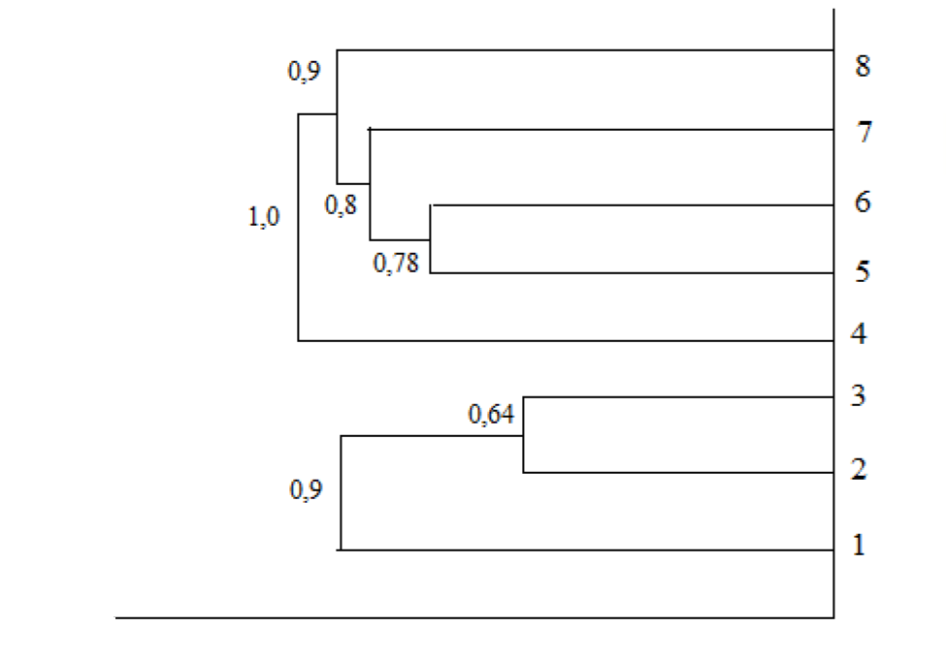
Дендрограмма 1 – Жауын құрттарының түрлік құрамы бойынша зерттелген топырақтардың ұқсастық дендрограммасы

Экожүйелердің бұзылу дәрежесіне қатысты Симпсонның үстемдік коэффициенті де көрсетілген (19-кесте).
Кесте 19 – Іле Алатау бөктерінің әртүрлі экожүйелеріндегі Симпсон үстемділік коэффициенті
Экожүйе | Үстемділік коэффициентінің мәні
Аралас орман | 0,067
Шырша орманы | 0,044
Кесте 19 жалғасы
Альпілік шалғын | 0,032
Мұнай базаларына жақын орналасқан топырақтар | 0,0043
Қаланың әртүрлі бөліктерінде орналасқан жанармай құю бекеттерінің жанындағы топырақтар | 0,0041
Жылу электр станцияларының маңындағы топырақтар | 0,0063
Қалалық жанданған жолдардың бойында орналасқан топырақтар | 0,005
Республикалық жолдардың бойында орналасқан топырақтар | 0,0042

Зерттелген қалалық биогеоценоздар арасындағы үстемдіктің максималды көрсеткіштері жылу электр станциясының маңайында орналасқан топырақтарға тән, мұнда үстемдік коэффициенті 0,0063 болды. Бұл топырақтың физика-химиялық параметрлеріне, басқа табиғи экожүйелермен салыстырғанда, топырақтағы кейбір ауыр металдардың концентрациясының жоғары болуына байланысты.
Мынбаева Б.Н., Панин М.С. және Есимов Б.К. (2012) зерттеулерінде топырақ микрофаунасының құрамын пайдалану арқылы Алматы қаласының уыттылық деңгейін анықтау жүргізілген. Осы зерттеу жұмысының нәтижесінде ең жоғары уыттылық деңгейі ЖЭС-2 маңайы мен қаланың орталық бөлігіндегі магистральдардан анықталып, қорғасын (Pb), кадмий (Cd) сияқты элементтердің мөлшері шектік деңгейден асатындығы дәлелденген [168].
Кәсіпорынның зиянды шығарындыларымен атмосфераны ластануы отынның құрамы мен технологиялық процестің сипатына байланысты. Алматы ЖЭС-2-де экологиялық жетілмеген отын түрі болып табылатын көмір қолданылады. Оны жағу кезінде басқа отындарға қарағанда зиянды шығарындылар көп пайда болады, олардың ішінде: күл, күйдірілмеген көмір шаңының бөлшектері, күйе, газдар «парниктік» әсер (негізінен көмірқышқыл газы); улы газдар (көміртегі оксиді – СО, күкірт оксидтері – SO, азот оксидтері – NO), канцерогендік әсер ететін күрделі полициклді хош иісті көмірсутектер – СrоН, 2 (бензинпирен), улы металдар (As, Cd, Pb, Cr, Ni, B, Mn, Mo, Se, Zn, Co, Cu). Ауыр металдар мөлшерін бағалау ауа және топырақ ортасын бақылау қатарында басым бағыт болып табылады [169, 23 б.]. Экожүйедегі ауыр металдар құрамының жоғарылау қаупі металдардың көпшілігінің биологиялық белсенділігі жоғары және аз мөлшерде организмдерде уытты әсер ету мүмкіндігіне байланысты [170]. Сондай-ақ, металдар биогеохимиялық айналымға қатыса отырып, биологиялық ыдырауға ұшырамай, экожүйелер құрамында жинақтала береді.
Қорытындылай келе, люмбрицид кешендерінің және басқа да бірқатар топырақ омыртқасыздарының таралуы топырақтың физикалық және химиялық қасиеттерімен тығыз байланысты. Топырақтың ылғалдылығы, түрі және органикалық заттардың массалық үлесі – маңызды көрсеткіштер. Бұл топырақ экожүйелерінің ұқсастығын анықтауда топырақтың зоологиялық параметрлерін қосымша критерий ретінде қолданумен байланысты.

ҚОРЫТЫНДЫ

1. Іле Алатау бөктерінде және Алматы қаласы мен маңайында үш табиғи және бес қалалық ластанған экожүйелерден Lumbricidae тұқымдасының 6 туысына жататын 11 түрі анықталды: Aporrectodea rosea, Aporrectodea caliginosa, Aporrectodea longa, Dendrobaena octaedra, Dendrodrilus rubidus tenuis, Eisenia fetida, Eisenia nordenskioldi, Lumbricus castaneus, Lumbricus rubellus, Lumbricus terrestris, Octolasion lacteum. Топырақ мезофаунасының басқа өкілдері: Diptera, Coleoptera дернәсілдері мен Carabidae, Staphylinidae ересек даралары, Diplopoda, Chilopoda салыстырмалы түрде есепке алынды.
Зерттелген экожүйелердің топырақтарында педомезофаунаның кең таралған тобы – жауын құрттар. Азқылтандылардың жеке түрлік өкілдері топырақ профилінде тігіннен таралу заңдылықтарына сәйкес таралады. Экожүйелерде жауын құрттарының таралуы мен сандық мөлшері топырақтың экологиялық жағдайларына және физика-химиялық көрсеткіштеріне байланысты. Топырақ биотасының таралуы төсеніш қабаттың қуаттылығына, органикалық заттардың мөлшеріне және ылғалдылығына тәуелді.
Зерттелген өңір топырақтарында Қазақстанның педофаунасында алғаш рет Dendrodrilus rubidus tenuis түрі тіркелді.
2. Іле Алатау бөктерінің табиғи және антропогендік ластанған топырақтарында трофикалық топтардың барлық түрі кездесетіні нақтыланды: сапрофагтар (жауын құрттары, қосжұпаяқтылар), фитофагтар (жәндіктер, көпяқтылар), жыртқыштар (жәндіктер, көпяқтылар). Сапрофагтар трофикалық топтардың жалпы санының 87,27-97,21 % құрайды. Жауын құрттарының төрт түрлі морфо-экологиялық топтары жіктелді: нағыз топырақтық түрлер (A. caliginosa, A. rosea, O. lacteum), ін қазып тіршілік етуші құрттар (L.terrestris, A. longa), топырақты-төсеніштік түрлер (L.rubellus, E. fetida, E. nordenskioldi) және төсеніш қабат құрттары (D.octaedra, L. castaneus, D.rubidus). Морфо-экологиялық топтарының арақатынасы топырақ және өсімдік жағдайларына байланысты өзгеріп отырады. Сапрофагтар өсімдік шірінділердің құрамы мен мөлшеріне тәуелді, соған байланысты антропогендік жүктемелерге жылдам жауап береді.
3. Әртүрлі экожүйелердегі жауын құрттарының маусымдық көшіп-қону ерекшеліктері, тігіннен таралу динамикасындағы өзгерістері анықталды. Lumbricidae тұқымдасы өкілдерінің топырақ профиліндегі таралуы экологиялық және биологиялық ерекшеліктерімен сипатталады. Педомезобионттар түрлерінің белсенділігі температура жағдайлары мен ылғалдылыққа байланысты. Белсенділік шыңы мамыр айының соңы – маусым айының басы және тамыз айының соңына қарай байқалды.
4. Топырақ азқылтандыларының диагностикалық және биоиндикациялық мүмкіндіктеріне баға берілді. Антропогендік ластанған экожүйелердің ішінде, жылу электр станциясы маңайындағы топырақтарда, ластанудың ең жоғары көрсеткіштері анықталды. Ауыр металдармен ластанған топырақтарда Aporrectodea caliginosa түрі санының қорғасын (Pb) металы концентрациясымен байланыстылығы, кадмиймен (Cd) ластанған топырақтарда Lumbricus rubellus түрінің жоғары сандық көрсеткіші анықталды. Жаккар коэффициентінің негізінде топырақ мезофаунасы кешендерінің биоценотикалық ұқсастығына талдау, О.Ю.Чернов (1975) ұсынған формула бойынша биотоптарды жұптық салыстыру негізінде Aporrectodea caliginosa және Lumbricus rubellus түрлері ауыр металдармен ластанған топырақтардың биоиндикаторы ретінде тіркелді.
Зерттелген экожүйелер орманының сортаң топырақтарында Octolasion lacteum-нің сандық көрсеткіші, сенімді тұрғыда, басқа педобионт көрсеткіштерінен бірнеше есе жоғары – калькофил, кальций мөлшерінің индикаторы ретінде ұсынылды.

ПАЙДАЛАНҒАН ӘДЕБИЕТТЕР ТІЗІМІ

1 https://adilet.zan.kz/kaz/docs/P940000918
2 Гиляров М.С. Популяционная экология. — М.: Изд-во МГУ, 1990. – 190 с.
3 Криволуцкий Д.А. Почвенная фауна в экологическом контроле. — М.: Наука, 1994.-272 с.
4 Безкоровайная И.Н. Биологическая диагностика и индикация почв. —Красноярск: Красноярск. Гос. аграр. ун-т, 2001. — 40 с.
5 Гиляров М.С. Популяционная экология. — М.: Изд-во МГУ, 1990. -190 с.
6 Haimi J., HuhtaV. Effect of earthworms on decomposition presses raw humas forest soil. A microcosm study. // Biol. and Fert. Soil. – 1990. – 10(3). – P.178-183.
7 Гиляров М.С, Криволуцкий Д.А. Жизнь в почве. — М.: Молодая гвардия, 1985. – 190 с.
8. Звягинцев Д.Г., Бабьева И.П., Зенова F.M; Биология почв. – М.: Изд-во Московского Университета, 2005, — 439 с.
9 Горбунова Н.Н. Влияние дождевых червей на изменение структуры и химического состава торфяно-болотной почвы. // Биологическая диагностика почв. – М.: Наука, 1976. С. 61-62.
10 Горлова О.П. Почвенные беспозвоночные Красноярска и его окрестностей. Автореф. дис. – Красноярск: 2000. – 21с.
11 Гиляров М.С. Особенности почвы как среды обитания и ее значение в эволюции насекомых. - М-Л.: Изд. Академии наук Европы. – М.: Наука, 1987. С.7-17.
12 Зражевский А.И. Почвенные беспозвоночные как фактор биологического круговорота веществ в лесной почве // Сов. по лесному почвоведению при ин-те леса — Киев, 1956. С. 13-15.
13 Garg P., Satya S., Sharma S. Effect of heavy metal supplementation on local (Allolobophora parva) and exotic (Eisenia fetida) earthworm species: a comparative study // Journal of Environmental Science and Health. – 2009. – Vol. 44. – P. 1025-1032.
14 Марчик Т.П., Ефремов А.Л. Почвоведение с основами растениеводства: учеб. пособие / Т. П. Марчик, А. Л. Ефремов. – Гродно: ГрГУ, 2006. – 249 с
15 Добровольский В.В. Теография почв с основами почвоведения. — М.: Гуманит. изд. центр ВЛАДОС, 2001. С. 201-212.
16 Афанасьева Т.В., Василенко В.И., Шеремет Б.В., Терешина Т.В. Почвы СССР. – М.: Мысль, 1979. – 379 с.
17 Александровский А.Л., Александровская Е.И. Эволюция почв и географическая среда. – М.: Наука, 2005. – 223 с.
18 Бирюкова О.Н., Орлов Д.С. Органические соединения и оксиды углерода в почве и биосфере // Почвоведение. 2001. - № 2. С. 180–191.
19 Бирюкова О.Н., Орлов Д.С. Период биологической активности и его связь с групповым составом гумуса // Научн. докл. высш. школы: Биол. науки. 1978. – № 4. – С. 115–119.
20 Глазовская М.А. Геохимия природных и техногенных ландшафтов. – М.: Географический ф-т МГУ, 2007. – 350 с.
21 Pfiffner L. Earthworms – architects of fertile soils. Research institute of organic agriculture FiBL. 2022. – No1629. – 11 p.
22 Поветлужье. Природа, население, хозяйство, экология. - Новгород: Ассоциация «Поветлужье», 2004. – 384 с.
23 Покаржевский А.Д., Ван Страален Н.М., Филимонова Ж.Б., Зайцев А.С., Бутовский P.O. Трофическая структура экосистем и экотоксикология почвенных организмов. // Экология. – 2000. - № 3. – С. 211-217.
24 Ташкузиев М.М., Шадиева Н.И. Состав гумуса, гумусное состояние почв вертикальной зональности бассейна реки санзар и изменение его под влиянием противо-эрозионных процессов. Почвоведение и агрохимия. 2020. - №3. – С.25-33.
25 Kogut B.M., Semenov V.M. 2014. Theoretical concepts about organic matter, humus, humic substances in soils and their adequate experimental determination, in: Biogenic–Abiogenic Interactions in Natural and Anthropogenic Systems (V Int. Symp.) VVM Publ. Ltd., Saint Petersburg, pp. 105–106.
26 Ndzelu B.S., Dou S., Zhang X. Changes in soil humus composition and humic acid structural characteristics under different corn straw returning modes. – Soil Research. – 2020. – Vol. 58(5). – P. 452-460. https://doi.org/10.1071/SR20025
27 Waksman S.A. Gumus. Proiskhozdenie, khimicheskii sostav i znachenie ego v prirode (Humus: Origin, Chemical Composition, and Importance in Nature). Russian Transl., Ogiz–Sel'khozgiz, 1997, Moscow, 471 pp.
28 Гиляров М.С, Стриганова Б.Р. Роль почвенных беспозвоночных в разложении растительных остатков и круговороте веществ // Зоология беспозвоночных. М.: ВИНИТИ, Т. 5, 1978. С. 5-70.
29 Горлова О.П. Почвенные беспозвоночные Красноярска и его окрестностей. Автореф. дис. – Красноярск: 2000. – 21с.
30 Горностаев Г.Н. Насекомые СССР. М.: Наука, 1970, 348с.
31 Гиляров М.С. Почвенные беспозвоночные как показатели почвенного режима и условий среды // Биологические методы оценки природной среды. - М.: Наука, 1978. С. 78 - 89.
32 Безбородов Р.А., Халбаева Р.А. Влияние дождевых червей на водопроницаемость почвы // Почвоведение, 1983, № 1. С. 64 - 66.
33 Горбунова Н.Н. Влияние дождевых червей на изменение структуры и химического состава торфяно-болотной почвы. // Биологическая диагностика почв. - М.: Наука, 1976. С. 61 - 62.
34 Чернова Н.М. Экологические сукцессии при разложении растительных остатков. - М.: Наука, 1977, 200 с.
35 Стриганова Б.Р., Порядина Н.М. Животное население почв бореальных лесов Западно-Сибирской равнины. — М.: Товарищество научных изданий КМК, 2005. - 226 с.
36 Ручин А.Б. Экология популяций и сообществ. - М.: Издательский центр «Академия», 2006. С. 268 - 277.
37 Сукачев В.И. Основные понятия лесной биоценологии. – М.: Наука, 1964. – С.2-49.
38 Бессолицин Е.П. Ландшафтно-экологический анализ структуры зооценозов юга Сибири. — Иркутск, 2001. – 166 с.
39 Козловская. Л.С. Роль беспозвоночных в трансформации органического вещества болотных почв: Л.- Наука, 1976. — 21с.
40 Дылис Н.В. Межбиогеоценотические связи, их механизмы и изучение // Проблемы биоценологии. -М.: Наука, 1983. С.71-79.
41 Чекановская О.В. Дождевые черви и почвообразование. - М-Л.: Издательство Академии наук СССР, I960. – 205 с.
42 Колесникова А.А., Таскаева А.А., Криволуцкий Д.А., Таскаев А.И. Состояние почвенной фауны вблизи эпицентра подземного ядерного взрыва на Северном Урале // Экология. 2005, № 3. – С. 171-179.
43 Дмитриенко В.К. Компоненты почвенных беспозвоночных как показатель нарушения природной среды // Почвенная фауна и почвенное плодородие. — М.: Наука, 1987. С. 308-309.
44 П.Вернадский В.И. Проблемы биогеохимии. - М.; Л.: Изд-во АН СССР, 1939. – С. 34.
45 Бутовский P.O. Устойчивость комплексов почвообитающих членистоногих к антропогенным воздействиям. Автореф. дис. доктора биол. наук. — М.: 2001. — 44 с.
46 Биоиндикация и биомониторинг. - М.: Наука, 1991- 288 с.
47 Козловская Л.С. Почвенная фауна и сезонная динамика в заболоченных типах леса Кандиковского лесничества Вологодской области // Типы, леса и почв северной части Вологодской области. — М: и Л.: ТрудыИЛиД 1962. – С. 210-229.
48 Curry J.P., Schmidt O. The Feeding Ecology of Earthworms—A Review. Pedobiologia. – 2007. – 50, 463-477. https://doi.org/10.1016/j.pedobi.2006.09.001.
49 Сheng J., Wong M.H. Effects of earthworms on Zn fractionation in soils // Biol. Fertil. Soils. – 2002. DOI: https://10.1007/s00374-002-0507-z.
50 Langdon C.J., Hodson M.E., Arnold R.E., Black S. Survival, Pb-uptake and behaviour of three species of earthworm in Pb treated soils determined using an OECD-style toxicity test and a soil avoidance test. – Environ Pollut. 2005. – 138(2). – P. 368-735. doi: 10.1016/j.envpol.2005.03.002.
51 Sivakumar S. Effects of metals on earthworm life cycles: A review // Environmental Monitoring and Assessment. – 2015. – Vol. 187(8). – P. 4738-4742.
52 Yorkina N., Zhukov O., Chromysheva O. Potential possibilities of soil mesofauna usage for biodiagnostics of soil contamination by heavy metals // Ekologia. – 2019. – Vol. 38(1). – P. 1-10. DOI: https://10.2478/eko-2019-0001.
53 Kokhia M., Lortkipanidze M., Gorgadze O., et al. Earthworms (Oligochaeta: Lumbricidae) and heavy metals: content and bioaccumulation in the body // Journal of Agricultural Science. – 2022. – Vol. 33. – P. 95-100. DOI: https://10.15159/jas.22.20.
54 Черникова Л.С. Биоиндикация лесных экосистем. – Красноярск: Сиб.Гос.Технол. Ун-т, 2004. – 110 с.
55 Курчева Г.Ф. Роль почвенных животных в разложении и гумификации растительных остатков. — М.: Наука, 1971. — 154 с.
56 Оливериусова Л. Оценка состояния окружающей среды методом комплексной биоиндикации. // Биоиндикация и биомониторинг. — М.: Наука, 1991. С. 39-44.
57 Вернадский В.И. Проблемы биогеохимии. - М.; Л.: Изд-во АН СССР, 1939. – С. 34.
58 Душенков В.М., Макаров К.В. Летняя полевая практика по зоологии беспозвоночных: Учебное пособие для студентов высш. пед. учеб.заведений. — М.: Изд. Центр «Академия», 2000. - 256 с.
59 Коробов Е.Д. Относительное значение различных крупных почвообитающих беспозвоночных для индикации почвенных условий в биогеоценозах южной тайги. // Биологическая диагностика почв. М.: Наука, 1976. – 123 с.
60 Воробейчик Е.Л., Садыков О.Ф., Фарафонов М.Г. Экологическое нормирование техногенных загрязнений наземных экосистем. -Екатеринбург: УИФ Наука, 1994. - 279 с.
61 Степанов A.M. Биоиндикация на уровне экосистем. // Биоиндикация и биомониторинг. — M: Наука, 1991. – С. 59-63.
62 Лавров М.Т. Применение почвенно-зоологических комплексов мезофауны для диагностики сосновых биогеоценозов или типов леса. // Почвенная фауна Северной Европы. — М.: Наука, 1987. С. 78 -84.
63 Бызова Ю.Б. Дыхание почвенных беспозвоночных. - М.: Товарищество научных изданий КМК, 2007. — 328с.
64 Дмитриенко В.К., Сухинина Л.В. Особенности распределения педобионтов в таежных биоценозах нижнего Приангарья. // Биоценотические группировки таежных животных. Красноярск, 1978. С. 5-30.
65 Криволуцкий Д.А. Основные направления современной почвенной зоологии. // Почвенная фауна Северной Европы. - М.: Наука, 1987. С. 11-17.
66 Галата Л.П., Каландадзе Н.И., Медведев Л.Н., Пузаченко Ю.Г. Почвенные беспозвоночные лиственных лесов Подмосковья // Проблемы почвенной зоологии. - М.: Наука, 1980. С. 45-46.
67 Матвеева В.Г., Носова Л.М. Дождевые черви (Oligochata, Lumbricidae) в почвах сосновых культур Подмосковья. // Фауна и экология почвенных беспозвоночных Московской области. — М.: Наука, 1983. С. 147-155.
68 Перель Т.С. Распространение и закономерности распределения дождевых червей фауны СССР, 1919. – М.: Наука, - 271 с.
69 Митяев И.Д., Ященко Р.В., Казенас В.Л. Қазақстан Қызыл кітабы беттерінен. Ғажайып омыртқасыздар. – Алматы, 2005. – 115 б.
70 Warren R.J.,Wetzel M.J. Terrestrial Oligochaeta (Annelida: Clitellata) in North America, including Mexico, Puerto Rico, Hawaii, and Bermuda.Megadrilogica. –12. –2008.– Р.157-204.
71 Дәуітбаева К.Ә. Омыртқасыздар зоологиясы. 1-кітап: Оқулық. – Алматы: 2004. – 251 б.
72 Түсіпова К.С. Омыртқасыздар зоологиясы. 1-бөлім. Алматы: Ы.Алтынсарин ат. Қазақ білім академиясының Республикалық баспа кабинеті, 1997. – 325 б.
73 Csuzdi C. Earthworm species,a searchable database,Opuse.Zool.Budapest 2012,43, P.97-99.
74 Walia S.S., Kaur T. Anatomy of Earthworms. Earthworms and Vermicomposting. 2024. Springer, Singapore. https://doi.org/10.1007/978-981-99-8953-9_2
75 Blakemore R.J. Cosmopolitan earthworms – a global and historical perspective. Annelids in modern biology 2009, P. 257-283.
76 Ansari, A. A.; Saywack, P. Identification and classification of earthworm species in Guyana. International Journal of Zoological Researches 2011, 7, P. 93-99.
77 Klinth, M.J.; Kreiling, A.-K.; Erseus, C. Investigating the Clitellata (Annelida) of Icelandic springs with alternative barcodes. Fauna norvegica 2019, 39, P. 119-132.
78 Ермолов С.A., Держинский Е.А. Методы сбора и определения дождевых червей: методические рекомендации. – Витебск: ВГУ им. П.М. Машерова, 2021. – 20 c.
79 Соколов А.А. Значение дождевых червей в почвообразовании. — Алма-Ата: Изд-во АН Казахский ССР, 1956. - 262 с.
80 Новак А.И. Биотопическое распределение дождевых червей семейства Lumbricidae в Алма-Атинской области // Вестник Ульяновской государственной сельскохозяйственной академии. – 2005. – No 4(32). – С. 78-83.
81 Abukenova V.S. Earthworm fauna of Kazakh upland. Zoology in theMiddle East, 2010. - №51. – P.161-169. DOI 10.1080/09397140.2010. 10638469.
82 Байботаева А.Д., Кенжалиева Г.Д. и др. Дождевые черви как биоиндикаторы загрязнения почвы тяжелыми металлами. Вестник КазНУ им. aль-Фараби. Серия географическая. – 2021. - №2(61). – C. 99-107.
83 Куровский А.В., Бабенко А.С. Биогеохимическая роль дождевых червей в почвенных экосистемах. Краткая история исследований и современные представления // Вестник Евразийского национального университета им. Л.Н. Гумилева. Серия: Биологические науки. – 2022. – No3(140). – С. 116-129.
84 Серібекқызы Г., Есимов Б.К. Омыртқасыздарды топырақ биоиндикаторы ретінде пайдалану. Халықаралық ғылыми-практикалық конференция «Заманауи ғылым: Жаңа тәсілдер мен өзекті зерттеулер». – Прага. 2020. – Б.44-48.
85 Козловская Л.С. Характеристика фауны заболоченности лесных почв средней тайги // Почвоведение, № 8, 1959. С 83-87.
86 Чекановская О.В. Дождевые черви и почвообразование. - М-Л.: Издательство Академии наук СССР, 1960. – 205 с.
87 Кривошеина Н.П. Почвообитаюшие беспозвоночные основных типов леса Кандиковского лесничества Вологодской области // Влияние животных на продуктивность лесных биогеоценозов. — М.: Наука, 1966. С. 166-180.
88 Жуков А.В. Дождевые черви как компонент биогеоценоза и их роль в зооиндикации. Грунтознавство. – 2004. – T.1 (1). – C. 44-57.
89 Карпачевский Л.О., Воронин А.Д., Дмитриев Е.А., Строганова М.Н., Шоба С.А. Почвенно-биогеоценотические исследования в лесных биогеоценозах. — М: Изд-во Моск. Ун-та, 1980. - 160 с.
90 Карпачевский Л.О., Воронин А.Д., Дмитриев Е.А., Строганова М.Н., Шоба С.А. Почвенно-биогеоценотические исследования в лесных биогеоценозах. — М: Изд-во Моск. Ун-та, 1980. - 160 с.
91 Клауснитцер Б. Экология городской фауны. - М.: Мир, 1990; - 246 с.
92 Залесская Н.Т., Тихомирова Л.Л. Некоторые особенности распределения литобиоморфных многоножек в лесных подстилках // Материалы V Всесоюзного совещания «Проблемы почвенной зоологии». -Вильнюс, 1975. С.155-157.
93 Бызова Ю.Б. Роль диплопод в круговороте кальция // Проблемы почвенной зоологии. — М.: Наука, 1980 – С. 29-30.
94 Хотько Э.И., Чумаков Л.С. Динамика численности почвообитающих беспозвоночных сосняков центральной части Белоруссии // Проблемы почвенной зоологии. — Киев 1980. – С. 126-131.
95 Мэгарран Э. Экологическое разнообразие и его измерение. - М.: Мир, 1992. -184 с.
96 Крылова Л.П. Некоторые особенности почвенной мезофауны почв средней тайги // Материалы V всесоюзного совещания «Проблемы почвенной зоологии». — Вильнюс: 1975. С. 192-193.
97 Одум Ю. Основы экологии / Н.П.Наумова - М.: Мир, 1975. – 617 с.
Почвенные беспозвоночные рекреационных ельников Подмосковья / под ред. А.А.Захаров, Ю.Б. Бызова, А.В.Уваров и др. - М.: Наука. – 1989-233 с.
98 Шарова И.Х. Жизненные формы жужелиц. - М.: Наука, 1981. - 360 с.
99 Определитель обитающих в почве личинок насекомых. — М.: Наука, 1964.-239 с.
100 Определитель насекомых Европейской части СССР /под ред. Т.Я. Бей-Биенко - М.: Наука, 1986, Т. 2. – 77 с.
101 Byzova J.B. Same examples of the role of invernebratens in the formation of soil gssregime // Soil fauna and soil fertility. Moscow: Nauka, 1987. – P. 120-128.
102 Чернова Н.М. Экологические сукцессии при разложении растительных остатков. - М.: Наука, 1977, - 200 с.
103 Tukenova Z., Mustafayev M., Alimzhanova M., et al. Influence of pesticides on the biological activity of light chestnut soils in South-East Kazakhstan // Journal of water and land development. – 2021. – Vol. 48(I–III). – P. 141-147. DOI: https://doi.org/10.24425/jwld.2021.136157.
104 Фауна и экология почвенных беспозвоночных Московской области. -М.: Наука, 1983. – 210 с.
105 Криволуцкий Д.А. Основные направления современной почвенной зоологии. // Почвенная фауна Северной Европы. - М.: Наука, 1987. С. 11-17.
106 Савин Ф.А., Гонгальский К.Б., Покаржевский А.Д. Необходимый объем выборки при учете численности и таксономического разнообразия крупных почвенных беспозвоночных в разных природных зонах // Экология, 2006. – № 1. – С. 39-44.
107 Фасулати К.К. Нолевое изучение наземных беспозвоночных. — М.: Высш. школа, 1971. - 424 с.
108 Стриганова Б.Р. Питание почвенных сапрофагов. М.: Наука, 1980. – 244 с.
109 Byzova J.B. The dynamics of some blood indices in earthworms (Oligochaeta Lumbricidae). - Rev. ecol. Etbid. Sol. - 1974. - № 3. – P. 325-332.
110 Безкоровайная И.Н. Биологическая диагностика и индикация почв. – Красноярск: Красноярский государственный аграрный университет, 2001. – 40 с.
111 Dunger W. Die Bedeutung des Bodonfauna Streuzer-setzung // Bedeutung und Moglichkeiten der Faunistik und ocologie fur Landschaftsplege und Naturschutz. Tagungsberichte, 1990. Р. 99-114.
112 Paul B., Keith M., Creer S., et al. Evaluation of mesofauna communities as soil quality indicators in a national-level monitoring programme // Soil Biology and Biochemistry. – 2017. – Vol. 115. – P. 537-546. DOI: https://doi.org/10.1016/j.soilbio.2017.09.022.
113 Сукачев В.И. Основные понятия лесной биоценологии. – М.: Наука, 1964. – 49 с.
114 Чернова Н.М., Былова Л.М. Экология. - М.: Просвещение, 2004. - 280 с.
115 Гельцер Ю.Г., Комовникова Т.Н. Биологическая активность лесных почв // Генезис и экология почв Центрально-лесного государственного заповедника. - М.: Наука, 1979. С. 172-196.
116 Шугалей Л.С, Семечкина М.Г., Яшихин Г.И., Дмитриенко В.К. Моделирование развития искусственных биогеоценозов. – Новосибирск: Наука, 1984. – 152 с.
117 Тиунов А.В. Метабиоз в почвенной системе: влияние дождевых червей на структуру и функции почвенной биоты. Автореферат дисс. докт. биол. наук. – М.: 2007. - 44 с.
118 Гиляров М.С. Зоологический метод диагностики почв. - М.: Наука, 1965.-273 с.
119 Методы почвенно-зоологических исследований / Гиляров М.С. -М.: Наука, 1975.-279 с.
120 Руководство по энтомологической практике: Учеб.пособие / под ред. В.П. Тыщенко. — Л.: Изд. Ленинградского университета, 1983. — 23 с.
121 Стриганова Б.Р. Методы фиксации почвообитающих беспозвоночных // Методы почвенно-зоологических исследований. М.: Наука, 1975. – С. 49-53.
122 Стриганова Б.Р. Методы фиксации, хранения и лабораторного содержания почвообитающих беспозвоночных // Количественные методы в почвенной зоологии. — М.: Наука, 1987. С. 72-87.
123 Серібекқызы Г., Есимов Б.К. Топырақтың физико-химиялық қасиеттерінің топырақ омыртқасыздарының биоалуантүрлілігі мен таралуына әсері. Әл-Фараби ат. ҚазҰУ хабаршысы. Биологиялық ғылымдар сериясы, 2021. – №1(86). – Б.126-132. https://doi.org/10.26577/eb.2021.v86.i1.012.
124 Всеволодова-Перель Т.С. Дождевые черви фауны России: Кадастр и определитель. - М.: Наука, 1997. - 102 с.
125. Матвеева Д.Г. Дождевые черви семейства Lumbricidae Московской области. В кн.: Почвенные беспозвоночные Московской области / Д.Г.Матвеева, Т.С.Перель. М.: Наука, 1982. – С.133-143.
126 Определитель насекомых европейской части СССР : В 5 т. . Т. 2 / Под общ. ред. Г. Я. Бей-Биенко; Ред. Е. Л. Гурьева, О. Л. Крыжановский; Сост. : А. В. Алексеев, Л. В. Арнольди, Е. Л. Гурьева и др.. - Москва [и др.] : Наука, 1965. – 668 с.
127 Гиляров М.С. Определитель обитающих в почве личинок насекомых. М.: 1964. – 920 с
128 Залессская Н. Т. Определитель многоножек-костянок СССР. М., 1978
129 Определитель двупарноногих многоножек Diplopoda равнининой части Европейской территорий СССР / И. Е. Локшина. - М.: [б. и.], 1969. - 77 с.
130 Folmer O., Black M., et al. DNA primers for amplification of mitochondrial cytochrome c oxidase subunit I from diverse metazoan invertebrates. Molecular Marine Biology and Biotechnology. 1994. – Vol.3(5). – P.294-299.
131 Добровольский В.В. Лабораторные работы по географии почв с основами почвоведения. М.: Просвещение, 1973. – 143 с.
132 Лакин Г.Ф. Биометрия. - М.: Высшая школа, 1990. — 352 с.
133 Мисюк, Н. С. Корреляционно-регрессионный анализ в клинической медицине: монография / Н. С. Мисюк, А. С. Мастыкин, Г. П. Кузнецов, 1975. - 192 с.
134 Ивантер Э.В., Коросов А.В. Элементарная биометрия / Учебное пособие. 2-е изд. – Петрозаводск: ПетрГУ, 2010. – 101 с.
135 Чернов Ю.И. Основные синэкологические характеристики почвенных беспозвоночных и методы их анализа / Под ред. М.С. Гилярова. – Москва: Наука, 1975. – С. 198-213.
136 Токсеитова Г.А. Особенности микростроения горно-лесных почв Заилийского Алатау. Почвоведение и агрохимия. 2012. – С.30-37.
137 Кораблев В.А. Заилийский Алатау: Путешествие в мир названий. Алматы: LEM, 2024. - 96 c.
138 Труды Иле-Алатауского национального парка. Выпуск 1. / Сост. А.А. Иващенко, Р.М.Туреханова. - Астана: Жасыл Орда, 2015. - 290 с.
139 Дурасов А.М., Тазабеков Т.Т. Почвы Казахстана. – Алма-Ата: Кайнар, 1981. – 152 с.
140 Панин М. Экология почв / под ред. Н. Т. Ержанова ; М-во образования и науки РК, Семипалатинский гос. пед. ин-т. – Алматы: Раритет, 2008. – 528 с.
141 Карамшук З.П. Микробиологические основы почвозащитного земледелия. Под ред. А.Н. Илялетдинова. А-Ата: «Наука», 1989. – 193 с.
142 Успанов У.У. Почвенные исследования в Казахстане. – М.: Наука, 1964 – 177 с.
143 Джанпеисов Р. Эрозия и дефляция почв Казахстана, Алматы, 1980. – 112 с.
144 Акбасова А.Д. Охрана почвы: учебник / А.Д. Акбасова, М.С.Дуамбеков, Г.А. Саинова. – Астана: Фолиант, 2008. – 293 с.
145 Seribekkyzy G., Saimova R.U., Saidakhmetova A.K., et al. Heavy metal effects on earthworms in different ecosystems // Journal of animal behavior and biometeorology. – 2022. – Vol. 10(3), 2228. DOI: https://doi.org/10.31893/jabb.22028.
146 Мигранов М.Г. Пиретроидные инсектициды и их влияние на почвенные организмы. Автореферат дисс. – Сыктывкар. 2000. - 42 с.
147 Ikeda H., Callaham M.A., Shefferson R.P., et al. A comparison of latitudinal species diversity patterns between riverine and terrestrial earthworms from the North American temperate zone // Journal of Biogeography. – 2020. – Vol. 47. – P. 1373-1382.
148 Misirlioglu I.M., Tsekova R., Stojanovic M. On the presence of Lumbricus terrestris Linnaeus 1758 (Oligochaeta, Lumbricidae) on the Balkan Peninsula: some aspects of ecology and distribution // Turkish Journal of Zoology. – 2016. – Vol. 40. – P. 438-444. DOI: https://doi:10.3906/zoo-1509-12.
149 Jouquet P., Dauber J., Lagerlof J., Lavelle P., Lepage M. Soil invertebrates as ecosystem engineers: Intended and accidental effects on soil and feedback loops // Applied Soil Ecology. – 2006. – Vol. 32(2). – P. 153-164.
150 Роднянская И.С. К вопросу о способности дождевых червей переносить высыхание. — Учен. зап. МГПИ, вып. 6, 1957. С. 131-149.
151 Sizmur T., Hodson M.E. Do earthworms impact metal mobility and availability in soil? A review // J. Environ. Pollut. – 2009. – Vol. 157. – P. 1981-1989. DOI: https://doi.org/10.1016/j.envpol.2009.02.029.
152 Соколова Т.Л. Диагностические возможности почвенной мезофауны // Вестник Костромского государственного университета им. Н.А. Некрасова. – 2010. – Т. 3. – С. 13-14.
153 Syrgabek Y.A., Alimzhanova M. Soil fauna of vineyards of Southeast Kazakhstan // Почвоведение и агрохимия. – 2020. – Vol. 4. – P. 57-66.
154 Snyder B.A., Callaham M.A. Soil fauna and their potential responses to warmer soils, in: Mohan J.E. (ed.), Ecosystem Consequences of Soil Warming: Microbes, Vegetation // Fauna and Soil Biogeochemistry. – 2019. – P. 279-296.
155 Сергеева Е.В. Трофическая структура почвенной мезофауны в сообществах южной тайги Западной Сибири // Научный вестник Белорусского государственного университета. Серия Естественные науки. – 2016. – No11(232). – С. 41-48.
156 Seribekkyzy, G., Batyrova, K., Еsimov B., Saimova, R., Aitpan, A., Koc, H. (2024). Ecological and faunistic analysis of lumbricidae species composition of natural biogeocenoses and man-made territories. Bulletin of the L.N. Gumilyov Eurasian National University. Bioscience series, 146(1), 7–19.
157 Sekulic J.M., Milenkovic S.N., Stojanovic M.M., et al. Species richness and community structure of earthworms (Oligochaeta: Lumbricidae) in natural and agricultural ecosystems // Biologia. – 2022. – Vol. 77. – P. 2115-2124. DOI: https://doi.org/10.1007/s11756-022-01077-9.
158 Шутов В.В., Шутова Н.В. Экологические проблемы природопользования. - Кострома, 1996. - 182 с.
159 Исаева А.У. Аккумуляция ионов свинца дождевыми червями в суглинистых почвах Южного Казахстана // Известия Оренбургского государственного аграрного университета. – 2018. – No3. – С. 11-14.
160 Рапопорт И.Б. Дождевые черви (Oligochaeta, Lumbricidae) как компонент устойчивости агроценозов в горных районах // Материалы международной конференции: Устойчивое развитие горных территорий. – Владикавказ, 2004. – С. 501-503.
161 Серібекқызы Г. Антропогенді ластаған биогеоценоздарды диагностикалауда топырақ мезофаунасының түр құрамын пайдалану. Л.Н.Гумилев атындағы ЕҰУ хабаршысы. Биологиялық ғылымдар сериясы, 2024. – №3(148). – Б.81-93. https://doi.org//10.32523/2616-7034-2024-148-3-81-93.
162 Kapil P., Rajeev K., Mahipal S., Sankhla S.S. Impact of heavy metals on survivability of earthworms. International medico-legal reporter journal. – 2019. - Vol.2. – P.51-57.
163 Серібекқызы Г., Есимов Б.К., Айтпан А.М. Абай атындағы ҚазҰПУ хабаршысы. Жаратылыстану-география ғылымдары сериясы, 2022. – №3(73). – Б.83-89.
164 Morgan J.E., Morgan A.J. Seasonal changes in the tissue-metal (Cd, Zn and Pb) concentrations in two ecophysiologically dissimilar earthworm species: pollution-monitoring implications. - Environ Pollut. 1993. - 82(1). P. 1-7. doi: 10.1016/0269-7491(93)90155-h.
165 Langdon C.J., Hodson M.E., Arnold R.E., Black S. Survival, Pb-uptake and behaviour of three species of earthworm in Pb treated soils determined using an OECD-style toxicity test and a soil avoidance test. - Environ Pollut. 2005. - 138(2). – P. 368-735. doi: 10.1016/j.envpol.2005.03.002.
166 Ngu T.T., Sturzenbaum S.R., Stillman M.J. Cadmium binding studies to the earthworm Lumbricus rubellus metallothionein by electrospray mass spectrometry and circular dichroism spectroscopy. – Biochemical and biophysical research communications. 2006. – Vol.351(1), - P. 229-233.
167 Shefali B.L., Yadav R.G. Assessment of histological alterations induced by heavy metal exposure on earthworms // International Journal of Conservation Science. – 2018. – Vol. 6. – P. 1436-1438.
168 Мынбаева Б.Н., Панин М.С., Есимов Б.К. Установление токсичности почв Алматы через изменение состава микрофауны. Известия Тюльского государственного университета. Естественные науки. – 2012. – №1. C. 284-292.
169 Гришина Л.А., Копцик Г.Н., Моргун Л.В. Организация и проведение исследований для экологического мониторинга. - М.: Изд. Московского университета, 1991. - 82 с.
170 Матвеенко И.В., Молчанова М.А., Теренина И.Б. Тяжеллые металлы в почвенном покрове зоны влияния ТЭЦ-3. Вестник ТОГУ. – 2008. - №1(8). C. 223-230.

ҰСЫНЫСТАР

1. Жауын құрттары топырақ жағдайының маңызды биоиндикаторлары, тіршілігі мен белсенділігі топырақ ортасының экологиялық құрамымен тығыз байланысты. Ауыр металдармен ластанған топырақтарда Aporrectodea caliginosa түрінің саны қорғасын (Pb) металы концентрациясының жоғарылығын көрсетеді, кадмиймен (Cd) ластанған топырақтарды Lumbricus rubellus түрінің жоғары сандық көрсеткіші негізінде анықтауға болады.
2. Танаптарға көңмен бірге енгізілген азқылтандылардың әрекеті нәтижесінде, жауын құрттары танап топырақтарын қопсытып, індер мен каналдар қазу арқылы топырақ құрылымын және құнарлылығын арттырды. Танаптардағы астық тұқымдастарының өнімділігі 2-3 ц-ге өсті. Табиғи органикалық қалдықтарда өсірілген азқылтандылар қауымдастығын егістік топырақтарына ендіру – топырақ өнімділігін жоғарылатады.
3. Қазіргі кең қолданыстағы химиялық тыңайтқыштар топырақ биотасының дамуын тежеп, егістіктердегі органикалық заттардың ыдырауын баяулатып, топырақ құнарлылығын төмендетеді. Топырақ құнарлылығын арттыру мақсатында жауын құрттарын қолданудың тиімділігі жоғары, топырақ биотасына кері әсерін тигізетін пестицидтер мөлшерін шектеу қажет.
4. Топырақтың уыттылық дәрежесін бағалауда жауын құртының түрін биоиндикатор ретінде қолдануға болады. Қоршаған ортаның өзгеруіне төзімділігі және ластануға жылдам жауап беру ерекшеліктеріне қарай Lumbricus terrestris және Eisenia fetida түрлерін ұсынамыз. Бұл түрлердің ластанған топырақтарда сезімталдық қасиеттері жоғары, химиялық қосылыстарға (мысалы, ауыр металлдарға немесе пестицидтерге) жауап беру деңгейі экожүйені бағалауға көмектеседі.
5. Lumbricidae тұқымдасы өкілдерінің қызметтерін нақты жағдайларда: ауылшаруашылық жерлерін, ормандарды, урбанизацияланған аймақтарды және т.б. аймақтарды қоса алғанда, әртүрлі экожүйелердегі сапаны бақылау үшін қолдануға ұсынамыз.

ҚОСЫМША А
Авторлық куәлік

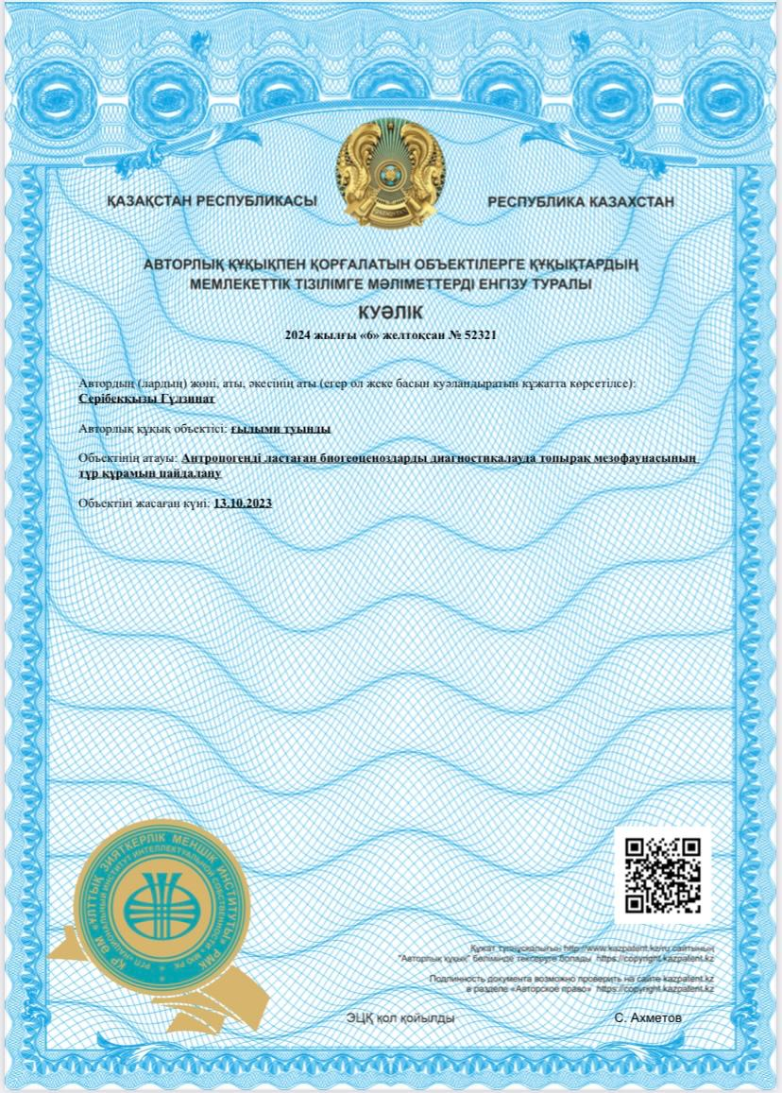

ҚОСЫМША Ә
Өндіріске енгізу туралы акт

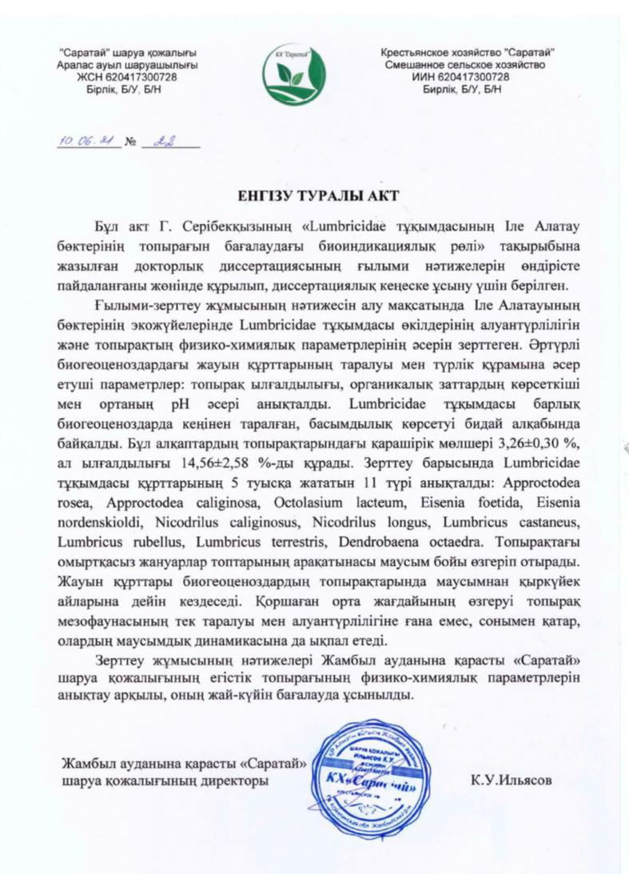

ҚОСЫМША Б
Өндіріске енгізу туралы акт

